Омничат РТК
ver. 3.6.0
Rls 3.6.0
Руководство пользователя | Версия 3
г. Москва | 2024 г.

Оглавление
1 Общие сведения 5
1.1 Наименование системы 5
1.2 Назначение системы 5
1.3 Назначение документа 5
1.4 Сведения о продукте 5
1.5 Глоссарий 6
1.5.1 Термины и определения 6
1.5.2 Сокращения и обозначения 8
2 Начало работы 10
2.1 Окружение 10
2.2 Вход в систему 10
2.3 Выход из системы 11
2.4 Ошибки 11
2.4.1 Нет подключения к интернету 11
2.4.2 Ошибки 404 и 403 12
2.5 Основное меню 13
2.5.1 Раздел «Чат» 14
2.5.2 Раздел «Дашборд» 14
2.5.3 Раздел «Настройки» 15
2.6 Ролевая матрица доступа 16
3 Распределение обращений 25
3.1 Распределение обращений между агентами 25
3.2 Распределение обращений при использовании чат-бота 26
3.3 Ограничение количества открытых обращений 27
3.4 Очередь обращений 28
3.5 Время ответа 30
3.6 Приоритет скилл-групп 30
4 Интерфейс пользователя 34
4.1 Экранные кнопки 34
4.1.1 Основные экранные кнопки 34
4.1.2 Раздел «Чат» 34
4.1.3 Раздел «Дашборд» 35
4.1.4 Раздел «Настройки» 35
4.2 Горячие клавиши 36
4.3 Системные сообщения 37
5 Чат 38
5.1 Список обращений 38
5.2 Обработка обращений 39
5.2.1 Начало работы 39
5.2.2 Выбор обращения 40
5.2.3 Ответ на сообщение 45
5.2.4 Цитирование сообщения 46
5.2.5 Передача файлов 46
5.2.6 Отправка смайлов или стикеров 47
5.2.7 Вставка шаблона ответа 47
5.2.8 Горячие клавиши для вставки шаблона ответа 52
5.2.9 Шаблоны для удержания обращения 53
5.2.10 Шаблоны ожидания 54
5.2.11 Выход из окна диалога 56
5.2.12 Перевод обращения 56
5.2.13 Обработка обращений в статусе “Не в сети” 58
5.2.14 Автопрощание и закрытие чата 59
5.2.15 Оценка клиентом работы оператора 63
5.3 Оповещение оператора 67
5.3.1 Оповещение при поступлении нового сообщения 67
5.3.2 Оповещение об остановке таймера 68
5.3.3 Оповещение о переходе во вкладку «Дашборд» и «Настройки» 68
6 Дашборд 70
6.1 Формирование статистики и таблицы обращений 70
6.2 Статистика в режиме реального времени 72
6.3 Управление нагрузкой 73
6.3.1 Нагрузка на скилл-группу 73
6.3.2 Нагрузка на сотрудника 74
6.3.3 Статусы агентов скилл-группы 77
6.3.4 Множественный выбор скилл-групп, сотрудников, фильтрация групп. 79
6.3.5 Доступ при праве только на просмотр. 80
6.4 Фильтрация статистики и списка обращений 81
6.4.1 Фильтр «Обращение» 81
6.4.2 Выбор периода времени 81
6.4.3 Дополнительные фильтры 82
6.4.4 Фильтр Клиент 83
6.4.5 Фильтр Агент 83
6.4.6 Фильтр МРФ 84
6.4.7 Фильтр РФ 84
6.4.8 Фильтр Регион 85
6.4.9 Фильтр Канал 85
6.4.10 Фильтр Уровень Клиентского SL 86
6.4.11 Фильтр Оценка CSI 86
6.4.12 Фильтр Статус 87
6.4.13 Фильтр ФИО 88
6.4.14 Фильтр Телефон 88
6.4.15 Фильтр Дата рождения 88
6.5 Работа с графиками 89
6.5.1 График Общее количество запросов, принятых системой 91
6.5.2 График Запросы к системе, самообслуженные с помощью ЭУ 92
6.5.3 График Запросы к системе, перешедшие в консультацию после ЭУ 92
6.5.4 График Пропущенные запросы к системе 93
6.5.5 График Запросы к системе, пропущенные из-за ЭУ 93
6.5.6 График Среднее время работы с обращением 94
6.5.7 График Средний уровень клиентского SL 94
6.5.8 График SL 1RT 95
6.5.9 График СSI 95
6.6 Таблица Обращения клиентов 96
6.7 Карточка обращения 98
6.8 Возможные действия с обращениями 99
6.8.1 Передача обращения 100
6.8.2 Открытие обращения 101
6.8.3 Закрытие обращения 102
6.9 Выгрузка отчетов и обращений в таблицу 102
6.9.1 Статистика 103
6.9.2 Сводный отчет 103
7 Настройки 106
7.1 Шаблоны 106
7.1.1 Создание и редактирование категорий 107
7.1.2 Создание и редактирование шаблонов 110
7.1.3 Избранные шаблоны 117
7.1.4 Вкладки “Избранное” и “Все шаблоны” 117
7.2 Сотрудники 118
7.2.1 Группы 119
7.2.2 Сотрудники 126
7.3 Каналы 133
7.3.1 Веб-чат 135
7.3.2 Мобильное приложение 139
7.4 Роли 140
7.5 Чат-боты 146
7.5.1 Кнопки чат-бота 150
7.6 Экстренные уведомления 151
7.6.1 Настройка экстренных уведомлений 152
7.6.2 Настройка категорий экстренных уведомлений 157
7.6.3 Настройка шаблонов экстренных уведомлений 160
7.6.4 Выгрузка отчета об истории изменений экстренных уведомлений 164
7.7 Стикеры 167
8 Лист изменений 170

- Общие сведения
  - Наименование системы
Серверное и связующее программное обеспечение, система управления процессами организации «Омничат РТК», далее — Омничат.
  - Назначение системы
Омничат представляет собой омниканальную систему для поддержки клиентов компаний любого размера и профиля деятельности. Омничат предназначен для обслуживания клиентов в режиме чата с агентом компании в мобильном приложении, с помощью Виджета на сайте и/или мессенджеров.
  - Назначение документа
Данный документ представляет собой руководство, предназначенное для пользователей Омничат, и описывает последовательность действий пользователей, обеспечивающих поддержку клиентов, сбора статистической информации об обслуживании клиентов, редактирование и удаление системы, а также просмотр информации о состоянии системы.
  - Сведения о продукте
Наименование | Омничат РТК
Класс | Серверное и связующее программное обеспечение, Системы управления процессами организации
Изготовитель | Общество с ограниченной ответственностью «Ростелеком Информационные технологии»
Адрес | 1119415, Москва, Проспект Вернадского 41, БЦ «Академик»
Телефон | +7 (495) 855–62–00
E-mail | rit-info@rt.ru
Заказчик | Публичное акционерное общество «Ростелеком»
Адрес | 115172, Российская Федерация, Москва, ул. Гончарная, д. 30, стр 1
Телефон | +7 (499) 999–82–83
E-mail | rostelecom@rt.ru
  - Глоссарий
    - Термины и определения
Таблица 1 — Список терминов, используемых в документе
Термин | Определение
Аналитическая отчётность | Отчётность, основанная на исторических данных за большие периоды времени (дни, недели, месяцы, кварталы, годы) и обновляемая несколько раз в сутки
Анимация | Движущееся изображение
Веб-чат | Средство обмена сообщениями по компьютерной сети в режиме реального времени, а также программное обеспечение, позволяющее организовывать такое общение
Виджет | Приложение, расположенное на сайте, где реализована возможность отправки и получения сообщений и файлов, а также возможность оценки по завершению чата
Горячие клавиши | Сочетание клавиш, которое служит для ускорения выполнения тех или иных действий
Гиперссылка | Часть текстового документа, ссылающаяся на другой элемент документа
Дашборд | Визуальное представление данных, сгруппированных по смыслу на одном экране для более легкого визуального восприятия информации
Интерфейс | Общая граница между двумя функциональными объектами
Канал | Приложение, в которое пишет клиент для получения ответа на свой вопрос
Клиент | Пользователь, осуществляющий взаимодействие со стороны виджета, мобильного приложения, мессенджера или социальной сети
Маршрутизация | Процесс определения маршрута данных в сетях связи
Мессенджеры / Социальная сеть | Viber/ ВКонтакте
Мобильное приложение | Мобильное приложение, где реализована возможность отправки и получения сообщений и файлов, а также возможность оценки по завершению чата
МРФ | Макрорегиональный филиал
Омничат | Система, предназначенная для обслуживания клиентов в режиме чата с агентом компании в мобильном приложении, с помощью Виджета на сайте и/или мессенджеров
Оперативная отчётность | Отчётность, основанная на небольших интервалах (15 минут, 1 час, день) и обновляемая в режиме реального времени
Оператор | Пользователь, осуществляющий взаимодействие с клиентом со стороны АРМ
Оценка CSI | Индекс удовлетворенности клиентов. Используется при анализе качества работы Операторов и сервиса в целом
Онлайн | В сети (доступен)
Офлайн | Не в сети (недоступен)
Пиктограмма | Знак, отображающий важнейшие узнаваемые черты объекта, предмета или явления, на которые он указывает, чаще всего в схематическом виде
Плашка | Поле ввода
Поступившее обращение | Обращение, которое было распределено на оператора после создания обращения в системе либо в результате перевода
Потерянное обращение | Обращение, которое было инициировано клиентом, но не может быть создано в системе по причине установленного ограничения в группе или отсутствия операторов онлайн
Пречат | Поля для заполнения, предназначенные для обогащения профиля клиента перед началом диалога с оператором
Скилл-группа, группа | Сущность, в которую поступают обращения клиентов в зависимости от подключенных к ней каналов, МРФ и регионов
Супервизор | Пользователь, осуществляющий контроль и управление над работой операторов
Тип канала | Атрибут канала, который показывает из какого типа приложения пишет клиент
Уровень SL | Ответ агента на первое сообщение клиента в пределах заранее установленного времени
Чат-бот | Программа, которая создана для имитации поведения человека при общении с клиентом
DEBUG | Информация для отладки. Логирование крупных операций, менее детально, чем в Trace
ERROR | Сообщения об ошибках в приложении. Подобные сообщения — это большая проблема, которую нужно решить для дальнейшей правильной работы системы
INFO | Более общие информационные сообщения о текущей работе приложения, что происходит с системой в процессе ее использования
TRACE | Максимально детальная информация о том, что происходит с целевым участком кода, по шагам
Volume | Количество поступивших обращений
URL-адрес | Единый указатель ресурса — система унифицированных адресов электронных ресурсов, или единообразный определитель местонахождения ресурса (файла)
    - Сокращения и обозначения
Таблица 2 — Список сокращений, используемых в документе
Сокращение | Обозначение
АРМ | Автоматизированное рабочее место
БД | База данных
МО | Модальное окно
ОС | Операционная система
ПО | Программное обеспечение
ПК | Персональный компьютер
УЗ | Учётная запись
УНК | Уникальный идентификатор клиента
ФИО | Фамилия, Имя, Отчество
ЭУ | Экстренные уведомления
АНТ | Average Handling Time — Среднее время открытого диалогового окна
AR, % | Процент потерянных обращений от общего количества инициированных клиентом обращений
ART | Average Response Time — Среднее время отклика на сообщения клиента
ASA | Серия аппаратных межсетевых экранов
CR (%) | Contact Resolution — Процент закрытых обращений, которые не были связаны с глобальной проблемой или созданием задания от общего количества закрытых обращений
CRM | Система управления взаимоотношениями с клиентами
CSI (%) | Customer Satisfaction Index — Индекс клиентской удовлетворенности
ER, % | Escalation Rate — Процент обращений, для решения которых перевод не потребовался
FCR, % | First Contact Resolution — Процент закрытых обращений, которые не потребовали повторного обращения в течение 72 часов, от общего количества закрытых обращений
ID | Идентификатор
LCR | Количество упущенных клиентов, которые не смогли встать в очередь при превышении лимита или же при отсутствии Операторов
RT | Дополнительный параметр, который отражает время, которое потребовалось оператору на подготовку и отправку сообщения с момента распределения обращения, либо с момента последнего сообщения клиента
RT TST | Response Time Target Service Time — Целевое время для ответов на сообщения клиента в диалоге
SHT | Session Handling Time — Чат-сессия. Период в обработке обращения с момента распределения обращения на оператора до момента, когда обращение освобождает слот оператора по причине перевода на другого оператора/группу, закрытия чата вручную или перехода обращения в ожидание
SL A1RT, % | Процент обращений, на которые поступили ответы операторов в пределах TST
SL RT, % | Service Level Response Time — Процент ответов оператора на сообщения клиента в рамках RT TST
TST | Target Service Time — Целевое время ответа с момента создания обращения и попадания в очередь до момента ответа оператора. Измеряется как время ожидания в очереди + response time
WARN | Сообщения о странной или подозрительной работе приложения
.jpg; .doc; .odt | Обозначения форматов файлов
- Начало работы
  - Окружение
Для доступа пользователя в Омничат необходимо подключение к сети Интернет и наличие браузера Google Chrome версии v100 или новее.
  - Вход в систему
Для входа в Омничат необходимо ввести в адресной строке браузера URL-адрес Омничат. На открывшейся странице необходимо нажать кнопку 

- Страница приветствия
В новом окне перейти к процессу авторизации, ввести доменный логин и пароль (по аналогии со входом на ПК) и подтвердить ввод кнопкой .
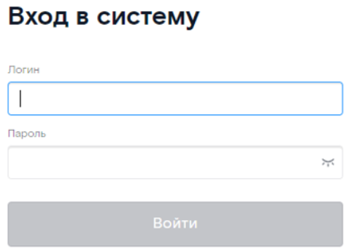  - Форма авторизации (пустая) | 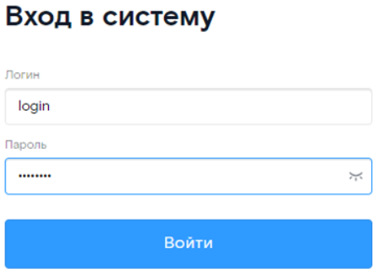  - Форма авторизации (заполненная)

В случае неверного ввода учётных данных система проинформирует об ошибке.
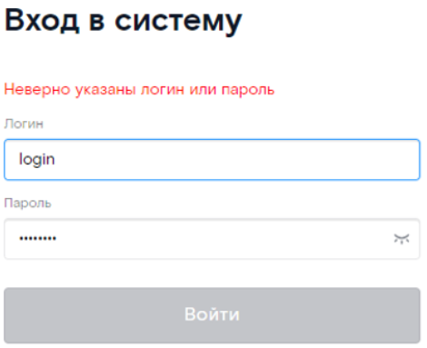
- Форма авторизации (ошибочные данные)
  - Выход из системы
Для выхода из Омничат необходимо нажать кнопку [Выход из системы], которая расположена в боковом меню под именем УЗ.
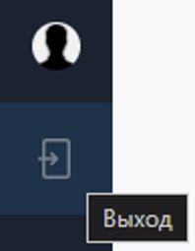
- Копка выхода из Омничат

  - Ошибки
    - Нет подключения к интернету
В случае обрыва интернет-соединения на экран выводится системное сообщение. Необходимо обновить страницу браузера, нажав клавишу [F5] или экранную кнопку [ОБНОВИТЬ СТРАНИЦУ]. Если проблема сохраняется, следует обратиться к администратору используемой сети.
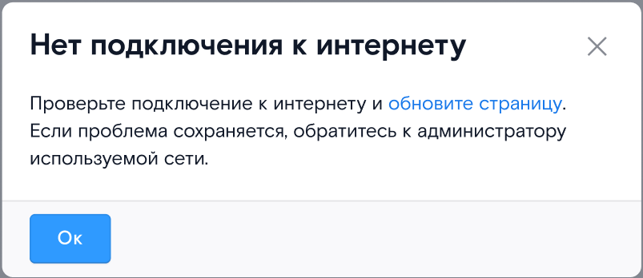
- Оповещение об отсутствии подключения
    - Ошибки 404 и 403
Веб-страница с ошибкой 404 означает, что запрашиваемый ресурс не найден, не доступен в данный момент, или может быть доступен в будущем (при наличии права), что не гарантирует наличие прежнего содержания. Чтобы вернуться на доступную страницу, необходимо выбрать доступный раздел в меню слева.
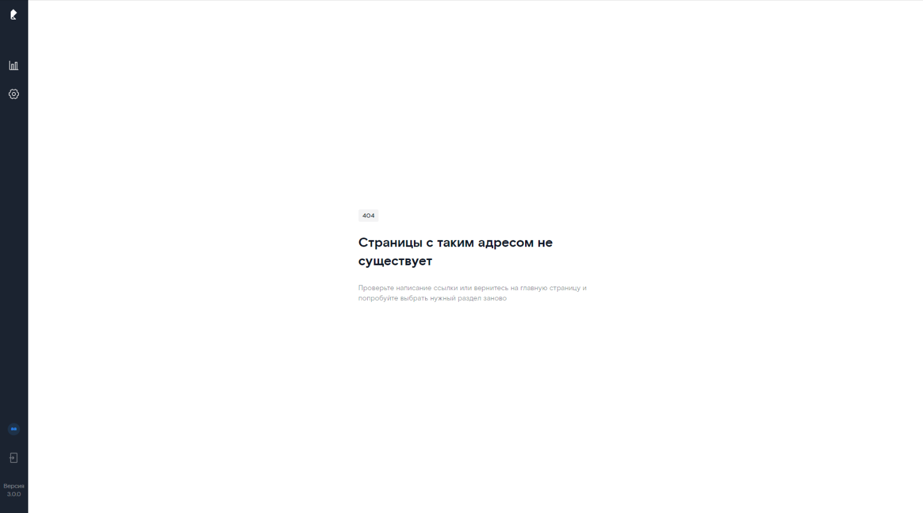
- Сообщение об отсутствии страницы
403 ошибка выводится при попытке пользователя авторизоваться в системе без настроенной роли. В таком случае отобразится страница с 403 ошибкой и текстом "Недостаточно прав. Для получения доступа обратитесь к руководителю группы или создайте заявку в HelpMe".
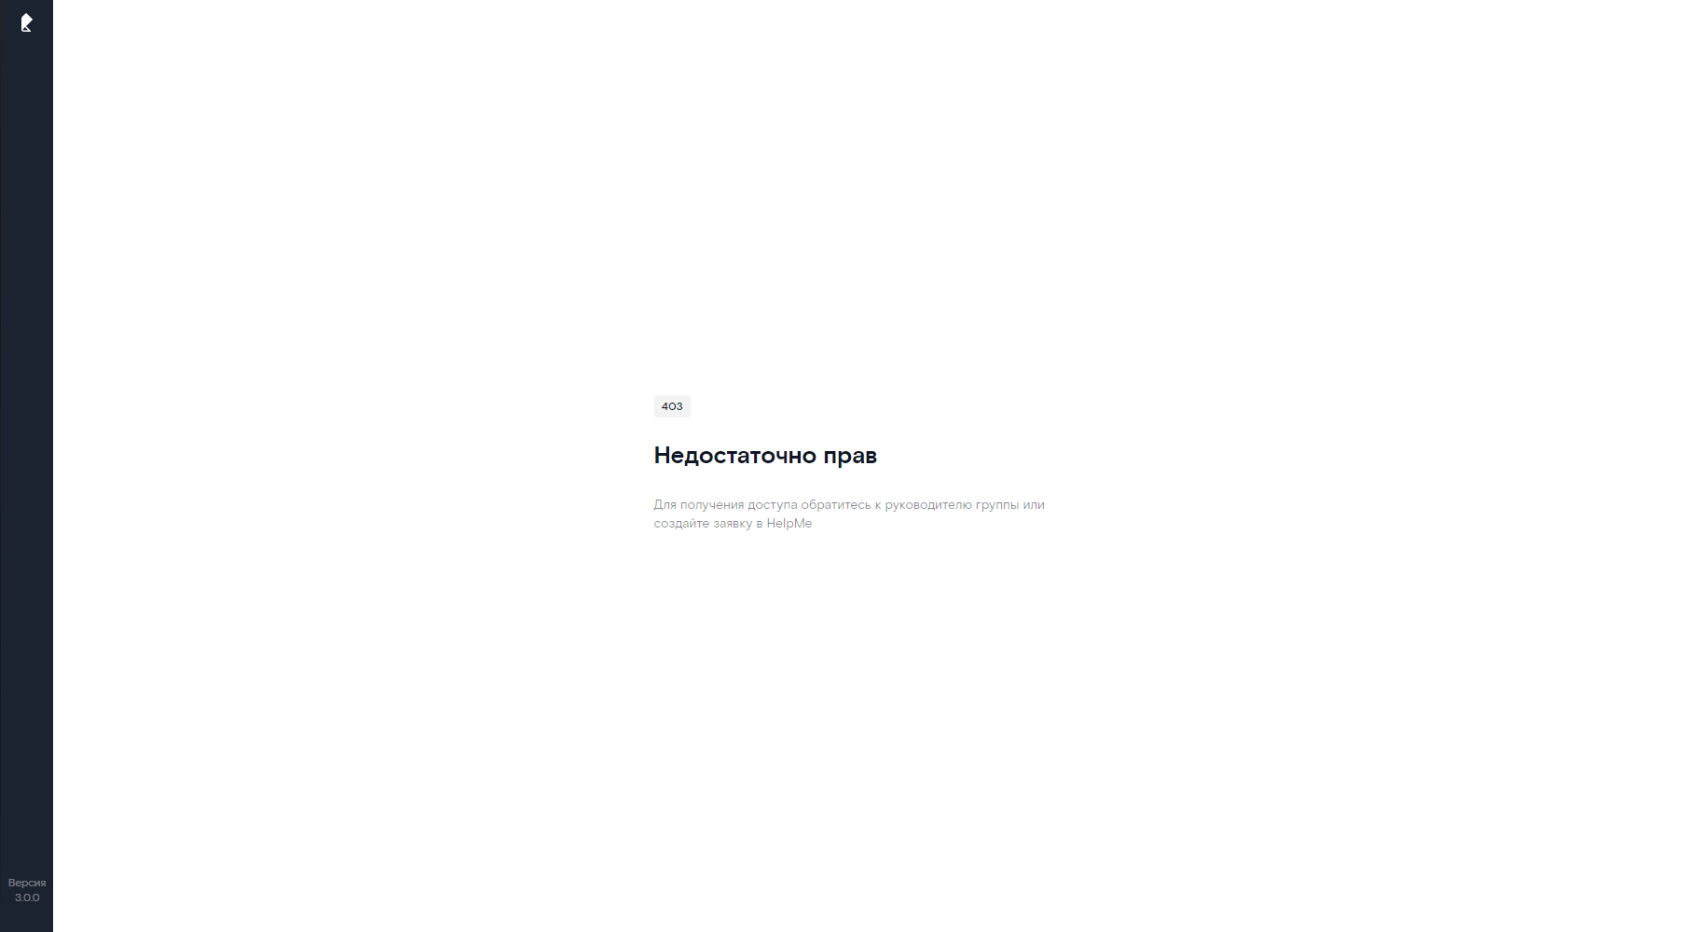
- Окно в системе без настроенной роли

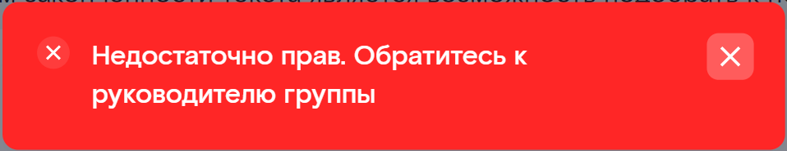
- Сообщение недостаточно прав
  - Основное меню
Основное меню Омничат расположено вертикально вдоль левого края веб-страницы и состоит из трех разделов. Ролевой доступ к разделам указан в таблице ниже.
Таблица 3 — Ролевой доступ к разделам основного меню
№ п/п | Раздел | Доступен для роли
 | Чат | Агент
 | Дашборд | Агент  Супервайзер  Администратор
 | Настройки | Супервайзер  Администратор

- Основное меню Омничат
    - Раздел «Чат»
Чат необходим для работы с обращениями. Раздел состоит из двух вертикальных областей. Область слева предназначена для отображения всех поступивших обращений, а область справа — для работы с выбранным обращением. Область справа состоит из блока диалога и блока информации о клиенте.
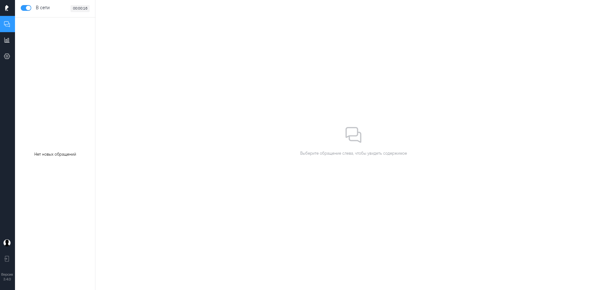
- Раздел «Чат»
    - Раздел «Дашборд»
Раздел Дашборд предназначен для анализа качества обслуживания клиентов компании.
В Дашборд находится подробная информация по обращениям, поступившим в систему. В верхней области раздела находятся фильтры, которые формируют вывод статистики на экран, нижняя область состоит из списка групп/агентов и графиков/таблицы обращений (зависит от выбранного подраздела).
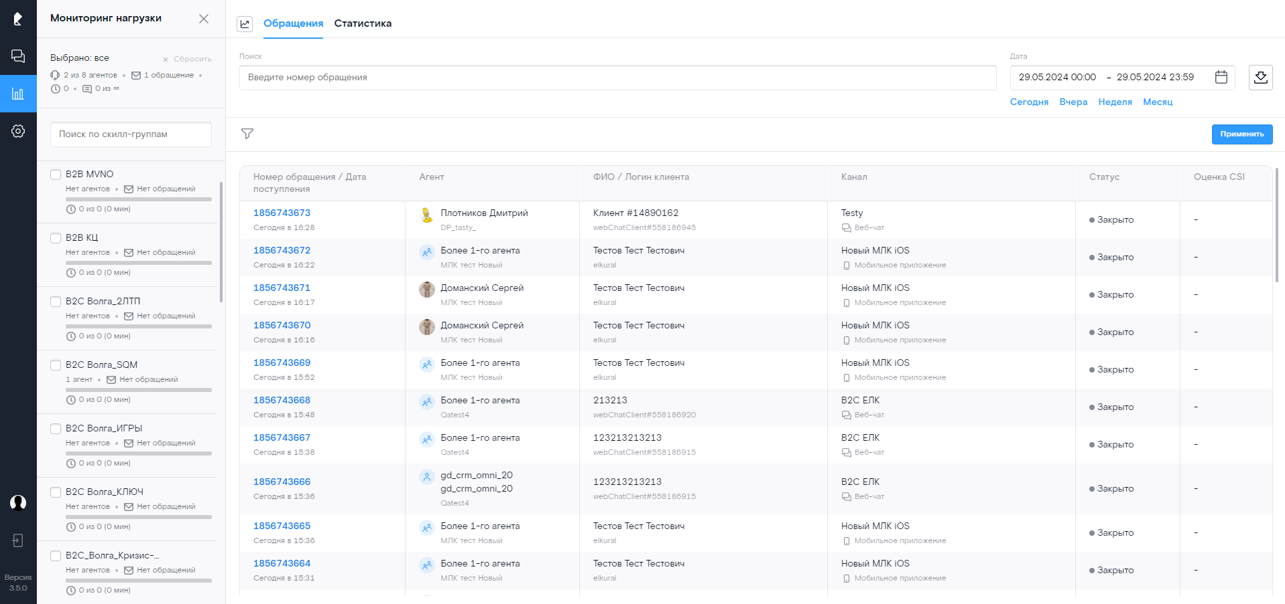
- Раздел «Дашборд». Подраздел «Обращения»
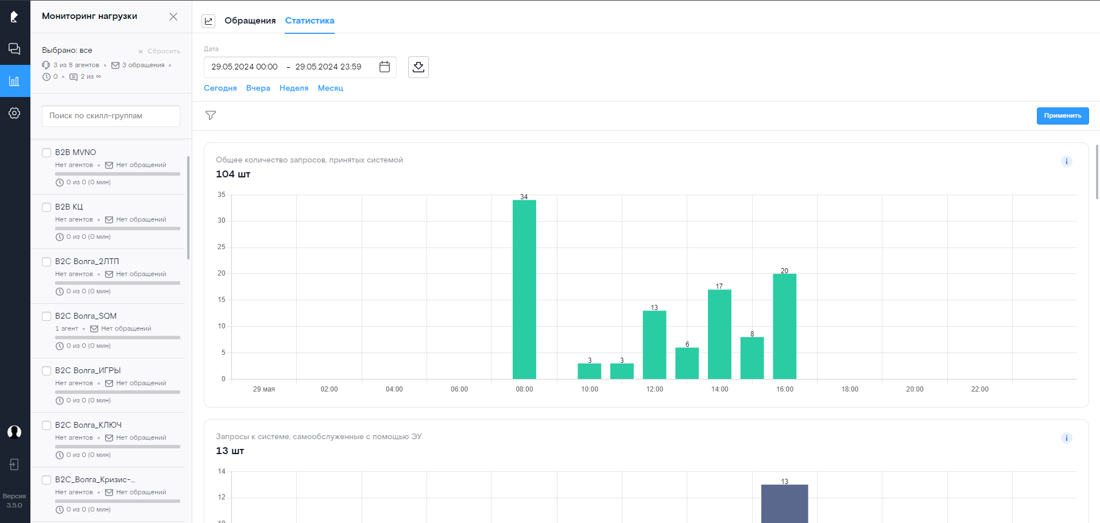
- Раздел «Дашборд». Подраздел «Статистика»
    - Раздел «Настройки»
Вкладка Настройки предназначена для управления опциями системы. Раздел делится на две области. В верхней области расположено меню раздела. В нижней — содержание выбранного пункта меню.

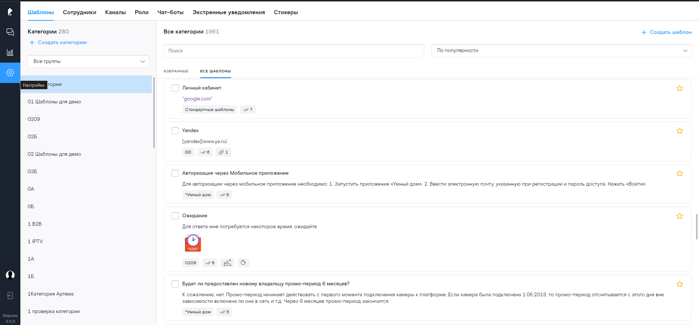
- Раздел «Настройки»
- Меню раздела «Настройки»
Для перехода к созданию, управлению и/или редактированию, необходимо выбрать пункт меню раздела «Настройки» левой кнопкой мыши:
- Шаблоны — заготовленные шаблоны ответов агентов;
- Сотрудники — профили сотрудников и объединение их в скилл-группы;
- Каналы — каналы веб-чата;
- Экстренные уведомления — автосообщения, уведомляющие о наличии массовой аварии, оповещения о проведении работ, об ограничении доступности контактного центра и т.д.;
- Роли — управление ролями;
- Чат-боты — управление чат-ботами;
- Стикеры — управление стикерами.
  - Ролевая матрица доступа
В системе предусмотрены следующие условные роли:
- Агент;
- Супервайзер;
- Администратор.
Агент
Агент обрабатывает поступившие обращения, т. е. общается с клиентом компании путем обмена текстовыми сообщениями. Во вкладке Дашборд агенту доступна статистика по всем обращениям, с которыми он работал.
Супервайзер
Супервайзеру открыт доступ ко вкладке Дашборд. Данная роль позволяет управлять обращениями (передавать от одного агента другому, закрывать и открывать ранее закрытые обращения). Супервайзеру предоставлена возможность создания и редактирования шаблонных ответов, а также редактирования профилей агентов в рамках своей/своих скилл-групп.
Супервайзер также может управлять нагрузкой на агентов и скилл-группы.
Администратор
Администратор обладает полным доступом ко вкладкам Дашборд и Настройки. Администратор создает и управляет скилл-группами, системными автосообщениями, формой для определения темы обращения, каналами Веб-чата.
В таблице ниже приведена возможность доступа к функциям для всех ролей системы:
Таблица 4 — Ролевая матрица доступа
№ п/п | Функция | Агент | Супервайзер | Администратор
 | Редактирование своего профиля (фото) | Нет  доступа | Есть  доступ | Есть  доступ
 | Редактирование своего профиля (ФИО) | Нет  доступа | Есть  доступ | Есть  доступ
 | Редактирование своего профиля (email) | Нет  доступа | Есть  доступ | Есть  доступ
 | Просмотр своего профиля (фото, ФИО, роль, email, группы) | Есть  доступ | Есть  доступ | Есть  доступ
 | Редактирование профиля агента (фото, ФИО, псевдоним, роль, email, группы) | Нет  доступа | Ограниченный  доступ | Есть  доступ
 | Ответ на сообщение клиента | Есть  доступ | Нет  доступа | Нет  доступа
 | Передача обращения другому агенту | Есть  доступ | Есть  доступ | Есть  доступ
 | Передача обращение другой скилл-группе | Есть  доступ | Есть  доступ | Есть  доступ
 | Закрытие обращения с запросом CSI и указанием темы | Есть  доступ | Нет  доступа | Нет  доступа
 | Закрытие обращения без запроса CSI | Нет  доступа | Есть  доступ | Есть  доступ
 | Доступ к данным клиента, полученным от CRM-системы и канала связи | Есть  доступ | Есть  доступ | Есть  доступ
 | Доступ к личной статистике | Есть  доступ | Нет  доступа | Нет  доступа
 | Доступ к общей статистике (по скилл-группам, выбранному агенту) | Нет  доступа | Ограниченный  доступ | Есть  доступ
 | Доступ к таблице Обращения клиентов | Ограниченный  доступ | Есть  доступ | Есть  доступ
 | Просмотр истории сообщений | Ограниченный  доступ | Ограниченный  доступ | Есть  доступ
 | Фильтрация по времени в Дашборд | Есть  доступ | Есть  доступ | Есть  доступ
 | Дополнительные фильтры в Дашборд | Есть  доступ | Есть  доступ | Есть  доступ
 | Основные фильтры в Дашборд | Есть  доступ | Есть  доступ | Есть  доступ
 | Управление нагрузкой на скилл-группу | Нет  доступа | Ограниченный  доступ | Есть  доступ
 | Управление нагрузкой на агента | Нет  доступа | Ограниченный  доступ | Есть  доступ
 | Выгрузка | Нет  доступа | Ограниченный  доступ | Есть  доступ
 | Управление шаблонами ответов | Нет  доступа | Ограниченный  доступ | Есть  доступ
 | Управление сотрудниками | Нет  доступа | Ограниченный  доступ | Есть  доступ
 | Конструктор формы | Нет  доступа | Нет  доступа | Есть  доступ
 | Управление скилл-группами | Нет  доступа | Ограниченный  доступ | Есть  доступ
 | Управление каналами | Нет  доступа | Ограниченный  доступ | Есть  доступ
 | Управление экстренными уведомлениями | Нет  доступа | Нет  доступа | Есть  доступ
 | Управление ролями | Нет  доступа | Ограниченный  доступ | Есть  доступ
Ограниченный доступ означает, что сотрудник обладает доступом или возможностью в рамках своей/своих скилл-групп.
Таблица 5 — матрица прав
Название права | Доступ
Раздел “Чат”
Обмен сообщениями, перевод и закрытие обращений | При данном праве доступен весь контент раздела "Чат"
Раздел “Дашборд”
Доступ к мониторингу и нагрузке | При данном праве авторизовавшемуся пользователю доступен "Мониторинг нагрузки", привязанные к нему скилл-группы и пользователи скилл-групп. В блок с выводом вкладок "Обращения" и "Статистика", выводится предупреждение "Недостаточно прав для просмотра. Для получения доступа обратитесь к руководителю группы."
Просмотр персональной статистики и обращений | 1. при данном праве доступен просмотр тех обращений, с которыми работал авторизовавшийся пользователь в рамках настроенных у него скилл-групп (если обращение было переведено на отличную от его скилл-группу, у пользователя оно перестает отображаться в таблице)  2. доступно открытие обращения для просмотра из таблицы обращений  3. доступен просмотр списка открытых обращений  4. доступно применение фильтров (поле поиска, выбор настроенных промежутков дат, выбор даты и времени, панель с фильтрами)  5. доступна страница "Статистика" - просмотр графиков с статистикой
Просмотр статистики и обращений по скилл-группе | 1. при данном праве доступен просмотр всех обращений по всем пользователям в рамках настроенных скилл-групп у авторизовавшегося пользователя  2. доступно открытие обращения для просмотра из таблицы обращений  3. доступен просмотр списка открытых обращений  4. доступно применение фильтров (поле поиска, выбор настроенных промежутков дат, выбор даты и времени, панель с фильтрами)  5. доступна страница "Статистика" - просмотр графиков с статистикой
Просмотр общей статистики и обращений | 1. при данном праве доступен просмотр всех обращений по всем пользователям по всем активным скилл-группам в системе вне зависимости от настроенных скилл-групп у авторизовавшегося пользователя  2. доступно открытие обращения для просмотра из таблицы обращений  3. доступен просмотр списка открытых обращений  4. доступно применение фильтров (поле поиска, выбор настроенных промежутков дат, выбор даты и времени, панель с фильтрами)  5. доступна страница "Статистика" - просмотр графиков с статистикой
Выгрузка отчетов | При данном праве доступна кнопка и выбор отчета для скачивания
Просмотр нагрузки на группу/сотрудника | 1. при данном праве доступна кнопка для открытия "Мониторинг нагрузки", список скилл-групп и пользователей скилл-групп, фильтрация скилл-групп, фильтрация обращений по скилл-группам, данные в карточке скилл-группы и пользователя  2. вывод списка скилл-групп (и пользователей) будет зависеть от выбранного права: Просмотр персональной стат-ки и обращений, Просмотр стат-ки и обращений по скилл-группе, Просмотр общей статистики и обращений
Просмотр нагрузки на группу | 1. доступ к скилл-группам будет доступен в связке с правом “Просмотр нагрузки на группу/сотрудника”  2. при данном праве пользователю доступна кнопка открытия панели с отдельным окном просмотра настроек нагрузки на скилл-группу без возможности редактирования. В панель выводятся назначенные данные по скилл-группе  3. доступна кнопка “закрыть”
Управление нагрузкой на группу | 1. данное право работает только в связке с правом “Просмотр нагрузки на группу” и “Просмотр нагрузки на группу/сотрудника”  2. при связке прав “Просмотр нагрузки на группу” и “Управление нагрузкой на группу” пользователю доступен просмотр и сохранение внесенных изменений в нагрузку скилл-группы  3. при отдельно выбранном “Управление нагрузкой на группу” иконки для открытия "Мониторинг нагрузки" и (соответственно) панели с настройками скилл-группы выводиться не будут
Редактирование статуса сотрудников | 1. доступ к пользователю будет доступен только в связке с правом “Просмотр нагрузки на группу/сотрудника”  2. при данном праве пользователю доступна возможность переводить сотрудников группы в статус “Не в сети”, а также менять причины статуса “Не в сети” через мониторинг нагрузки.
Просмотр нагрузки на сотрудника | 1. доступ к пользователю будет доступен только в связке с правом “Просмотр нагрузки на группу/сотрудника”  2. при данном праве пользователю доступна кнопка открытия панели с отдельным окном просмотра настроек нагрузки на пользователя, для просмотра доступен блок "Количество открытых обращений" без возможности редактирования. В панель выводятся назначенные данные по пользователю  3. доступна кнопка ”закрыть"
Управление нагрузкой на сотрудника | 1. данное право работает только в связке с “Просмотр нагрузки на сотрудника” (и(или) “Просмотр нагрузки на группу”) и “Просмотр нагрузки на группу/сотрудника”  2. при связке прав “Просмотр нагрузки на сотрудника” и “Управление нагрузкой на сотрудника” пользователю доступен просмотр и сохранение внесенных изменений в нагрузку пользователя  3. при отдельно выбранном праве “Управление нагрузкой на сотрудника” иконки для открытия "Мониторинг нагрузки" и (соответственно) панели с настройками пользователя выводиться не будут
Просмотр групп сотрудника | 1. доступ к пользователю будет доступен только в связке с правом “Просмотр нагрузки на группу/сотрудника”  2. при данном праве пользователю доступна кнопка открытия панели с отдельным окном просмотра настроек нагрузки на пользователя, для просмотра доступен блок "Группы". В панель выводятся назначенные группы пользователя  3. доступна кнопка “закрыть"
Редактирование групп сотрудника | 1. данное право работает только в связке с “Просмотр групп сотрудника” (и(или) “Просмотр нагрузки на сотрудника”) и “Просмотр нагрузки на группу/сотрудника”  2. при связке прав “Просмотр групп сотрудника” и “Редактирование групп сотрудника” пользователю доступен просмотр и сохранение внесенных изменений в группы пользователя  3. при отдельно выбранном праве “Редактирование групп сотрудника” иконки для открытия "Мониторинг нагрузки" и (соответственно) панели с настройками пользователя выводиться не будут
Закрытие обращения | При данном праве доступно закрытие обращения
Перевод обращения | При данном праве доступен перевод обращения
Открытие ранее закрытого обращения | При данном праве доступно переоткрытие обращение
Раздел “Настройки”
Страница “Шаблоны”
Только просмотр | При данном праве в разделе "Настройки" доступен только просмотр страницы "Шаблоны". Создание, редактирование, удаление категорий и шаблонов не доступно. Имеется возможность в отдельном окне просмотра просматривать настройки шаблона.
Создание, редактирование и удаление | Данное право работает только в связке с “Только просмотр” шаблонов. При связке прав на просмотр и управление пользователю доступны все действия на странице. При отдельно выбранном праве на управление страница "Шаблоны" не будет доступна.
Страница “Сотрудники”
Только просмотр (сотрудники) | При данном праве в разделе "Настройки" доступен только просмотр страницы "Сотрудники" с доступным списком сотрудников, список скилл-групп не выводится. Редактирование, удаление сотрудников не доступно. Имеется возможность в отдельном окне просмотра просматривать настройки сотрудника.
Создание, редактирование и удаление (сотрудники) | Данное право работает только в связке с “Только просмотр” сотрудников или с “Только просмотр” скилл-групп. При связке прав на просмотр и управление сотрудниками пользователю доступны все действия с сотрудниками на странице. При отдельно выбранном праве на управление страница "Сотрудники" не будет доступна.
Только просмотр (скилл-группы) | При данном праве в разделе "Настройки" доступен только просмотр страницы "Сотрудники" с доступным списком скилл-групп, список сотрудников не выводится. На месте списка сотрудников выводится предупреждение "Недостаточно прав для просмотра. Для получения доступа обратитесь к руководителю группы.”. Создание, редактирование, удаление скилл-групп не доступно. Имеется возможность в отдельном окне просмотра просматривать настройки скилл-группы.
Создание, редактирование и удаление (скилл-группы) | Данное право работает только в связке с “Только просмотр” сотрудников или с “Только просмотр” скилл-групп. При связке прав на просмотр и управление скилл-групп пользователю доступны все действия с скилл-группами на странице. При отдельно выбранном праве на управление страница "Сотрудники" не будет доступна.
Страница “Каналы”
Только просмотр | При данном праве в разделе "Настройки" доступен только просмотр страницы "Каналы". Создание, редактирование, удаление канала не доступно.
Создание, редактирование и удаление | Данное право работает только в связке с “Только просмотр” каналов. При связке прав на просмотр и управление пользователю доступны все действия на странице. При отдельно выбранном праве на управление страница "Каналы" не будет доступна.
Страница “Роли”
Только просмотр | При данном праве в разделе "Настройки" доступен только просмотр страницы "Роли". Создание, редактирование, удаление роли не доступно.
Создание, редактирование и удаление | Данное право работает только в связке с “Только просмотр” ролей. При связке прав на просмотр и управление пользователю доступны все действия на странице. При отдельно выбранном праве на управление страница "Роли" не будет доступна.
Страница “Чат-боты”
Только просмотр | При данном праве в разделе "Настройки" доступен только просмотр страницы "Чат-боты". Создание, редактирование, удаление чат-бота не доступно.
Создание, редактирование и удаление | Данное право работает только в связке с “Только просмотр” чат-ботов. При связке прав на просмотр и управление пользователю доступны все действия на странице. При отдельно выбранном праве на управление страница "Чат-боты" не будет доступна.
Страница “Экстренные уведомления”
Только просмотр | При данном праве в разделе "Настройки" доступен только просмотр страницы "Экстренные уведомления". Создание, редактирование, удаление категорий, шаблонов, экстренных уведомлений не доступно. Имеется возможность в отдельном окне просмотра просматривать настройки экстренного уведомления, скачивать отчет.
Создание, редактирование и удаление | Данное право работает только в связке с “Только просмотр” экстренных уведомлений. При связке прав на просмотр и управление пользователю доступны все действия на странице. При отдельно выбранном праве на управление страница "Экстренные уведомления" не будет доступна.
Страница “Стикеры”
Только просмотр | При данном праве в разделе "Настройки" доступен только просмотр страницы "Стикеры". Добавление стикеров не доступно.
Создание, редактирование и удаление | Данное право работает только в связке с “Только просмотр” стикеров. При связке прав на просмотр и управление пользователю доступны все действия на странице. При отдельно выбранном праве на управление страница "Стикеры" не будет доступна.

- Распределение обращений
  - Распределение обращений между агентами
Обращения распределяются между агентами в равном количестве (Схема 1).
Новое обращение, поступает агенту с меньшим количеством открытых обращений. При распределении новых чатов также учитывается количество времени, на протяжении которого оператор не получал обращения.

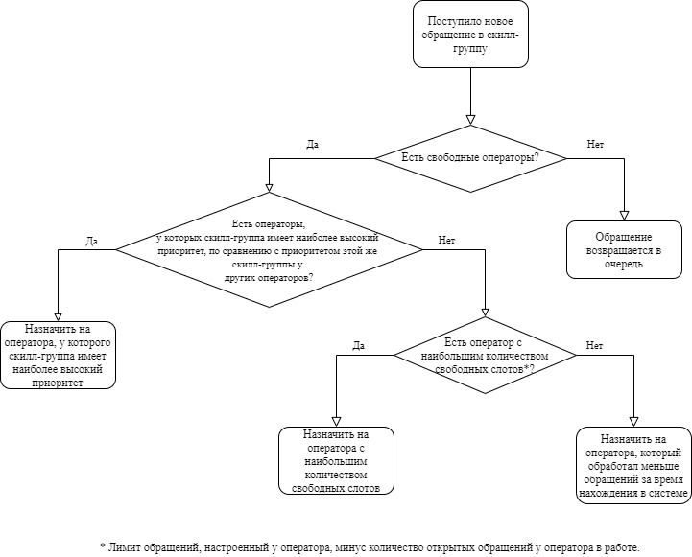
Схема 1 — Распределение обращений внутри скилл-группы
При авторизации нового агента в системе, который относится к той же скилл-группе, что и другие агенты, часть их обращений переходит к нему. При выходе агента из системы все обращения, которые ему принадлежат, перераспределяются между агентами внутри скилл-группы, которые находятся в статусе онлайн.
Повышенным приоритетом при выгрузке из очереди скилл-группы (при назначении на оператора) обладают обращения:
- Сброшенные с оператора этой скилл-группы (например, ушел в оффлайн);
- Переведенные оператором другой скилл-группы на эту скилл-группу;
Средним приоритетом обладают:
- Обращения, возвращающиеся в очередь после ожидания;
- При установке среднего приоритета по обращениям, возвращающимся в очередь после ожидания, где задана дополнительная настройка по времени (в секундах):
- Если пусто, тогда любые обращения, вернувшиеся в очередь, неважно через какое кол-во времени, обладают средним приоритетом;
- Если указано время (вручную задается на скилл-группе по аналогии, как сейчас задается время ухода в ожидание), тогда обращения, вернувшиеся в очередь до истечения N времени (в секундах) после ухода, обладают средним приоритетом.
Низким приоритетом обладают:
- Обращения, поступающие в очередь сразу после создания;
- Обращения, попавшие на бота и переведенные им в очередь этой же скилл-группы или на другие;
- При установке среднего приоритета по обращениям, возвращающимся в очередь после ожидания, где задана дополнительная настройка по времени (в секундах):
- Если указано время (вручную задается на скилл-группе по аналогии, как задается время ухода в ожидание), тогда обращения, вернувшиеся в очередь при истечении N времени (в секундах) после ухода, обладают – низким приоритетом.
Нажатие экранной кнопки 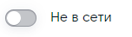переводит агента в статус офлайн. В режиме офлайн агент не получает новые обращения, но может продолжать общение с клиентами в ранее открытых чатах.
Внимание | Если Вы открыли диалог, обращение считается закрепленным за Вами. Это означает, что при входе в систему нового агента, данное обращение останется у Вас до тех пор, пока Вы самостоятельно не переведете его на другого специалиста, не закроете или не выйдите из системы, нажав экранную кнопку [ВЫХОД ИЗ СИСТЕМЫ].
Внимание | Настройка по времени на скилл-группе предусмотрена в БД (с возможностью правки силами Эксплуатации через заявку в HelpMe), без интерфейса в АРМе. За данную настройку отвечает параметр time_mid_priority_after_waiting (ед. измерения в секундах).
  - Распределение обращений при использовании чат-бота
Настройка процента обращений для распределения на чат-бота производится в АРМ в разделе Настройки. При поступлении обращения должны распределяться в скилл-группе согласно проценту, установленному данной скилл-группе (Схема 2).
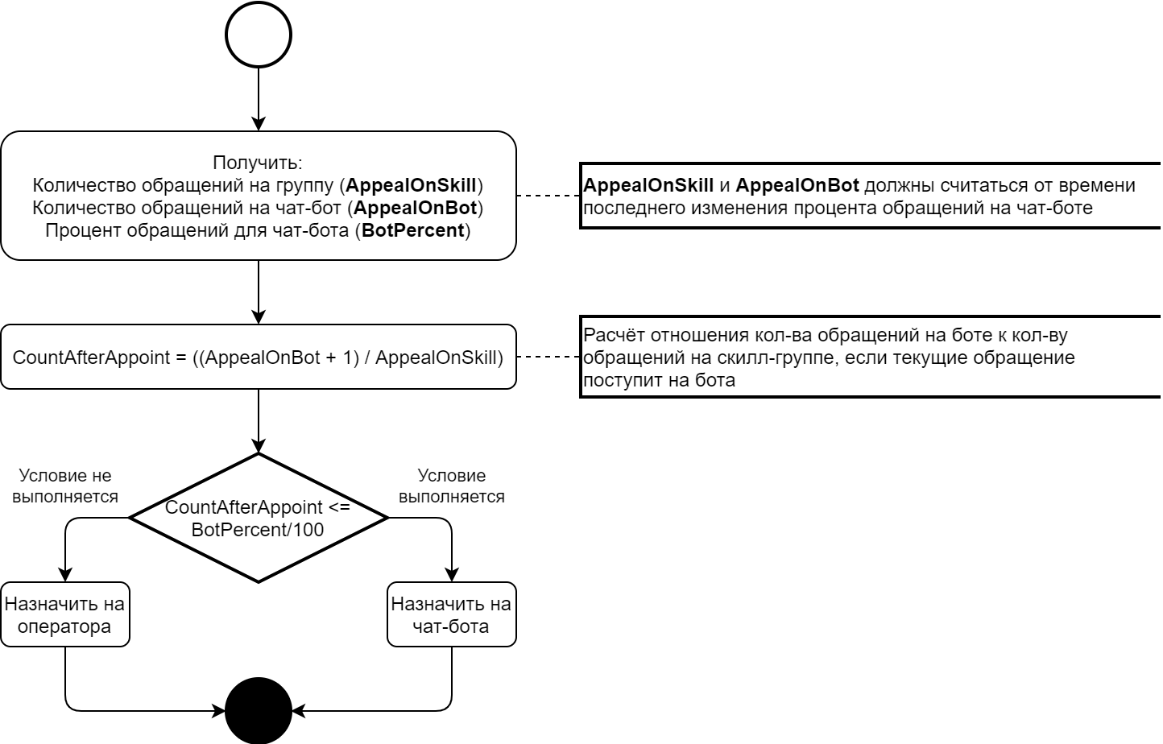
Схема 2 — Логика распределения сообщений при использовании чат-бота
ВАЖНО | События поступления на группу обращения:  Создание обращения — msg_messages.type = 1;  Ручной перевод на группу — msg_messages.type = 5;  Автоматический перевод на группу — msg_messages.type = 4;  Выход из ожидания — msg_messages.type = 9 (уход в ожидание), последующее сообщение от клиента, распределение на группу;  Переоткрытие обращения — msg_messages.type = 6.
Изначально производится проверка настройки процента обращений для чат-бота (BotPercent) на 0 % и 100 %. Если BotPercent = 0 %, то обращение распределяется на операторов, если BotPercent = 100 % — на бота.
  - Ограничение количества открытых обращений
Супервайзер и/или администратор в режиме реального времени может управлять нагрузкой на каждого агента в отдельности в рамках своей/своих скилл-групп, либо на всю скилл-группу целиком путем выставления максимального количества одновременно открытых обращений, перемещая ползунок в горизонтальном направлении. Также доступна возможность не устанавливать лимит. В этом случае агент будет получать новые обращения без ограничений. В том случае, если лимит установлен, агент не получит новое обращение до тех пор, пока не освободится слот для него.
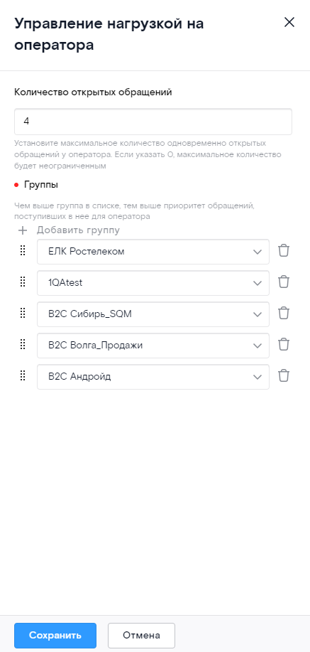
- Управление нагрузкой на сотрудника
  - Очередь обращений
Очередь обращений формируется из чатов, которые ожидают ответа специалиста. Параметры очереди настраиваются супервайзером и/или администратором на каждой скилл-группе в отдельности.
Параметры очереди обращений:
- С ограничениями /Без ограничений;
- Максимальное количество обращений в очереди.
Очередь с ограничениями — означает, что каждое новое обращение, поступившее в скилл-группу, при условии, что все агенты заняты (нет агентов в статусе онлайн или все слоты открытых обращений заполнены), будет считаться пропущенным. Клиент увидит предложение обратиться в другой канал связи. Такое обращение будет учтено в графике «Пропущенные веб-чаты» в разделе «Дашборд».
Очередь без ограничений означает, что каждое новое обращение, поступившее в скилл-группу, при условии, что все агенты заняты (нет агентов в статусе онлайн или все слоты открытых обращений заполнены), будет ожидать ответа специалиста (агента). Как только у одного из агентов появится свободный слот (сменит статус на онлайн), поступившее обращение распределится на него.
Супервайзер и/или администратор может установить лимит очереди (от 1 до 100 обращений). После того, как свободные слоты в очереди заполнятся, новые поступившие обращения будут считаться пропущенными. Количество таких обращений отражено в графике «Пропущенные веб-чаты».
Лимит очереди может быть не установлен. В этом случае, клиенты, написавшие в систему, не будут оповещены о том, что все агенты заняты, и будут ожидать ответа. Обращения попадут в очередь. Количество таких обращений и максимальное время ожидания клиентов в очереди отражено внутри контейнера скилл-группы в разделе «Дашборд».
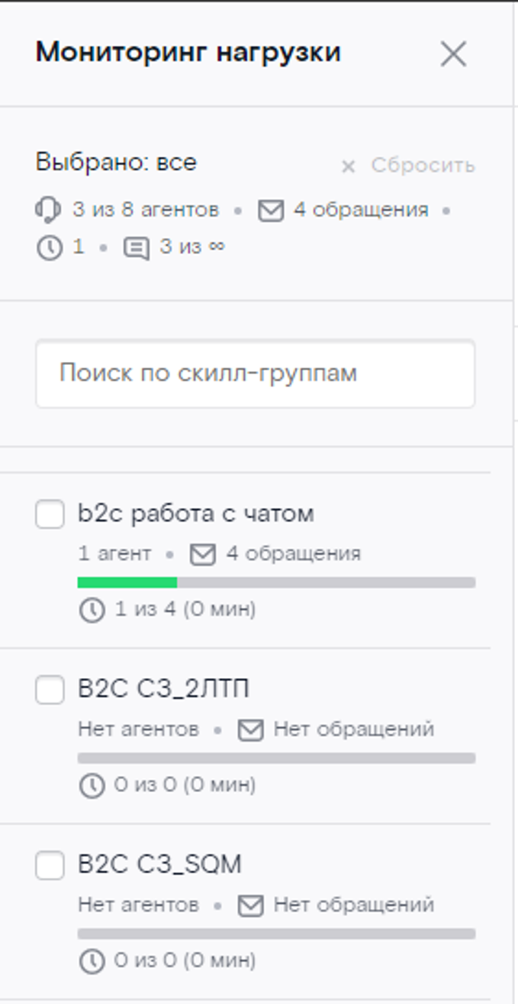
- Демонстрация нагрузки на скилл-группу в режиме реального времени
  - Время ответа
С целью повышения количества обращений, обработанных в целевое время (SL), оператору отображается время, оставшееся для ответа клиенту на его первое сообщение. Если в обращении был ответ оператора или чат-бота, то индикатор не отображается.
Счетчик отображается не только для обращений, сразу поступивших на оператора, но и для обращений, поступивших оператору от чат-бота.
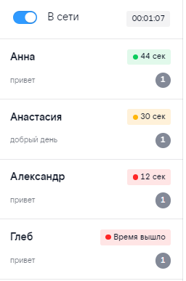
- Индикация SL
Индикатор цветом показывает процент оставшегося времени:
- Зеленый — 100–60 % оставшегося времени;
- Желтый — 59–30 % оставшегося времени;
- Красный — 30 % и ниже оставшегося времени.

  - Приоритет скилл-групп
Приоритет скилл-групп влияет на распределение обращений между агентами только в том случае, если обращение поступило из очереди.
Агент может состоять всего в одной или сразу в нескольких скилл-группах. В том случае, если их две и более важно разместить их в форме списком от наиболее приоритетных к наименее.
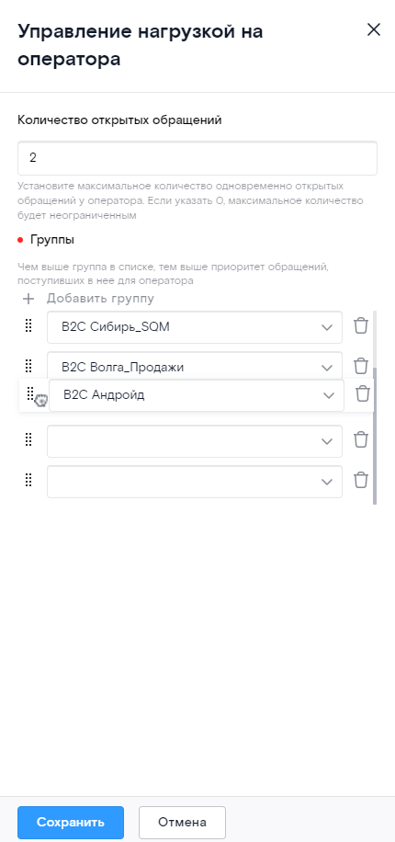
Настройка приоритетов скилл-групп
При распределении обращений из очереди, учитываются приоритеты скилл-групп у каждого агента в отдельности. Это означает что, если в очереди находятся два обращения в разных скилл-группах, освободившийся агент скорее начнет работать с тем, которое относится к его приоритетной скилл-группе.
Маршрутизация на группу работает так, что у каждой группы есть некоторые параметры, от которых зависит попадает обращение на скилл-группу или нет. Каждое входящее обращение проверяется на удовлетворение условий на всех скилл-группах. При совпадении хоть одного условия группа получает 1 бал, при совпадении двух условий — 2 балла и т.д. В конечном счете обращение маршрутизируется на группу, набравшую больше баллов. Если несколько групп набрало одинаковое количество баллов, то обращение маршрутизируется на наименее загруженную.
Важно | При одинаковом количестве набранных баллов в двух и более группах, занятость скилл-группы определяется количеством обращений на каждом операторе в скилл-группе и очередью. Скилл-группа, в которой наименьшее количество обращений и очередь, является приоритетной для перевода обращения на нее.
Выбор скилл-группы для обращения производиться на основе системы фильтров.
Фильтры в системе:
- МРФ;
- Канал;
- Регион.
Приоритеты фильтров:
- Канал — приоритет 1;
- МРФ — приоритет 2;
- Регион — приоритет 3.
При выборе скилл-групп сначала выбираются скилл-группы, к которым подключен канал, из которого пишет клиент. Если на данном этапе найдена единственная скилл-группа, то обращение назначается на нее.
Далее из найденных скилл-групп выбираются те, у которых есть совпадение по МРФ. Если на данном этапе найдена единственная скилл-группа, то обращение назначается на нее.
И третьим этапом производиться проверка совпадения по региону.
Таблица 6 — Примеры выбора скилл-групп
Пример №1 | Данные клиента:  - регион — Москва,  - МРФ — Центр,  - канал — Веб-чат.  Фильтры скилл-группы 1:  - регион — Москва,  - МРФ — Центр,  - канал — Веб-чат.  Фильтры скилл-группы 2:  - регион — Санкт-Петербург,  - МРФ — СЗ,  - канал — МП.  Фильтры скилл-группы 3:  - регион — Липецк,  - МРФ — Центр,  - канал — Веб-чат.  Для группы 1 — три совпадения  Для группы 2 — ноль совпадений  Для группы 3 — два совпадения  Следовательно, обращение будет направлено на скилл-группу 1.
Пример №2 | Данные клиента:  - МРФ — Центр,  - канал — Веб-чат.  Фильтры скилл-группы 1:  - регион — Москва,  - МРФ — Центр,  - канал — Веб-чат.  Фильтры скилл-группы 2:  - регион — Санкт-Петербург,  - МРФ — СЗ,  - канал — МП.  Фильтры скилл-группы 3:  - регион — Липецк,  - МРФ — Центр,  - канал — Веб-чат.  Для группы 1 — два совпадения  Для группы 2 — ноль совпадений  Для группы 3 — два совпадения  Обращение будет направлено либо на 1, либо на 3 скилл-группу.

Если обращение поступило из авторизованной зоны, в нем содержатся клиентские данные, по которым определяется МРФ («group_id»). Для обращений, поступивших из неавторизованной зоны или из мессенджеров, МРФ вычисляется системой по региону регистрации номера телефона клиента, который в свою очередь сопоставляется с МРФ.

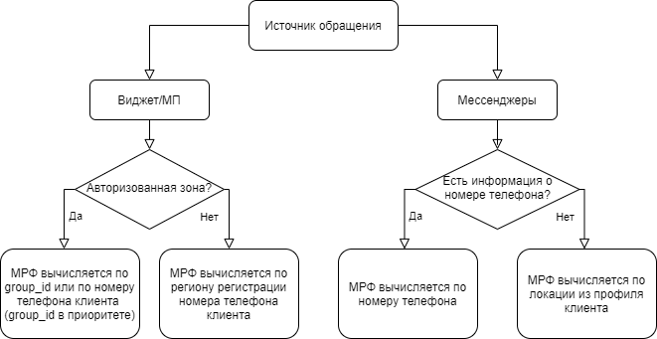
Схема 3 — Логика получения МРФ перед маршрутизацией обращения
Если получить МРФ на основании приоритетного параметра невозможно, то МРФ вычисляется по следующему по приоритету параметру. Если получить МРФ не удается ни по одному параметру, то для обращения установлено значение МРФ «Не определен».
- Интерфейс пользователя
  - Экранные кнопки
    - Основные экранные кнопки
Основные экранные кнопки представлены в таблице ниже.
Таблица 7 — Основные экранные кнопки
№ п/п | Экранная кнопка | Действие
 |  | Вход в систему
 |  | Выход из системы
 |  | Переход в раздел «Чат»
 |  | Переход в раздел «Статистика»
 |  | Переход в раздел «Настройки»
    - Раздел «Чат»
Экранные кнопки раздела «Чат» представлены в таблице ниже.
Таблица 8 — Экранные кнопки в разделе «Чат»
№ п/п | Экранная кнопка | Действие
 |   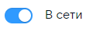 | Переключение статуса оператора «Не в сети» / «В сети»
 | 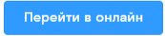 | Кнопка “Перейти в онлайн” отображается в том случае, когда оператор в статусе “Не в сети” и не обрабатывает обращение. Нажав на кнопку “Перейти в онлайн” статус оператора сменится на “В сети”.
 | 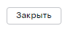 | Закрыть обращение
 | 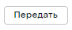 | Перевести обращение на другого агента
 |  | Свернуть окно диалога
 |  | Прикрепить файл
 |  | Выбрать и отправить смайл
 |  | Выбрать и отправить стикер, отображается, если стикеры загружены
 |  | Выбрать и отправить шаблон ответа
 |  | Отправить сообщение
 |  | Горячие клавиши
    - Раздел «Дашборд»
Экранные кнопки раздела «Дашборд» представлены в таблице ниже.
Таблица 9 — Экранные кнопки в разделе «Дашборд»
№ п/п | Экранная кнопка | Действие
 | 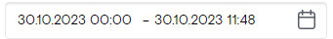 | Выбор диапазона дат для вывода статистики
 |  | Преднастроенные диапазоны дат. Рассчитываются от текущей даты.
 |  | Сохранить на ПК таблицу по обращениям и работе агентов
 |  | Различные фильтры для отображения только целевой информации
 | 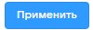 | Применить установленные значения для фильтрации отображаемых данных
 |  | Сбросить установленные значения для фильтрации отображаемых данных
 | 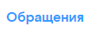 | Перейти во вкладку обращений
 |  | Перейти во вкладку статистики
 |  | Сброс чек-боксов со всех выбранных скилл-групп в мониторинге нагрузки
    - Раздел «Настройки»
Экранные кнопки раздела «Настройки» представлены в таблице ниже.
Таблица 10 — Экранные кнопки в разделе «Настройки»
№ п/п | Экранная кнопка | Действие
 | 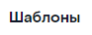 | Перейти во вкладку Шаблоны
 |  | Перейти во вкладку Сотрудники
 |  | Перейти во вкладку Каналы
 |  | Перейти во вкладку Экстренные уведомления
 |  | Перейти во вкладку Роли
 | 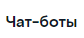 | Перейти во вкладку Чат-боты
 |  | Перейти во вкладку Управление стикерами
 | 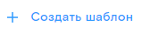 | Открыть панель для создания шаблона ответа
 | 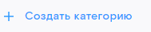 | Открыть панель для создания категории шаблонов ответов
 |  | Открыть панель для создания группы
 |  | Добавить новый канал связи (веб-чат)
 | 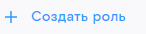 | Добавить новую роль
 | 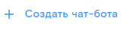 | Добавить нового чат-бота
 |  | Добавить новую категорию экстренных уведомлений
 |  | Добавить новый шаблон экстренных уведомлений
 | 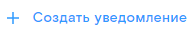 | Добавить новое экстренное уведомление
 | 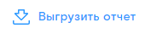 | Выгрузить отчет об истории изменений экстренных уведомлений
  - Горячие клавиши
Сочетания клавиш для быстрого выполнения действий приведены в таблице ниже.
Таблица 11 — Горячие клавиши
№ п/п | Сочетание клавиш | Действие
 | Shift + Enter | Перенос строки
 | Enter | Подтвердить действие
 | Ctrl + Enter | Отправка сообщения
 | Ctrl + V | Вставить текст из буфера обмена
  - Системные сообщения
Системные сообщения в окне диалога представлены в таблице ниже.
Таблица 52 — Системные сообщения
№ п/п | Системное сообщение | Описание
 | 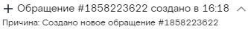 | Обращение создано (указан номер обращения и время поступления)
 | 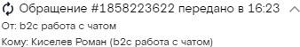 | Обращение передано, т.к. сработало распределение обращений внутри скилл-группы (указан номер обращения, время, когда обращение было передано, кто инициировал перевод)
 | 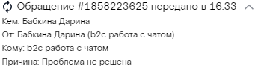 | Обращение передано (указан номер, имя оператора и причина, по которой осуществлен перевод, а также время перевода и дата, если перевод был не сегодня)
 | 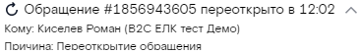 | Обращение переоткрыто (указан номер, время, имя и группа супервайзера или администратора, а также причина, по которой инициировано открытие)
 | 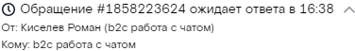 | Обращение ожидает ответа (указан номер, дата и время, когда обращение перешло в статус в ожидании)
 | 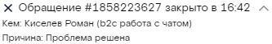 | Обращение закрыто без оповещения клиента (указано время, имя группа инициатора и причина закрытия, если закрыто через дашборд)
 | 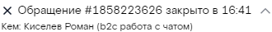 | Обращение закрыто, т.к. консультация в полной мере предоставлена (указано время, имя, группа агента)
 | 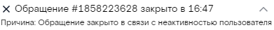 | Обращение закрыто (обращение закрыто автоматически после статуса в ожидании)

ВАЖНО | Если в поле с причиной, при передаче или переоткрытии обращения, была вставлена ссылка, то она отобразится кликабельной в системном сообщении.
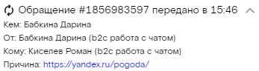
Системное сообщение с ссылкой в причине перевода
- Чат
Для перехода в раздел «Чат», необходимо нажать кнопку [Чат] в основном меню.
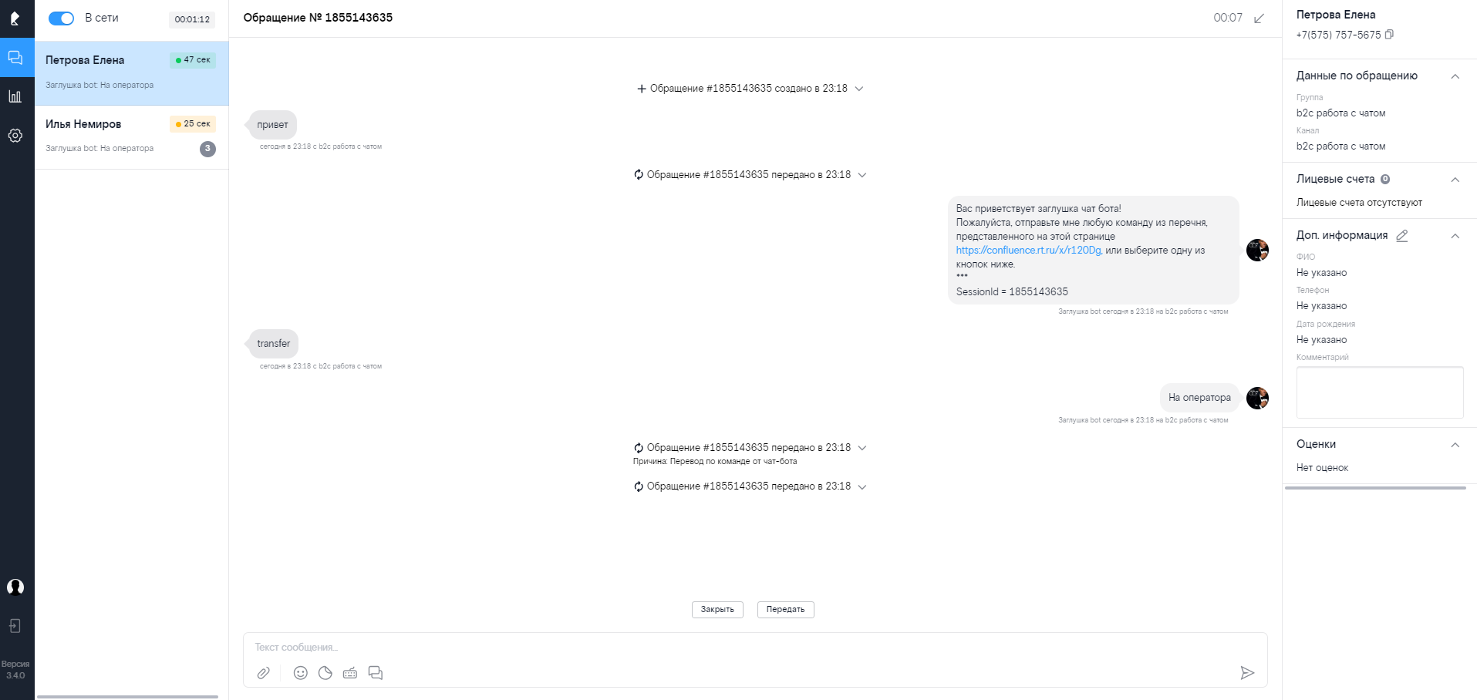
- Раздел «Чат»
  - Список обращений
Список обращений формируется в хронологическом порядке, исходя из времени поступления последнего сообщения в чат.
Плашка каждого обращения содержит:
- Имя клиента (при поступлении обращения из авторизованной зоны);
- Текст последнего сообщения. Если последнее сообщение в диалоге было отправлено оператором, то перед текстом сообщения отображается местоимение «Вы:». Если последнее сообщение содержит файл или изображение, то в плашке обращения отображается текст «Файл» или «Изображение» соответственно.
- Время отправки последнего сообщения (если сообщение было отправлено в текущий день) либо дата отправки последнего сообщения (если сообщение было отправлено не в текущий день).

Обращение, в которое поступает новое сообщение, поднимается в начало списка. Справа появляется индикация, отмеченная серым цветом, отражающая количество новых сообщений в нем.
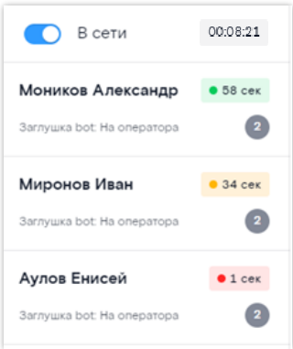
- Обращения с новыми сообщениями
Если обращение поступило после перевода от другого оператора, и последнее сообщение в диалоге принадлежит не клиенту, то индикатор отображается в виде значка  без обозначения количества новых сообщений.
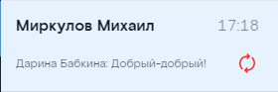
- Плашка обращения, переведенного от другого оператора, в котором последнее сообщение принадлежит другому оператору
Если в настройках скилл-группы, в которую поступило обращение, настроена автосмена статуса сообщения, оператор будет проинформирован о приближении времени ухода обращения в ожидание. Обращения, которые прождали ответа клиента 50 % времени, установленного для ухода в ожидание, визуально выделятся значком кровати.
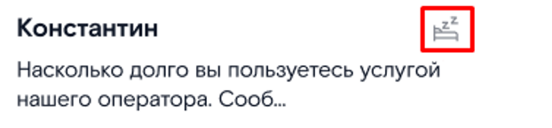
- Плашка обращения, которое собирается уйти в ожидание по причине бездействия клиента
При наведении курсора на этот эмодзи появляется всплывающая подсказка с текстом: «Обращение скоро уйдет в ожидание». При получении ответа клиента в чате значок исчезает.

  - Обработка обращений
    - Начало работы
Для получения обращений необходимо переключить статус агента в онлайн, нажав кнопку:
 | → | 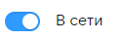
- Переключение статуса агента
    - Выбор обращения
Выбор обращения осуществляется нажатием на него левой кнопкой мыши. Обращение выделится голубым цветом. В центральной области отобразится чат, а в правой области информация о клиенте. Системные сообщения по умолчанию отображаются в чате в свернутом виде. Чтобы развернуть системное сообщение, необходимо нажать на иконку системного сообщения.
- Выбранное обращение со свернутыми системными сообщениями
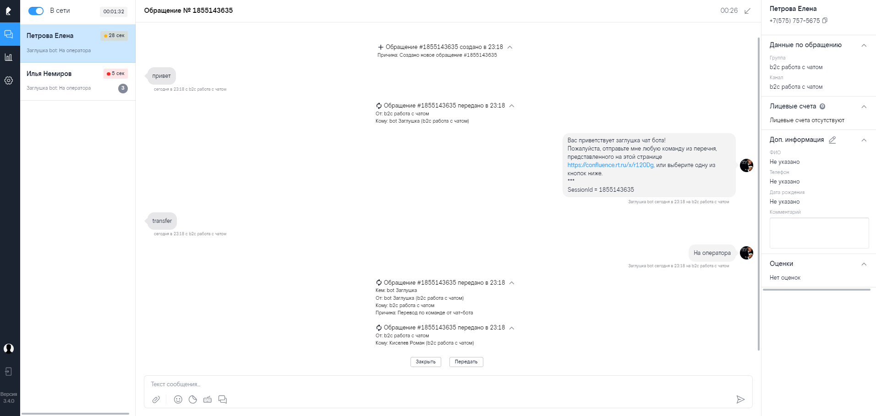
- Выбранное обращение с развернутыми системными сообщениями
В правой части экрана отображается информация о клиенте. В информацию о клиенте оператор может дополнительно добавить ФИО, телефон, дату рождения и комментарий к обращению, заполнив соответствующие поля. Дополнительную информацию можно отредактировать или удалить в ходе обработки обращения до его закрытия.
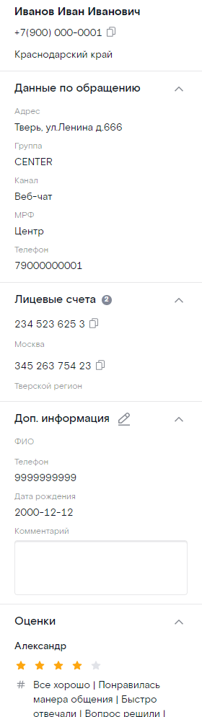 | 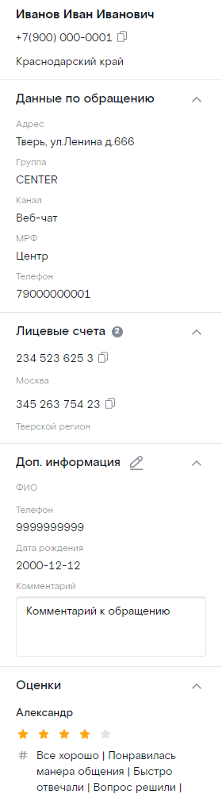
- Комментарий к обращению
Если комментарий к оценке длиннее 2 строк, появляется кнопка “Показать полностью”.
ВАЖНО | Если в поле с причиной, при передаче или переоткрытии обращения, была вставлена ссылка, то она отобразится кликабельной в системном сообщении.

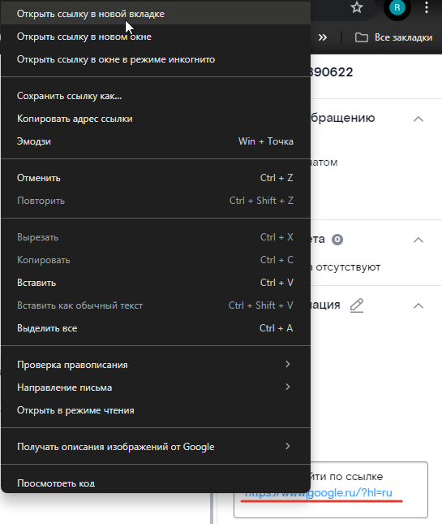
Открытие ссылки в комментарии через контекстное меню браузера
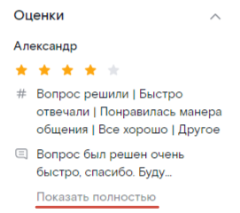 | 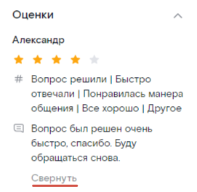
- раскрытие комментария к оценке
Если сообщение поступило с авторизованной зоны, в информации о клиенте могут присутствовать поля «Адрес» и «Лицевые счета», при наличии таких данных о клиенте.
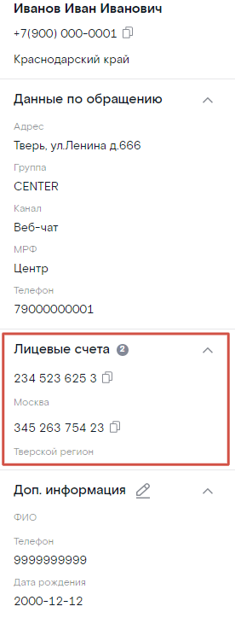
- Дополнительные сведения о клиенте
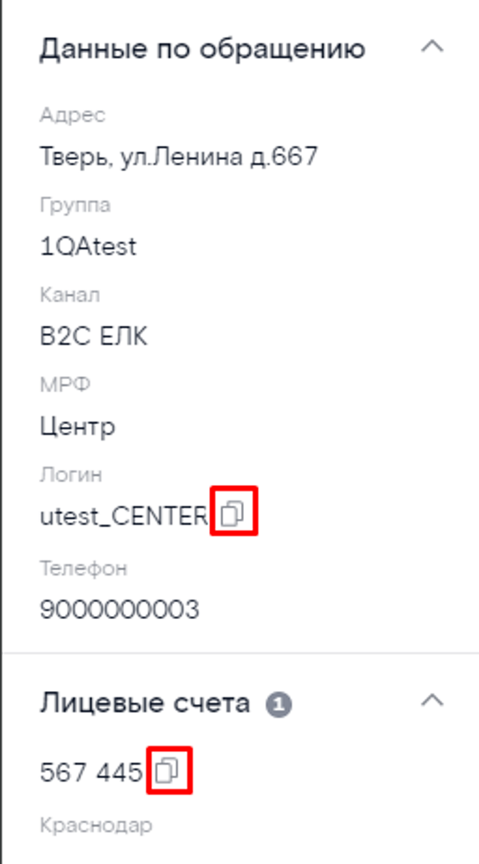
- Копирование ЛС, логина клиента
У лицевого счета и логина клиента отображаются кнопки для копирования.
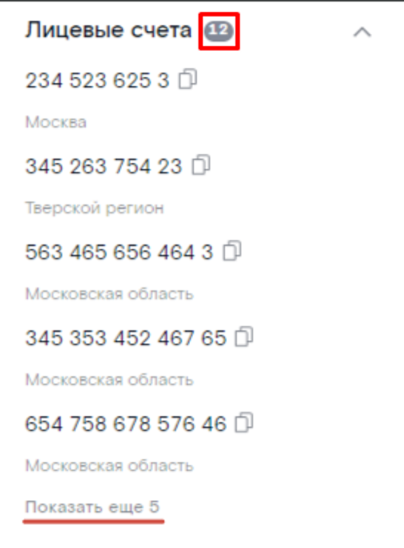
- Поддержка большого кол-ва лицевых счетов
У заголовка блока отображается общее кол-во лицевых счетов клиента. Кнопка “Показать еще 5” выводится в том случае, если скрытых лицевых счетов больше 5. Нажимая на кнопку будет подгружаться по 5 лицевых счетов клиента. Если в скрытых лицевых счетах меньше 5 счетов, в таком случае будет отображаться число эквивалентное оставшемуся кол-ву лицевых счетов клиента.
    - Ответ на сообщение
Установить курсор мыши в поле для ввода сообщения.
- Поле для ввода сообщения
После ввода сообщения нажать кнопку [Отправить сообщение] или клавиши Ctrl+Enter.
Под сообщением клиента отображены дата и время отправки, а также канал связи (мессенджер, веб-чат, мобильное приложение), которым воспользовался клиент.
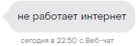
- Сообщение клиента
Под сообщением оператора отображены его имя, дата и время отправки, а также канал связи, на который отправлено сообщение.
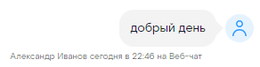
- Сообщение агента
Внимание | Выбор канала, на который будет отправлено сообщение, производится автоматически.
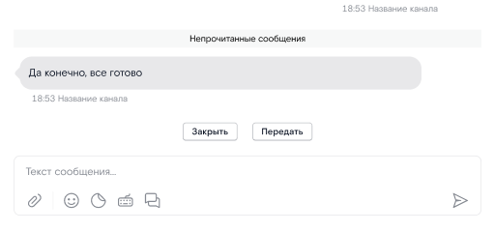
- Полоса уведомления Непрочитанных сообщений
Полоса непрочитанных сообщений появляется в случае поступления новых сообщений от клиента, когда оператор находится не у последних сообщений в диалоге
    - Цитирование сообщения
Для того чтобы процитировать сообщение, необходимо навести курсор мыши на нужное сообщение и нажать на появившеюся иконку «цитирования».
- Цитирование сообщения
Цитируемое сообщение отобразиться над полем для ввода сообщений.
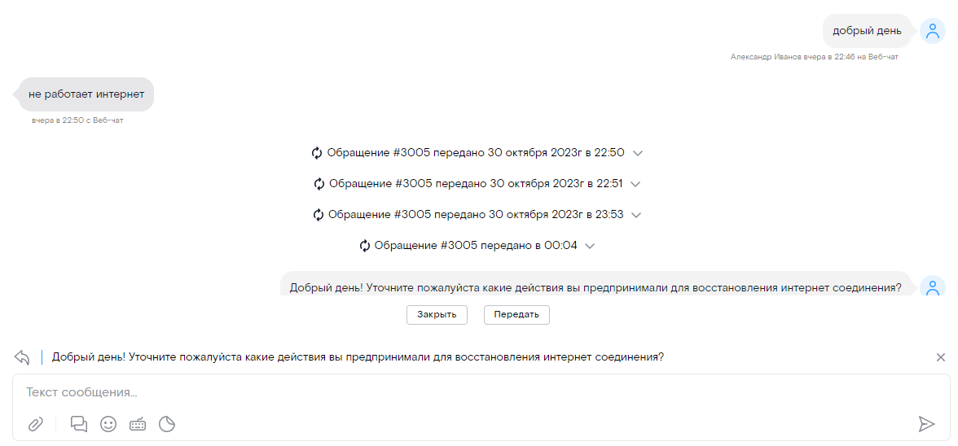
- Ответ на цитируемое сообщение
    - Передача файлов
Для отправки файла необходимо нажать кнопку  и в открывшемся окне выбрать необходимый файл. Если выбранный файл является картинкой, то под полем ввода сообщения отобразится пиктограмма его предпросмотра. Если вложение является документом, то оно будет отображаться в виде названия файла с расширением, при наведении на которое, всплывает подсказка с его полным именем и расширением.
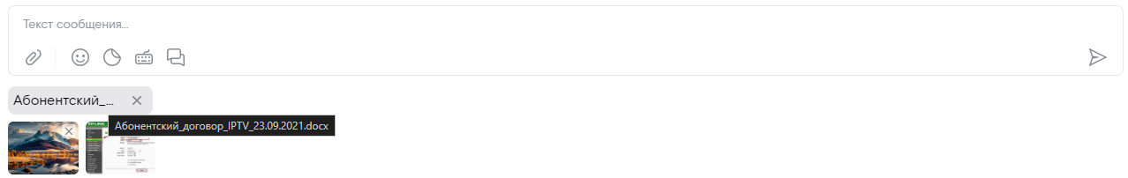
Отображение вложенных файлов под полем ввода сообщения.
При попытке отправки файла с расширением, запрещённым к передаче, файл отобразится в блоке поля ввода сообщения с значком красного креста, при наведении на который отобразится подсказка «Недопустимый формат файла». При отправке сообщения такой файл не будет отправлен клиенту.
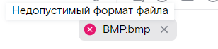
- Сообщение о недопустимом формате файла в Веб-чате
    - Отправка смайлов или стикеров
Для отправки смайла или стикера необходимо нажать соответствующую кнопку .

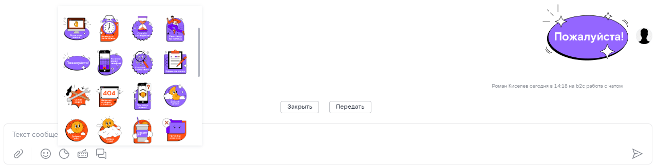
- Окно выбора стикера
Стикер можно увеличить при длительном удержании левой кнопки мыши на нем в окне выбора стикера.
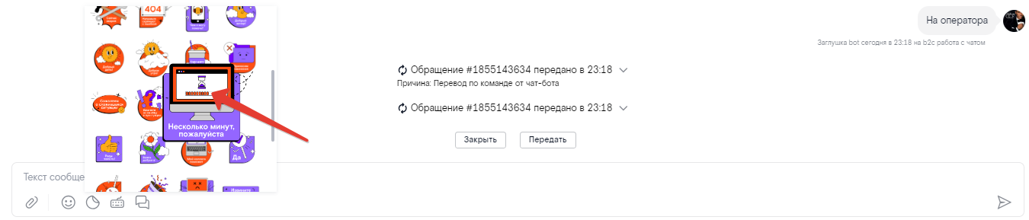
Увеличения стикера в окне выбора стикеров
    - Вставка шаблона ответа
Для открытия окна с шаблонами ответов необходимо нажать кнопку [Шаблоны ответов] . Слева выбрать категорию шаблонов, справа — шаблон из этой категории. Справа от каждого шаблона отображается признак отметки избранного или , а также число — счетчик использований каждого шаблона. Свернуть окно с шаблонами ответов можно нажав кнопку закрытия или кликнув вне окна.
Окно выбора шаблонов разделено на 2 вкладки: Избранные и Все шаблоны. Избранные шаблоны во вкладке Все шаблоны не имеют приоритет в списке. Во вкладке Избранные шаблоны сортируются по общему количеству использования шаблона оператором, независимо от текущей скилл-группы обращения. Если избранный шаблон становится пользователю недоступен (не по причине удаления, а при изменении скилл-групп у категории или изменении скилл-группы самого оператора), то он после восстановления доступа остается избранным и количество использований сохраняется.
Система засчитывает использование шаблона, только при отправке оператором сообщения, содержащего данный шаблон. Если шаблон был выбран оператором при обработке обращения, вставлен в поле ответа и отправлен клиенту, число увеличивается на единицу. Если был выбран шаблон и его отредактировали перед отправкой, то счетчик использования увеличится. Но если шаблон был вставлен, затем удален оператором из поля для ввода сообщения, количество использований данного шаблона не изменяется. Если оператор в рамках одного сообщения выбрал несколько шаблонов и отправил сообщение, то количество использований изменяется только для последнего выбранного оператором шаблона.
Правила отображения счетчика использований:
- 0–999 — отображается точное число;
- 1000–1999 — >1к;
- 2000–2999 — >2к (по аналогии до 1 млн. использований);
- Свыше 1000000 — >1млн.
ВАЖНО | Во вкладке «Избранные» отображается счетчик по общему использованию шаблона текущим оператором. Во вкладке «Все шаблоны» отображается счетчик по общему использованию шаблона всеми операторами скилл-группы.

В модальном окне выбора шаблонов ответа для просмотра полного текста имеется возможность раскрыть карточку шаблона.
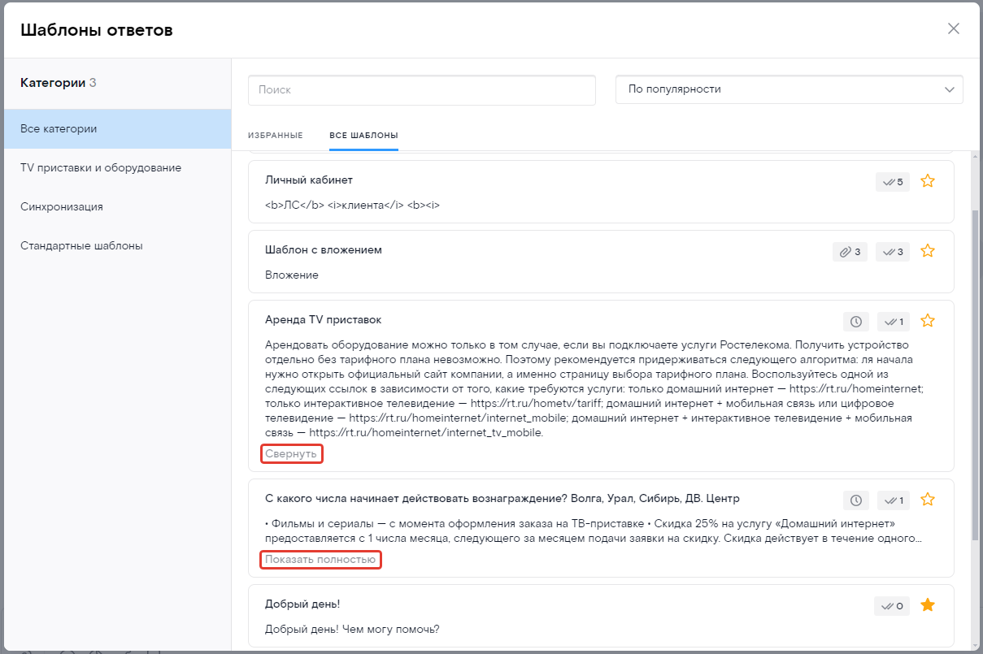
- Окно с шаблонами ответов

Шаблоны, в которых используются стикеры или состоящие только из стикера, в модальном окне выбора шаблонов отображаются с превью прикрепленного стикера. При длительном удержании ЛКМ на превью стикера его можно увеличить.

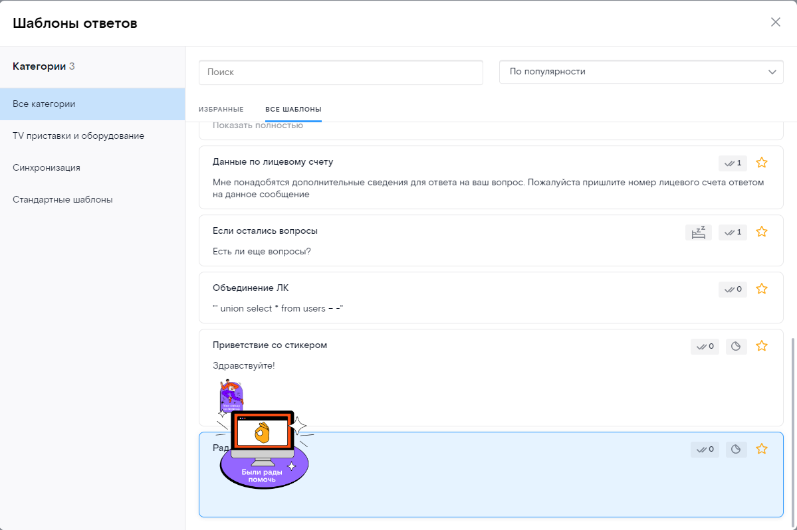
Шаблоны со стикерами в окне с шаблонами ответов
ВАЖНО | Счетчик использований шаблонов увеличивается только при отправке сообщения, содержащего шаблон, клиенту. При этом не имеет значения, вставлен ли шаблон из модального окна «Шаблоны ответов», из окна предлагаемых шаблонов, вызванного клавишей «@», или сочетанием горячих клавиш.

При вызове списка шаблонов из чата в количестве отображений каждого шаблона отображается только счетчик использования той скилл-группой, на которой находится обращение в этот момент.
В модальном окне доступен поиск по шаблонам. Поисковая строка находится выше списка категорий и шаблонов. Для поиска нужно установить курсор мыши в поле ввода, ввести название или часть названия шаблона, после чего отобразятся шаблоны, название или текст которых содержит введенный текст, в списке категорий отобразятся категории, содержащие шаблоны, которые отвечают поисковому запросу.

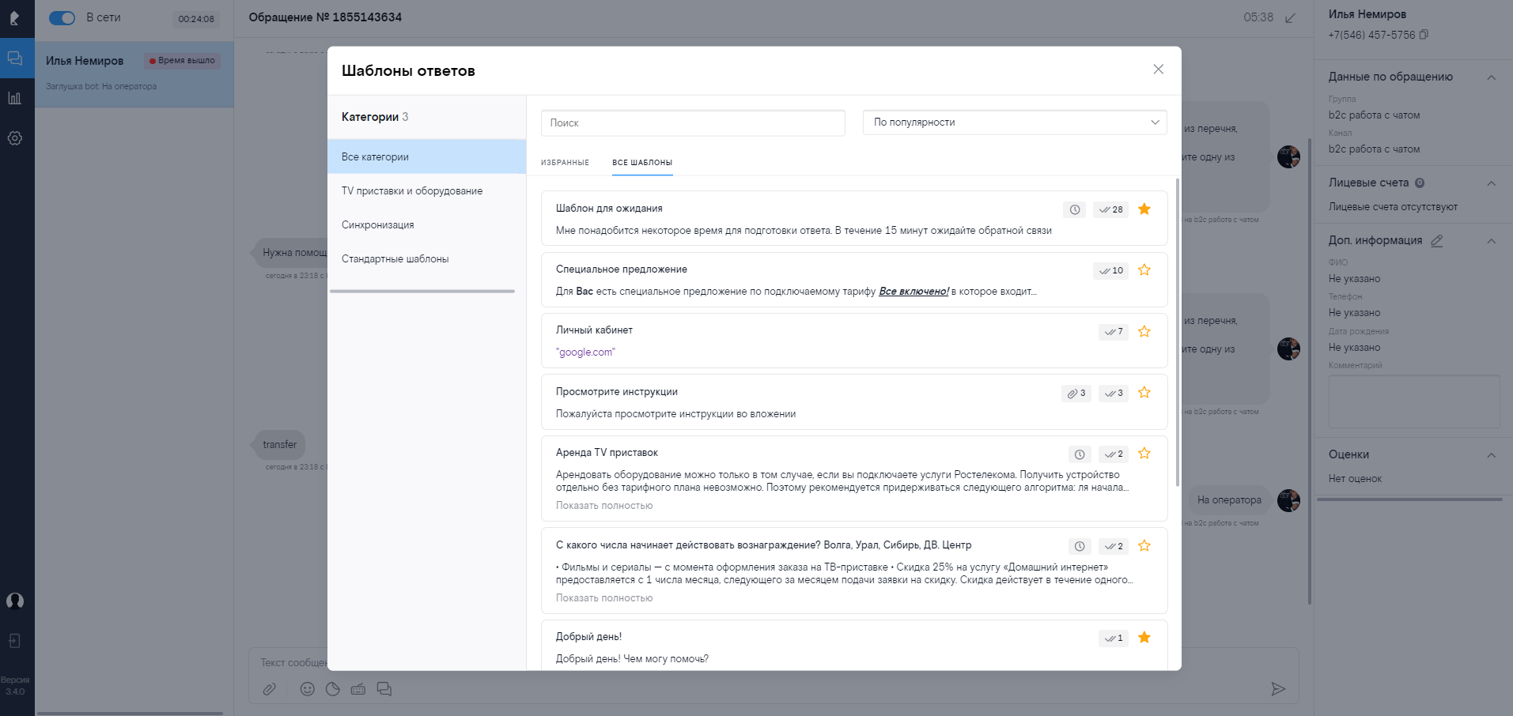
- Поиск по шаблонам
При выборе шаблона окно сворачивается, поиск сбрасывается, выбранный шаблон отображается в поле ввода ответа оператора. При следующем разворачивании окна с шаблонами поисковая строка пуста, список шаблонов и категорий не отфильтрован.
Пользователь имеет возможность выбрать сортировку шаблонов по «Популярности» либо по «Алфавиту», выбрав соответствующую сортировку из списка рядом с поисковой строкой. Выбранный способ сортировки сохраняется для каждого пользователя АРМ постоянно. По умолчанию шаблоны отображаются в порядке сортировки от самого часто используемого до самого редкого, а при одинаковой частоте — по алфавиту. Списки категорий всегда отображены в алфавитном порядке.
При наборе текста в строке ввода сообщений после символа «@» появляется окно со списком шаблонных ответов, имеющих совпадения с введенным текстом. Список выводится в алфавитном порядке в количестве от 1 до 10 шаблонов.
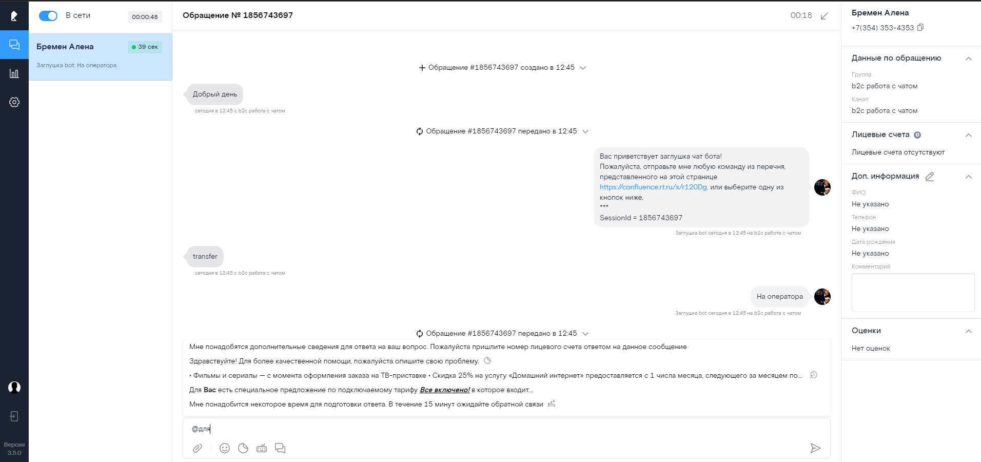
- Раздел «Чат» с окном предлагаемых шаблонных ответов
Если количество подходящих шаблонных ответов более 10, появляется полоса прокрутки.
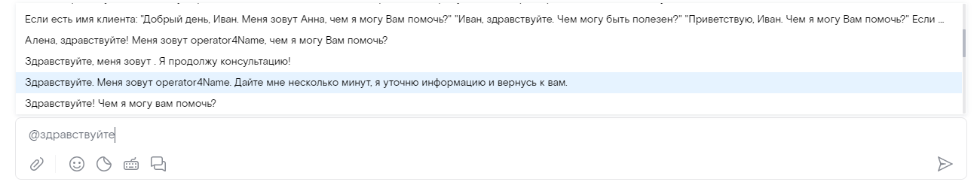
- Окно предлагаемых шаблонных ответов с полосой прокрутки
Чтобы сократить список предлагаемых шаблонных ответов, оператор может продолжить набор текста. Оператор может выбрать один из шаблонных ответов, после чего шаблон вставится в поле ввода сообщения клиенту.
Оператор может отредактировать шаблонный ответ перед отправкой.
    - Горячие клавиши для вставки шаблона ответа
Для открытия окна с горячими клавишами нажать кнопку [Горячие клавиши] .
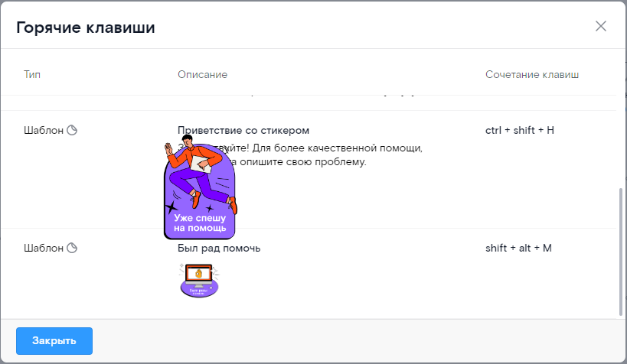
- Модальное окно доступных горячих клавиш для вставки шаблона ответа
В модальном окне отображен список шаблонов и сочетаний клавиш, при нажатии которых шаблон вставляется в поле для ввода сообщения. Шаблоны, в которых используются стикеры или состоящие только из стикера, отображаются с превью прикрепленного стикера. При длительном удержании ЛКМ на превью стикера происходит его увеличение.
Важно | В области вложений под строкой с чатом сначала идут вложения, затем стикеры, при вставке шаблонов с вложениями и стикерами. У клиента в виджете будет следующий порядок сообщений: сначала текст, затем вложения, затем стикер.
Шаблоны и горячие клавиши для вставки шаблона ответа остаются доступны при отключении скилл-группы, к которой они привязаны, до закрытия текущего обращения оператора.
    - Шаблоны для удержания обращения
Если в процессе общения с клиентом оператору требуется дополнительное время для поиска информации, в течение которого сообщение не уйдет в ожидание, он имеет возможность отправить клиенту специальный шаблон для удержания обращения. Данные шаблоны доступны к отправке из окна шаблонов, вызываемого кнопкой , с помощью специального символа «@» в чате, а также с помощью сочетания горячих клавиш, присвоенного данному шаблону при создании.
При вставке шаблона на удержание в поле ввода оператору рядом с кнопкой отправки сообщения выводится дополнительная подсказка: «Выбран шаблон на удержание».
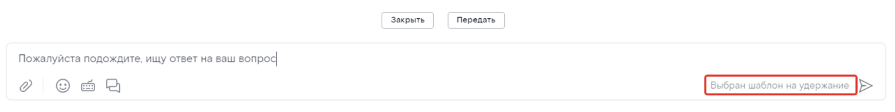
Подсказка при вставке шаблона на удержание.
После отправки шаблона на удержание справа от обращения появляется индикация с обратным отсчетом от приемлемого времени удержания, настроенного на скилл-группе.
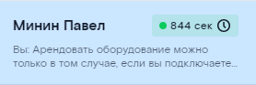
- Поставка обращения на удержание при помощи специального шаблона
Чтобы снять обращение с ожидания, необходимо отправить клиенту любое сообщение.
У шаблонов, у которых включена настройка “Ставить обращение на удержание”, отображаются с иконкой часов.
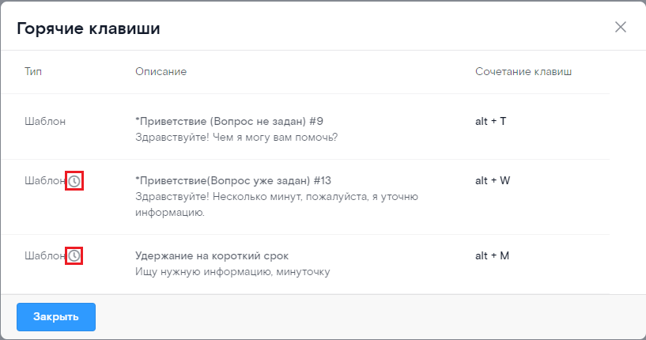
- Подсветка иконки на удержании в горячих клавишах
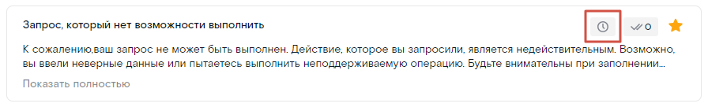
- Подсветка иконки на удержании в окне шаблонов
    - Шаблоны ожидания
Если оператору требуется освободить слот для нового обращения, он имеет возможность отправить специальный шаблон, который переводит обращение в статус «ожидание».
Важно | На скилл-группе должна быть включена автосмена статуса обращения. При отправке шаблона ожидания и выключенной автосмене статуса обращения в скилл-группе обращение не меняет статус. В этом случае он ведет себя как обычный шаблон.
Данные шаблоны доступны к отправке из окна шаблонов, вызываемого кнопкой  , с помощью специального символа «@»в чате, а также с помощью сочетания горячих клавиш, присвоенного данному шаблону при создании.
При вставке шаблона ожидания в поле ввода оператору рядом с кнопкой отправки сообщения выводится дополнительная подсказка: «Выбран шаблон ожидания».
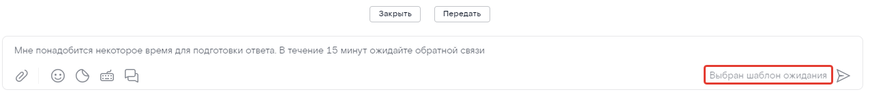
Подсказка при вставке шаблона ожидания
После отправки шаблона ожидания обращение исчезнет из общего списка через несколько секунд.
Шаблонов с включенной настройкой “Ставить обращение в ожидание”, отображаются с иконкой кровати.
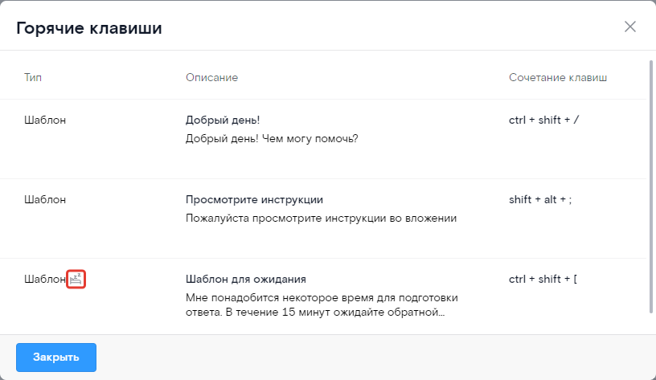
Подсветка иконки ожидания в горячих клавишах
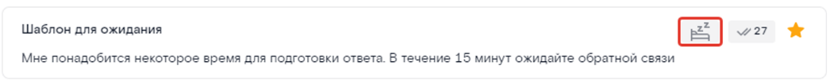
Подсветка иконки ожидания в окне шаблонов
    - Выход из окна диалога
Свернуть обращение можно, воспользовавшись экранной кнопкой [Свернуть] . Будет закрыто окно диалога, но при этом Оператор останется в статусе онлайн. Данная кнопка не доступна, если обращение не выбрано.
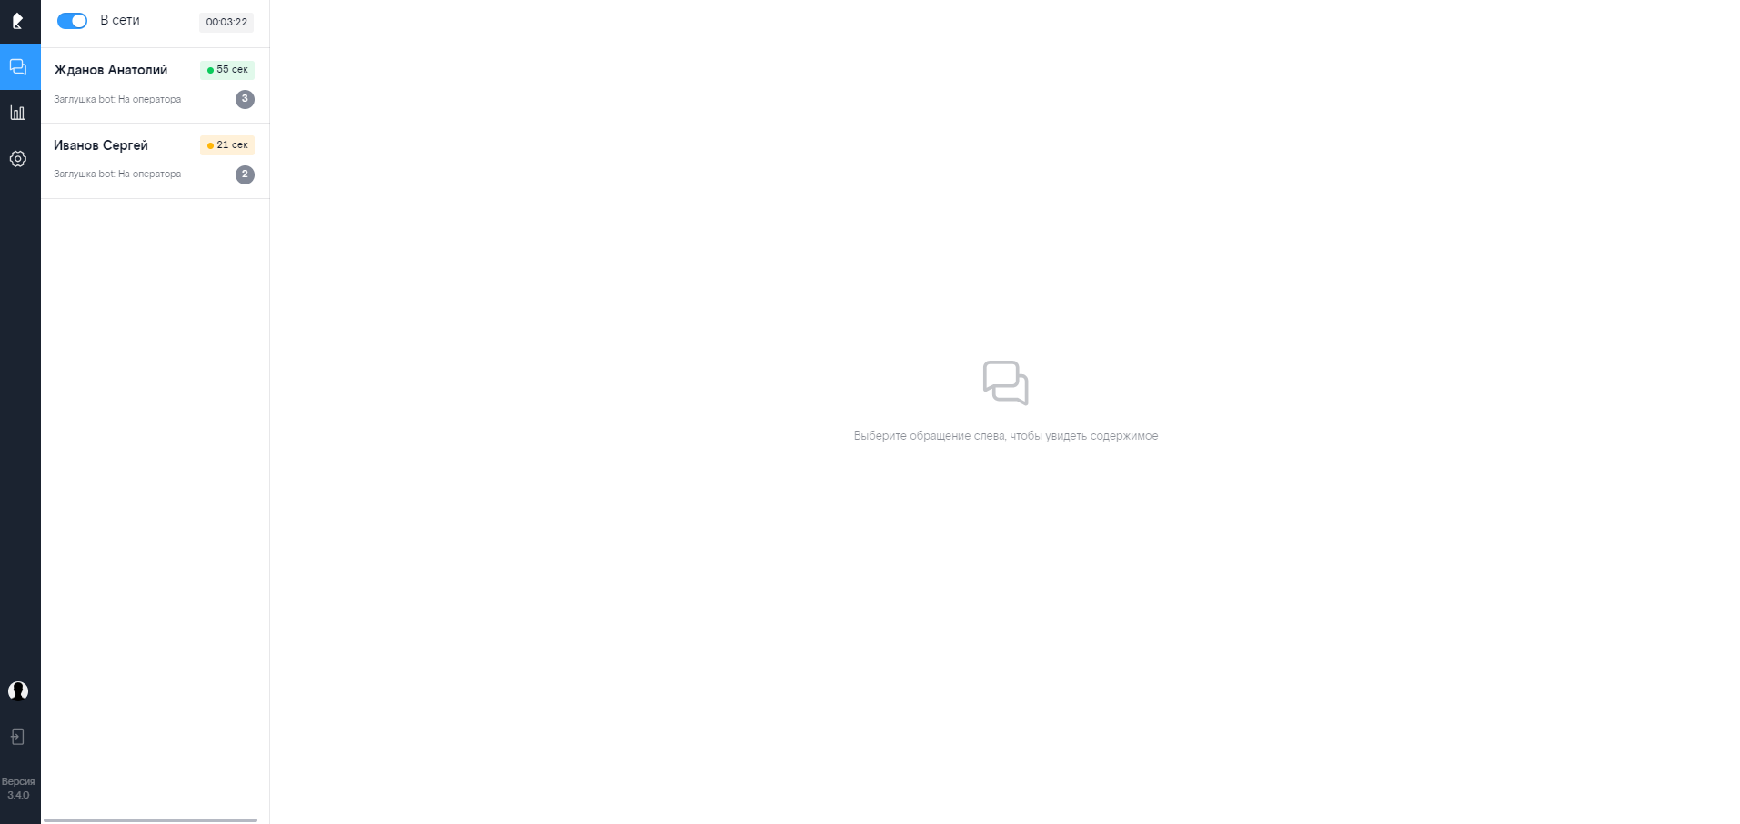
- Обращение не выбрано
    - Перевод обращения
Для перевода обращения другому агенту, нужно нажать кнопку 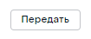. Данная кнопка не активна, если обращение не выбрано.
В модальном окне «Передача обращения» необходимо выбрать агента или группу из выпадающего списка, указать причину перевода обращения, а затем подтвердите свое действие.
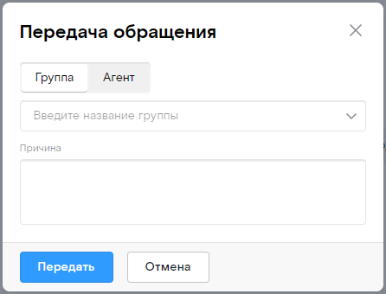
- Модальное окно «Передать обращение?»
При переводе обращения на группу и раскрытии списка групп справа от названия группы отображается приблизительное время ожидания ответа оператора после перевода. Если время ожидания составляет больше 1 часа, отображается в формате m часов n минут. Если составляет меньше часа, отображается в формате n минут. Если время ожидания составляет меньше 1 минуты, отображается: «1 м».
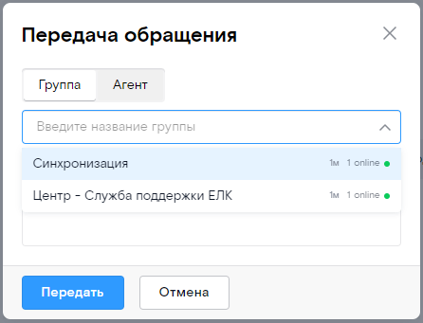
- Отображение приблизительного времени ответа оператора при переводе обращения на скилл-группу
Важно | Приблизительное время ожидания ответа оператора отображается в модальном окне перевода обращения только для тех групп, по которым в системе имеется такая информация. Если информация о приблизительном времени ожидания оператора конкретной группы отсутствует в системе, время не отображается.

При переходе в статус офлайн и наличии у Оператора открытых чатов, система предложит передать все обращения другим агентам и выбрать причину смены статуса.
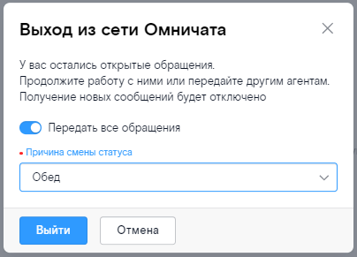
- Модальное окно перехода в офлайн
Чтобы передать все обращения другим агентам, требуется установить переключатель «Передать все обращения» в значение «Включено». Оператор должен выбрать причину смены статуса из раскрывающегося списка и нажать кнопку [Выйти].
    - Обработка обращений в статусе “Не в сети”
Чтобы продолжить работу в ранее открытых чатах и не получать новые обращения, оператору следует перейти в статус “Не в сети”. В открывшемся модальном окне “Выход из сети Омничата” необходимо оставить переключатель “Передать все обращения” в значение “Выключено” и выбрать причину смены статуса из раскрывающегося списка и нажать кнопку [Выйти].
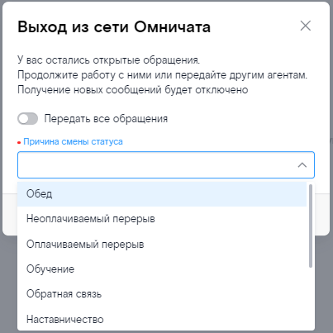
Модальное окно перехода в офлайн с раскрытым списком причин
После перехода в статус “Не в сети”, под ним будет отображаться причина и запустится счетчик времени нахождения оператора в офлайн с выбранной причиной.
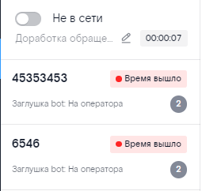
Статус “Не в сети” с выбранной причиной и счетчиком
Важно | У оператора есть возможность изменить причину нахождения в статусе “Не в сети”. Для этого необходимо нажать на иконку (“карандаш” - скрин с иконкой ниже) рядом с названием причины. В открывшемся модальном окне “Изменение причины статуса «Не в сети»” нужно выбрать новую причину из раскрывающегося списка и нажать кнопку .
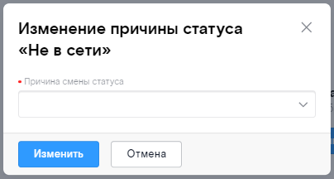
Модальное окно “Изменение причины статуса «Не в сети»”
    - Автопрощание и закрытие чата
После того как на все вопросы Клиент получил ответы, Оператору необходимо нажать на кнопку . При настроенном автопрощании на скилл-группе откроется модальное окно “Закрытие обращения”, где по умолчанию включен чек-бокс “Автопрощание” и под ним находится поле с текстом, указанным на скилл-группе и стикером (если выбран).
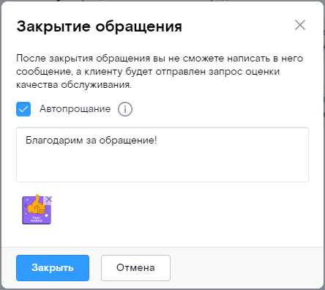
Модальное окно “Закрыть обращение” с автопрощанием, где указан текст и выбран стикер
При нажатии на иконку появляется подсказка: “Текст автопрощания отправится в чат, и обращение закроется автоматически”.
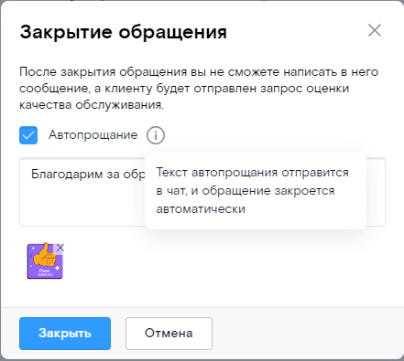
Модальное окно “Закрыть обращение” с автопрощанием и открытой подсказкой
Стикер можно увеличить при длительном удержании левой кнопки мыши на нем.
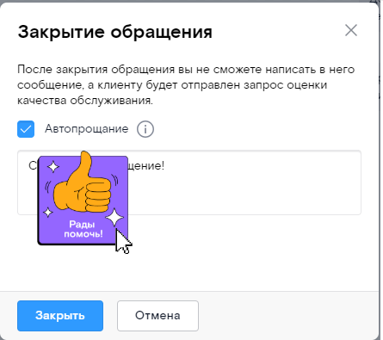
Модальное окно “Закрыть обращение” с увеличенным стикером
Перед закрытием обращения текстовое поле автопрощания можно отредактировать, а также стикер, вложенный в автопрощание, можно удалить.
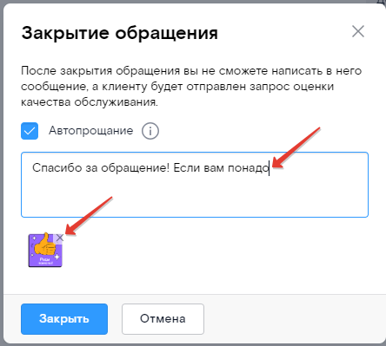
Редактирование текста и удаление стикера в модальном окне с автопрощанием
Важно | После удаления стикера из автопрощания вернуть его можно только переоткрыв модальное окно “Закрытие обращения”. При этом, если текст автопрощания был скорректирован перед переоткрытем, в новом модальном окне он не сохранится и будет в исходном состоянии.
Если оставить поле с автопрощанием пустым и убрать стикер (если выбран), то сработает валидация: Необходимо заполнить поле с текстом или снять чекбокс “Автопрощание”.
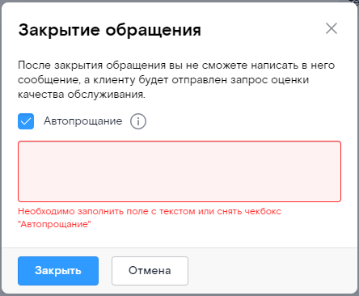
Валидация при отсутствии текста в поле с автопрощанием
При включенном чек-боксе “Автопрощание” и нажатии на кнопку “Закрыть” в модальном окне “Закрытие обращения”, обращение будет закрыто, а клиенту автоматически отправится текст, введенный в поле с автопрощанием и стикер.
Важно | При настроенном тексте и стикере в автопрощании, клиенту приходит 2 сообщения вследующем порядке:  1) текст из автопрощания  2) стикер.
В случае, если на скилл-группе в автопрощании выбран только стикер без указания текста, модальное окно “Закрытие обращения” отображается только с вложенным стикером, без текстового поля.
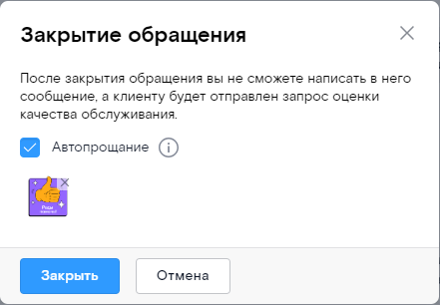
Модальное окно “Закрыть обращение” с автопрощанием, где выбран только стикер
Если удалить стикер (при автопрощании без текста), то отобразиться стандартное модальное окно “Закрытие обращения” и клиенту ничего не будет отправлено.
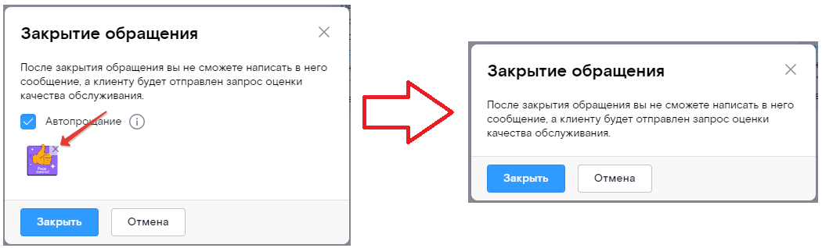
Удаление стикера в модальном окне “Закрытие обращения” в автопрощании только со стикером
Если поставить чек-бокс “Автопрощание” в неактивное положение, то возможность изменить текст автопрощания или удалить стикер пропадет, в этом случае клиенту ничего не отправится (ни текст автопрощания, ни стикер) после закрытия обращения.
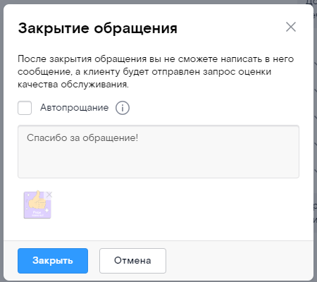
Модальное окно “Закрытие обращения” с автопрощанием и не активным чек-боксом
Если на скилл-группе не настроено автопрощание, то при закрытии обращения отображается стандартное модальное окно “Закрытие обращения”.
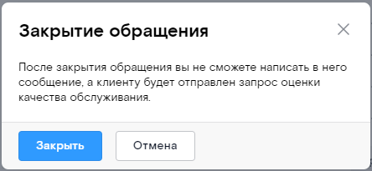
Модальное окно “Закрытие обращения” без автопрощания
    - Оценка клиентом работы оператора
При обращении в чат клиент может оценить работу любого оператора или бота, который взаимодействовал с клиентом в рамках обращения. Для этого клиенту необходимо нажать на звезду рядом с аватаром оператора или бота. Такая возможность появляется при первом ответе клиенту. Одна звезда — это минимальная оценка, а пять звезд — максимальная.
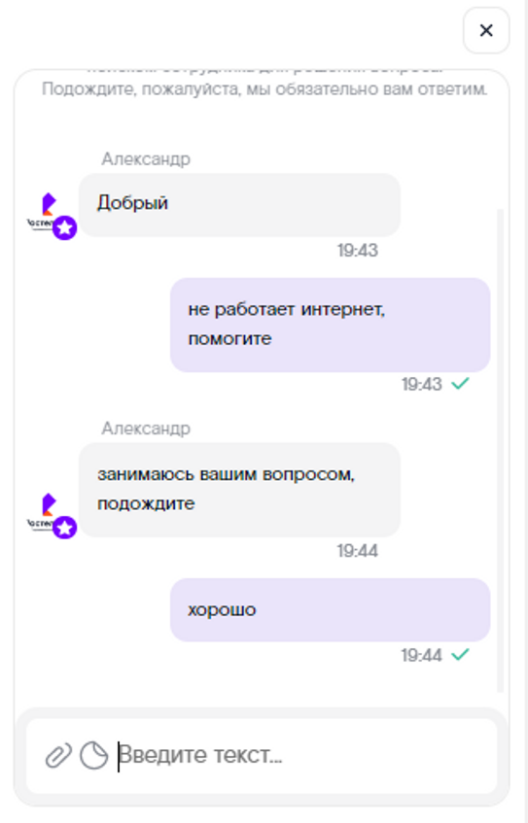
- Оценка клиентом работы оператора
После того как все вопросы Клиента удовлетворены, Оператор закрывает обращение. Если Клиент не оценивал качество работы Оператора в течение диалога, то после закрытия обращения в Виджете появляется окно оценки качества работы Оператора. В этом случае оценка будет засчитана последнему оператору.
Клиент также имеет возможность изменить оценку работы последнего оператора, пока обращение находится на этом операторе, а если обращение закрыто, то есть возможность оценить только последнего оператора.
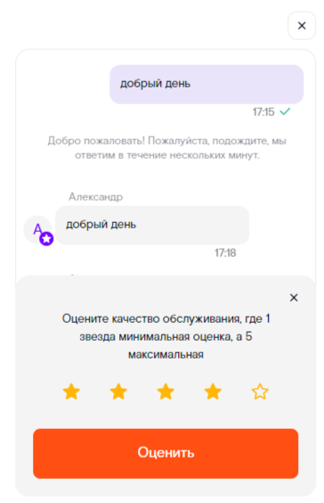
- Оценка качества работы Оператора
Для оценок 1–3 звезды доступен выбор уточняющих категорий:
- Вопрос не решен;
- Долго отвечали;
- Не понравилась манера общения;
- Ответ не понятен;
- Другое.
Для оценок 4–5 звезд доступен выбор уточняющих категорий:
- Вопрос решили;
- Быстро отвечали;
- Понравилась манера общения;
- Все хорошо;
- Другое.

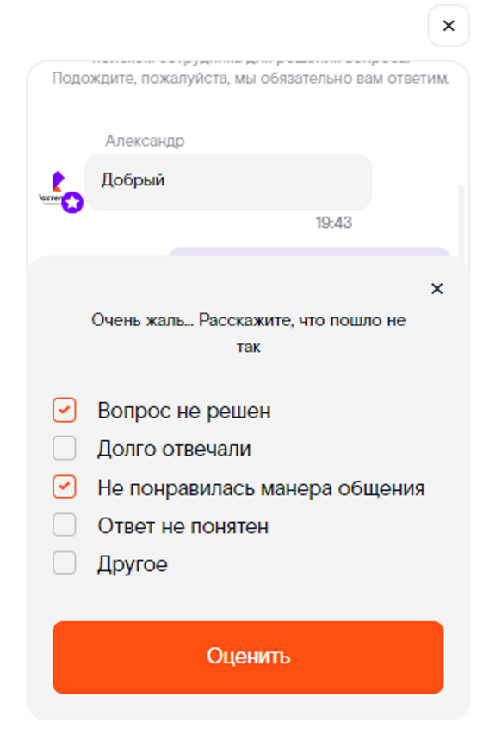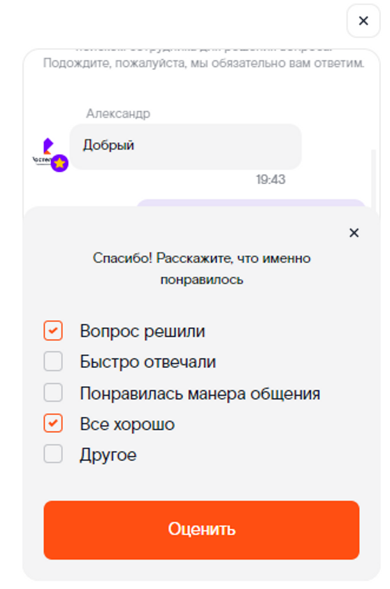
- Оценка Клиентом (выбрана оценка 1–3 звезды и выбрана оценка 4–5 звезд)
Шаг комментария доступен при выборе категории «Другое» независимо от оценки.
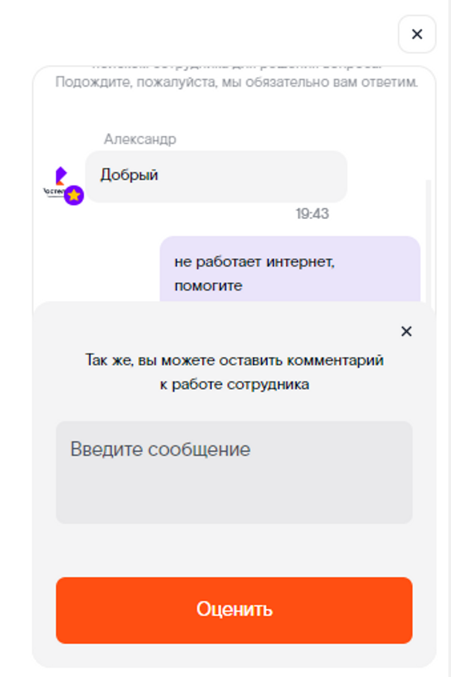
- Оценка Клиентом (шаг «Комментарий»)
В поле «Комментарий» клиент имеет возможность ввести текст, не превышающий 500 символов. При вставке текста, превышающего 500 символов, из буфера обмена, комментарий обрезается. После завершения оценки в Виджете появится уведомление «Спасибо за оценку».
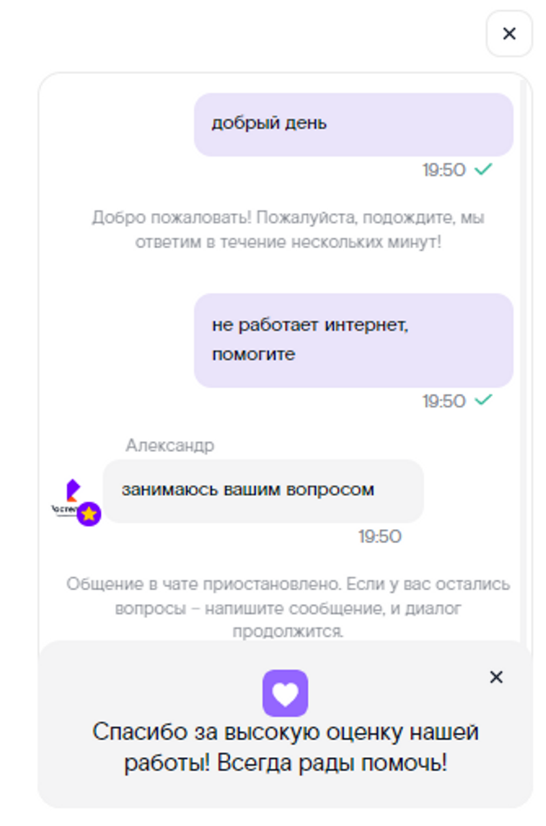
- Уведомление «Спасибо за оценку»

Оценка работы оператора может отображаться оператору в чате, при условии включенной настройки такой функции на уровне базы данных системы.
  - Оповещение оператора
    - Оповещение при поступлении нового сообщения
Оповещение состоит из визуальной и звуковой частей. Во всплывающее окно включены фото (аватар) клиента, имя и текст сообщения (или часть текста).

- Оповещение о поступлении нового сообщения
Оповещение появится в правом нижнем углу монитора, как только будет получено сообщение. При нажатии на оповещение будет осуществлен переход в окно диалога.
Внимание | Для вывода оповещений при первом открытии страницы браузер запросит разрешение на показ уведомлений. Необходимо разрешить вывод оповещений, нажав кнопку [Разрешить].  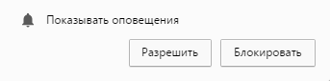  - Запрос браузера на показ оповещений  Если была нажата кнопка Блокировать, нужно нажать на иконку страницы , расположенную левой части адресной строки браузера, в открывшемся списке «Разрешения», напротив пункта «Оповещения» раскрыть выпадающий список и отметить пункт «Всегда разрешать на этом сайте».  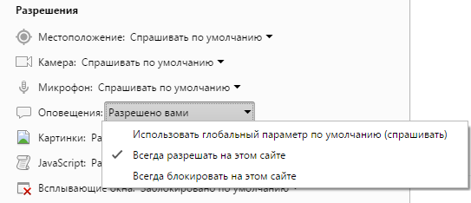  - Разрешение для браузера на показ оповещений
    - Оповещение об остановке таймера
В верхней панели окна диалога находится таймер работы с обращением .
Агент получит оповещение об остановке таймера в том случае, если находится в окне диалога и бездействует более настроенного на скилл-группе времени. Оповещение состоит из модального и всплывающего окон.
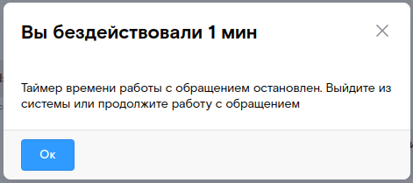
- Модальное окно оповещения о бездействии
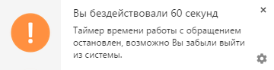
- Всплывающее окно оповещения о бездействии
Таймер запускается в момент первого открытия и учитывает все время обработки обращения. Отсчет времени останавливается, если:
- Свернуто окно диалога;
- Бездействие продолжается более установленного времени (настраиваемый параметр);
- Начата работа с другим обращением;
- Выполнен переход в раздел «Дашборд» или «Настроек»;
- Обращение закрыто.
Таймер восстанавливается, если:
- Осуществлён возврат в окно диалога.
    - Оповещение о переходе во вкладку «Дашборд» и «Настройки»
Перед началом работы в разделе «Дашборд» или «Настройки», необходимо выйти из статуса «В сети» и в открывшемся модальном окне «Выход из сети Омничата» выбрать причину смены статуса.
→
- Переключение статуса Агента
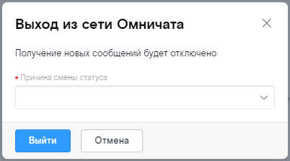
Модальное окно “Выход из сети омничат”
Если этого не сделать, то при переходе будет выведено модальное окно «Переход в Дашборд/Настройки и выход из сети». Выбор причины и нажатие кнопки [Выйти] изменит статус на «Не в сети» и откроет раздел «Дашборд» или «Настройки». Нажатие кнопки [Отмена] оставит статус без изменений, а переход в раздел «Дашборд» или «Настройки» не будет выполнен.
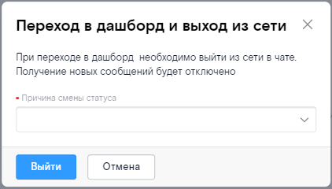
- Оповещение о переходе в раздел «Дашборд»
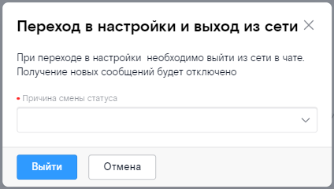
- Оповещение о переходе в раздел «Настройки»
- Дашборд
Для перехода в раздел «Дашборд», необходимо нажать кнопку [Дашборд] в основном меню. Раздел включает в себя подразделы «Обращения» и «Статистика».
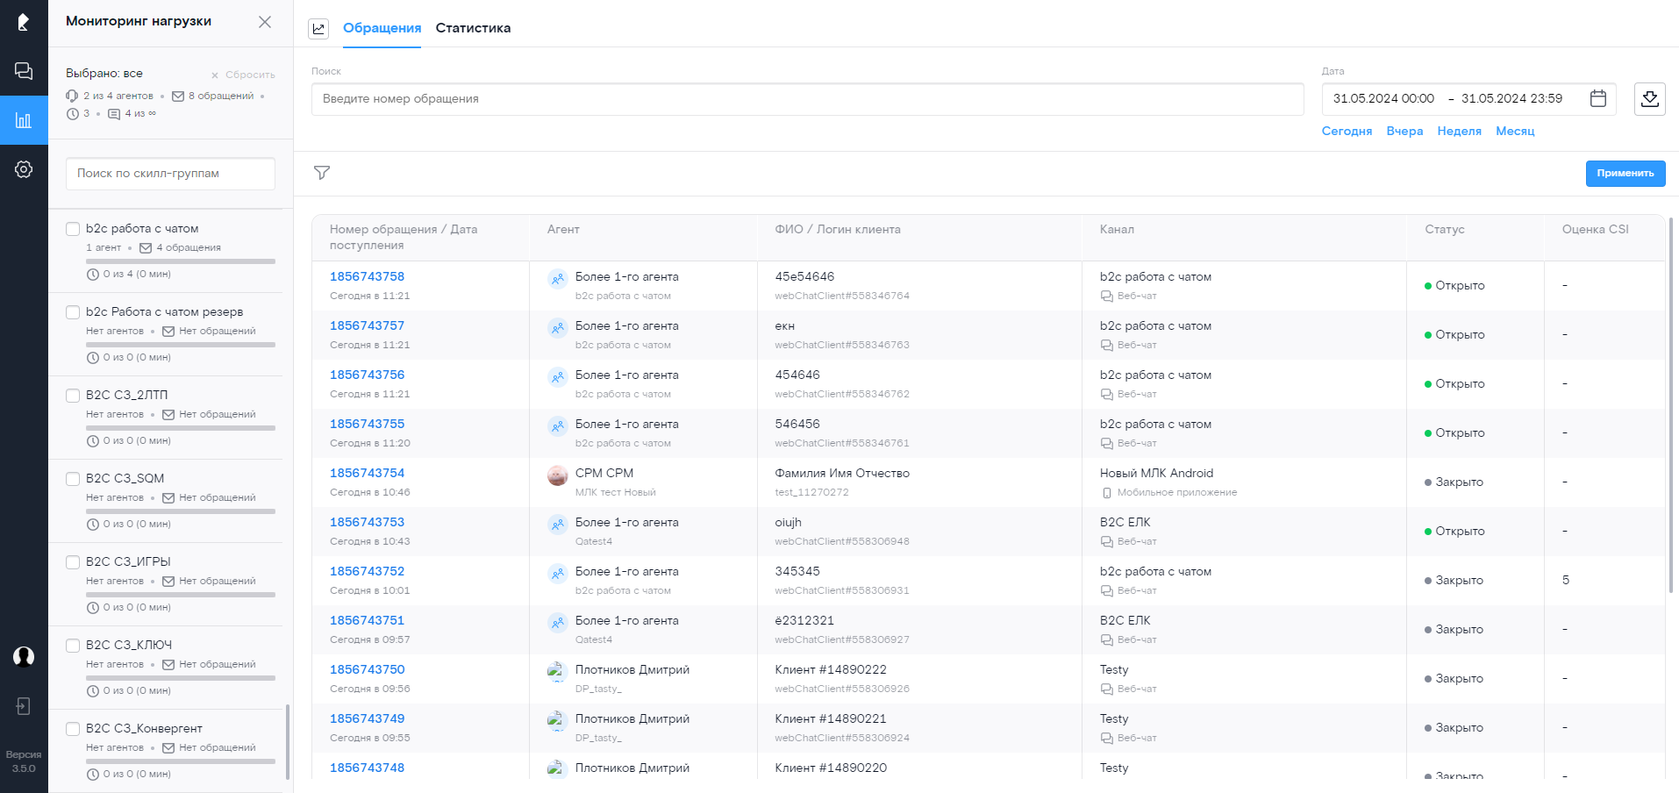
- Вкладка Обращения в разделе «Дашборд»
Если пользователь в разделе “Чат” был в статусе “Не в сети”, открыл раздел “Дашборд” в соседней вкладке, а в разделе “Чат” сменил статус на “В сети”, то в “Дашборд” отобразится окно:
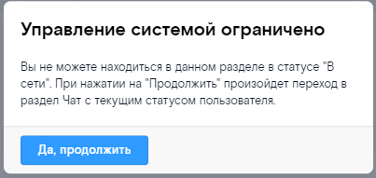
- Окно синхронизации статусов
  - Формирование статистики и таблицы обращений
При переходе в раздел «Дашборд», статистика и таблица обращений клиентов формируются за текущие сутки, по всем участникам всех доступных вошедшему пользователю скилл-групп (Администратор видит статистику и обращения всех скилл-групп, заведенных в системе). Список скилл-групп, в которых состоит текущий пользователь, можно увидеть, нажав на имя на панели слева. Для просмотра данных по определённой скилл-группе, агенту или любому другому доступному фильтру, необходимо воспользоваться основными и дополнительными фильтрами.
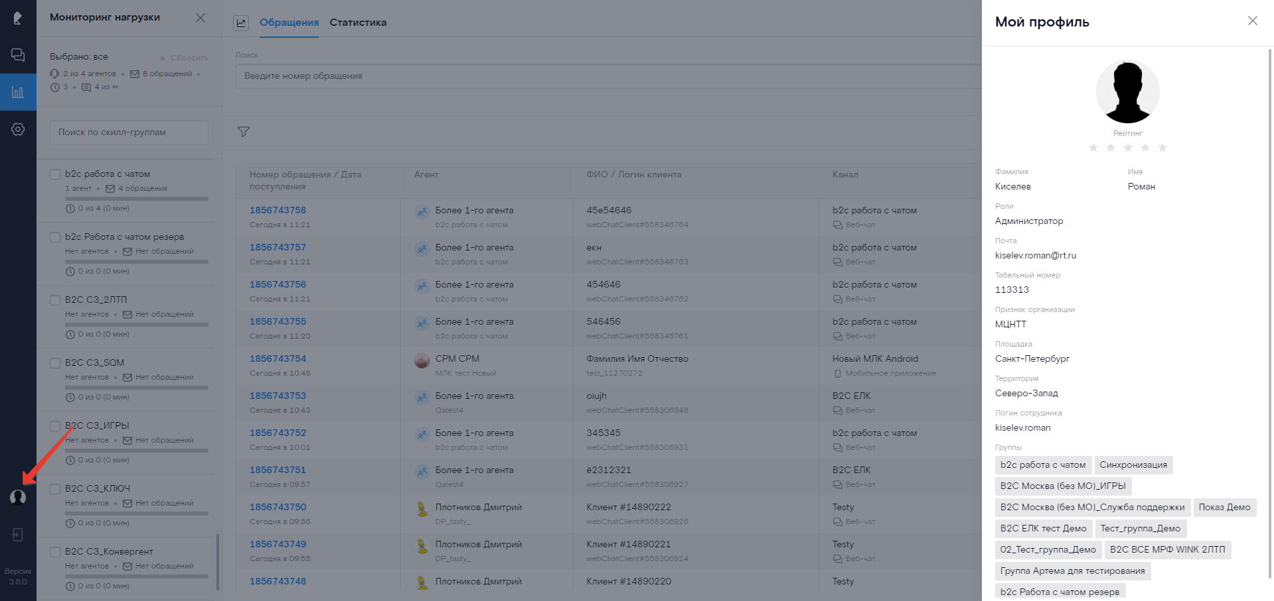
- Экранная кнопка вывода информации о текущем профиле в системе
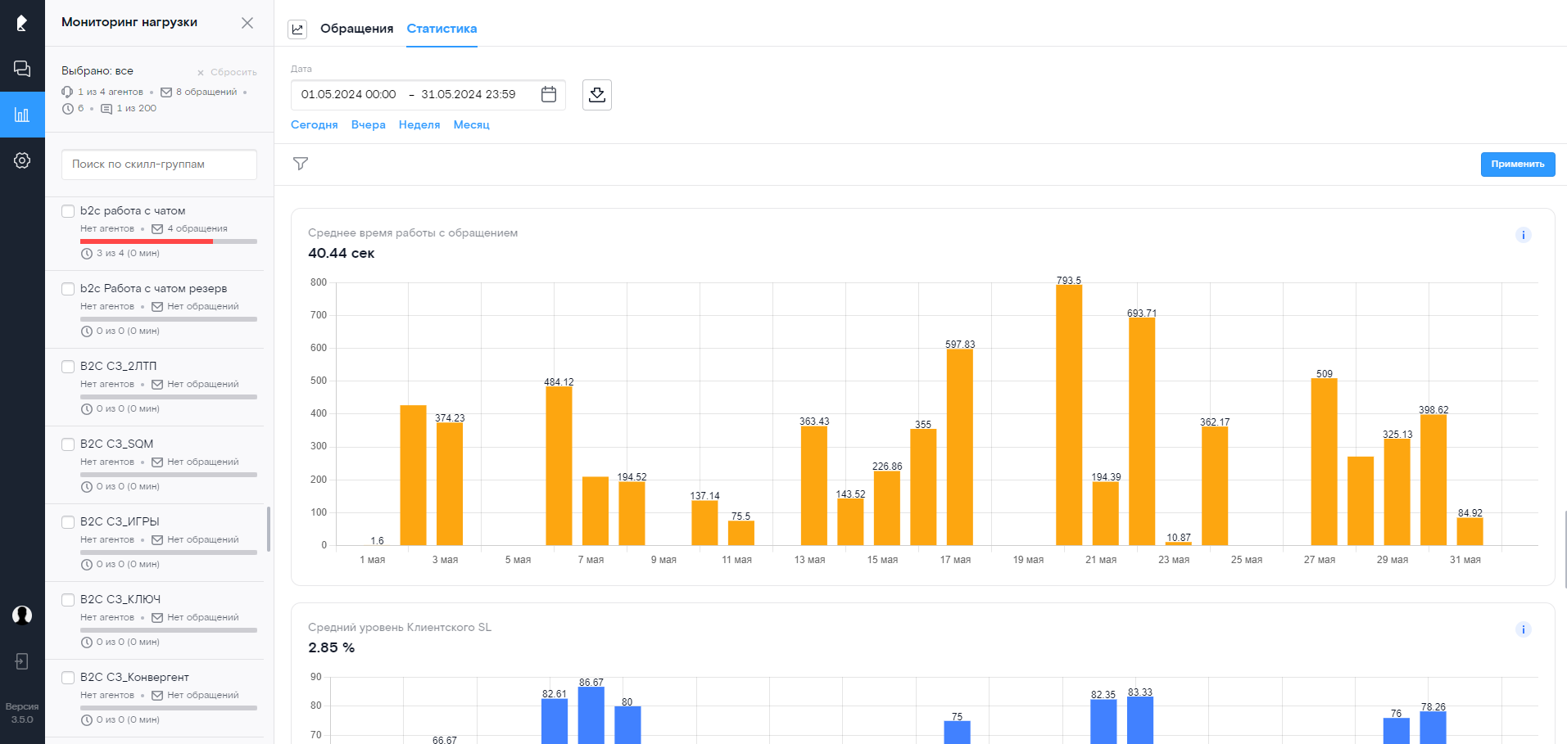
- Дашборд. Интерфейс супервайзера/администратора
В левой области выводится список скилл-групп/агентов.
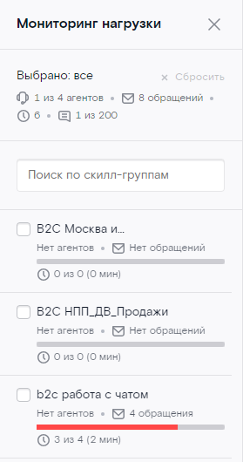
- Дашборд. Список скилл-групп/агентов
В правой области выводятся графики или таблица обращений, в зависимости от выбранной вкладки.
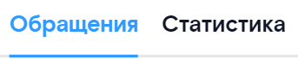
- Дашборд. Вкладки правой области
  - Статистика в режиме реального времени
Статистика в режиме реального времени отражает нагрузку на скилл-группы и агентов. Не нужно обновлять веб-страницу, чтобы увидеть актуальную информацию.
В блоке “Все группы” отображается следующая информация в режиме реальнго времени:
 | 1-я цифра: количество операторов в статусе «в сети», 2-я цифра: количество операторов в статусах «в сети» и «не в сети» (при этом пользователи, вышедшие из системы, не учитываются)
 | количество обращений в статусах «открыто» и «в очереди» (при этом обращения, ушедшие в ожидание, не учитываются)
 | количество обращений в статусе «в очереди»
 | количество обращений в работе у операторов в статусе «в сети» (т.е. количество занятых слотов) и общее возможное количество обращений у операторов в статусе «в сети» (т.е. общее количество слотов)
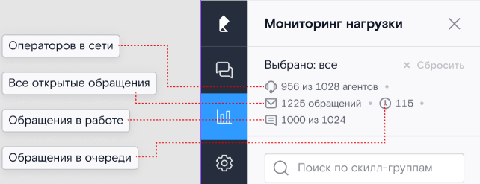
Блок “Все группы” с показателями
Контейнер скилл-группы в разделе «Дашборд»:
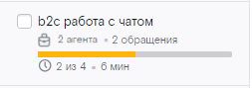
- Группы в разделе «Дашборд»
Под названием скилл-группы выводится информация об очереди обращений:
- Максимальное время ожидания обращения в очереди;
- Количество обращений в очереди. В данном случае в очереди находятся 6 обращений, при этом установлено ограничение максимального кол-ва обращений в очереди группы — 4;
- Количество агентов в скилл-группе в статусе Онлайн;
- Количество обращений в статусе «Открыто».

  - Управление нагрузкой
    - Нагрузка на скилл-группу
Чтобы приступить к управлению нагрузкой на скилл-группу, необходимо нажать на пиктограмму кнопки [Настройки].
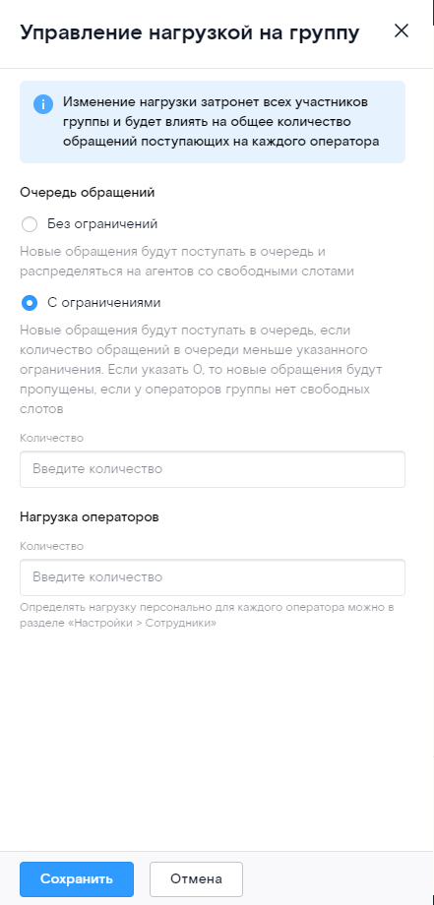
- Боковая панель “Управление нагрузкой на группу”
В боковой панели «Управление нагрузкой на группу» есть возможность установить очередь обращений, ограничение очереди, а также настроить нагрузку на операторов данной скилл-группы, установив максимальное количество поступающих обращений. После внесенных изменений нажать кнопку [Сохранить].

    - Нагрузка на сотрудника
Чтобы увидеть статистику по агентам, необходимо нажать на контейнер скилл-группы.
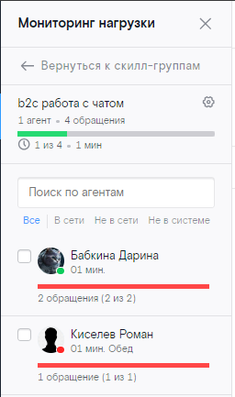
- Мониторинг нагрузки
Сразу под именем агента указано количество открытых обращений в выбранной скилл-группе (1Qatest). Под полосой нагрузки указано общее количество открытых обращений во всех скилл-группах (1 обращение), в которых состоит Агент, а также ограничение на количество одновременно открытых обращений (1 обращение).
Сортировка агентов осуществляется в алфавитном порядке по блокам в порядке приоритета:
- Агенты онлайн;
- Агенты оффлайн с назначенными обращениями;
- Агенты оффлайн без обращений;
- Агенты, вышедшие из системы.
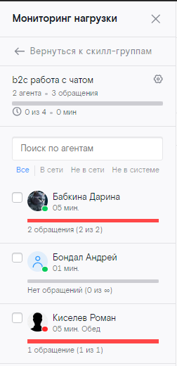
- Порядок сортировки агентов в окне мониторинга нагрузки.
Чтобы приступить к управлению нагрузкой на сотрудника, необходимо нажать на пиктограмму кнопки [Настройки]  .
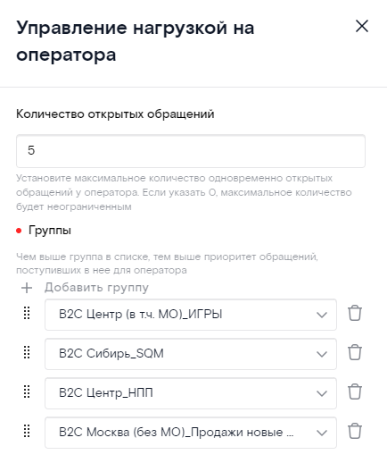
- Боковая панель Управление нагрузкой на оператора
В открывшейся боковой панели пользователь с правами «Администратор» может управлять нагрузкой на отдельного сотрудника: устанавливать максимальное количество одновременно открытых обращений, устанавливать список скилл-групп, к которым относится сотрудник. После внесенных изменений необходимо нажать кнопку [Сохранить], в противном случае значения сбросятся.
    - Статусы агентов скилл-группы
Чтобы увидеть в каком статусе находятся агенты, необходимо нажать на контейнер скилл-группы. Под полем с поиском находится панель с фильтрами следующих статусов агентов: “Все”, “В сети”, “Не в сети”, “Не в системе”. По умолчанию выбран фильтр “Все”. Для отображения агентов в конкретном статусе необходимо выбрать нужный статус на панели с фильтрами.
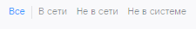
Панель с фильтрами статусов
В контейнере агента, под его фамилией отображается время нахождения в статусе “В сети” и “Не в сети”. Если агент находится в статусе “Не в сети” с выбранной причиной, то ее название отображается справа от время нахождения в статусе.
Важно | У агентов, находящихся в статусе “Не в системе”, время нахождения в статусе не отображается.
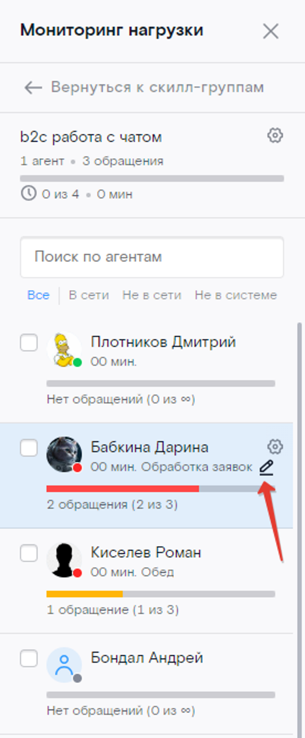
Отображение статусов агентов в группе
Для пользователей с настроенным доступом к редактированию статусов сотрудников в роли есть возможность изменить статус агента через мониторинг нагрузки. Для этого необходимо установить курсор на контейнер с агентом и нажать на иконку .
Если агент находится в статусе “Не в сети”, то откроется модальное окно “Изменение причины статуса «Не в сети»”, где необходимо выбрать причину смены статуса из раскрывающегося списка и нажать кнопку [Изменить].
Важно | Время нахождения в статусе обнулится и будет отсчитываться заново при выборе новой причины смены статуса “Не в сети”. Нельзя перевести агента из статуса “Не в сети” в статус “В сети” через меню мониторинга нагрузки.

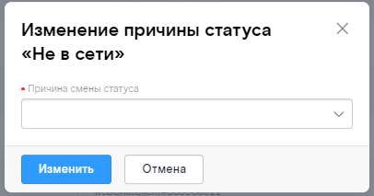
Модальное окно “Изменение причины статуса «Не в сети»”
Если агент находится в статусе “В сети”, то откроется модальное окно “Выход из сети Омничата”, где нужно указать необходимость передать все обращения (если есть) и выбрать причину смены статуса из раскрывающегося списка и нажать кнопку [Отключить].
Важно | Если у агента есть открытые обращения, то в модальном окне “Выход из сети Омничата” переключатель “Передать все обращения” по умолчанию находится в активном положении. Нельзя перевести агента обратно из статуса “Не в сети” в статус “В сети” через меню мониторинга нагрузки.

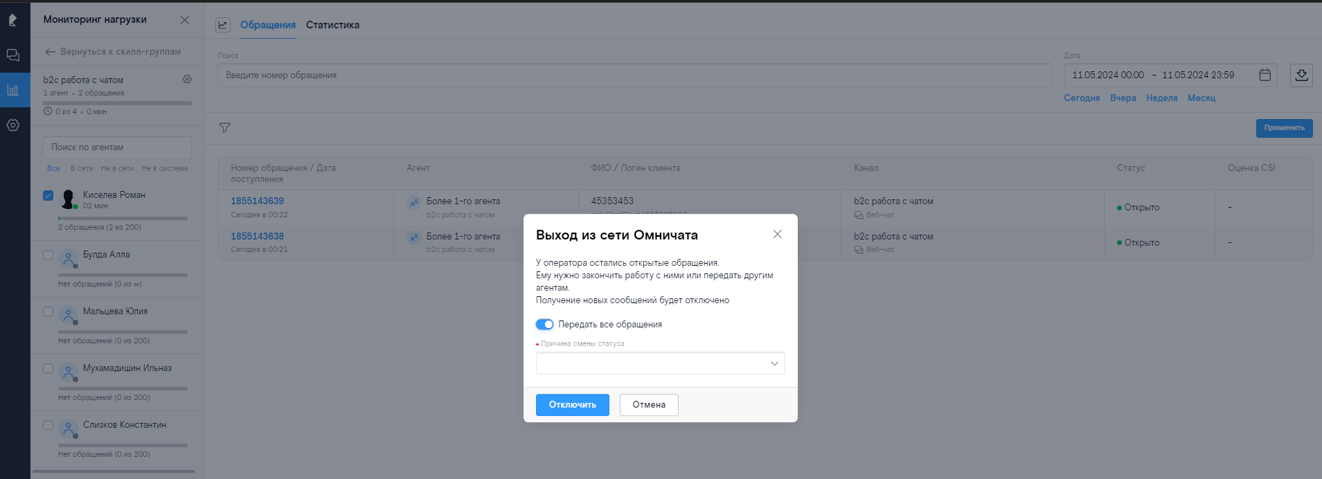
Модальное окно “Выход из сети Омничата”
    - Множественный выбор скилл-групп, сотрудников, фильтрация групп.
В разделе “Дашборд” в блоке “Мониторинг нагрузки” имеется возможность выбирать несколько скилл-групп и агентов для фильтрации обращений. По умолчанию выбраны все группы и в счетчике отображается значение «Все», чек-боксы у скилл-групп по умолчанию не выбраны. Такой выбор означает, что фильтрация обращений производится по всем скилл-группам списка. Для выбора конкретных групп для фильтрации необходимо нажать на чек-бокс у скилл-групп.
В мониторинге нагрузки доступен поиск по скилл-группам. Для поиска установить курсор в поле ввода и ввести часть названия.

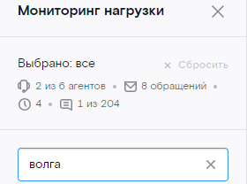
Поиск по скилл-группам в мониторинге нагрузки.
После выбора произойдет фильтрация обращений по выбранным скилл-группам, в «Выбрано» будет отображаться количество скилл-групп. Для фильтрации обращений по одной скилл-группе необходимо нажать на ее карточку. Для фильтрации обращений по нескольким агентам в скилл-группе, необходимо выбрать агентов нажав на чекбоксы у их имен.
Если не выбрана ни одна из скилл-групп списка, то кнопка [Сбросить] будет неактивна. При наведении будет тображаться подсказка “Действие недоступно. Необходимо выбрать скилл-группу в списке ниже.”
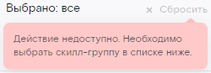
- Подсказка при наведении на неактивную кнопку [Сбросить] без выбранных скилл-групп
    - Доступ при праве только на просмотр.
Пользователь с правом на просмотр нагрузки на скилл-группе и агенте имеет доступ к просмотру настроек, без права на редактирование, в виде отдельных боковых панелей.
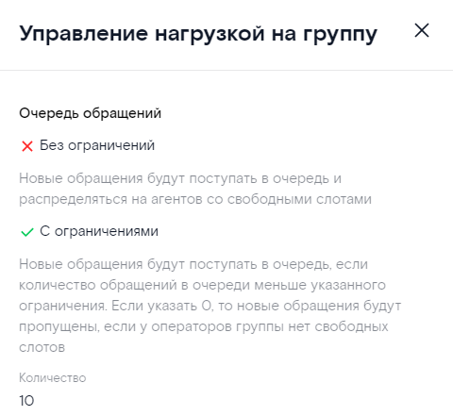 | 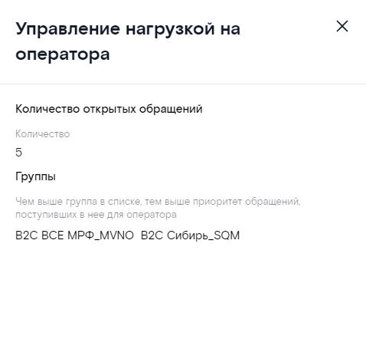
- Просмотр настроек нагрузки, без права на редактирование
  - Фильтрация статистики и списка обращений
Фильтрация статистики и списка обращений осуществляется в соответствии с выбранными основными, дополнительными и фильтрами по номеру обращения и времени.
К основным фильтрам относятся:
- Скилл-группа;
- Агент.
Необходимо нажать на контейнер с названием скилл-группы, чтобы вывести на экран статистику или список обращений, поступивших в нее.
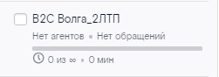
- Выбранная скилл-группа
Необходимо нажать на контейнер с именем агента, чтобы вывести на экран статистику или список обращений, с которыми он работает/работал.
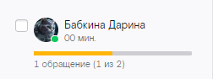
- Выбранный агент
    - Фильтр «Обращение»
Данный фильтр представляет собой поле ввода. Необходимо установить курсор в поле ввода, ввести номер обращения, после чего нажать клавишу Enter.
- Фильтр «Обращение»
Если поле заполнено, но поиск не запущен соответствующей кнопкой либо клавишей Enter, запрос не инициируется и блок с обращением не открывается.
Чтобы очистить поле «Обращение», необходимо зажать клавишу BackSpace.
При вставке из буфера обмена в поле, системой автоматически удаляются пробелы, буквы и знаки.
    - Выбор периода времени
Необходимо нажать на кнопку [СЕГОДНЯ], [ВЧЕРА], [НЕДЕЛЯ], [МЕСЯЦ], чтобы увидеть статистику за соответствующий период времени. При необходимости задать произвольный интервал, необходимо воспользоваться календарем.
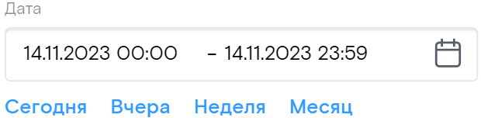
- Основные фильтры для формирования статистики
Внимание | Даты в календарь подставляются автоматически, в зависимости от выбранного фильтра. При выборе фильтра неделя, месяц, дата конца периода — это текущие сутки.
По умолчанию, статистика выводится за текущие сутки.
Для выбора точного интервала времени необходимо задать его через календарь.
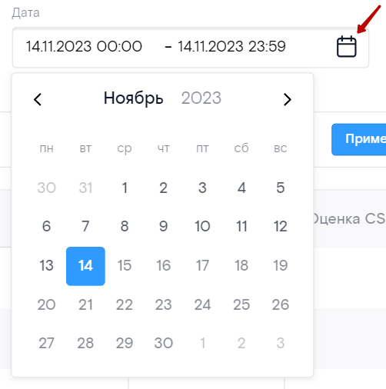
- Поле для указания точного времени диапазона
Выбранная дата начала диапазона времени должна быть раньше даты конца. Выбранный диапазон должен быть не больше месяца. Также невозможно выбрать временной интервал в будущем.
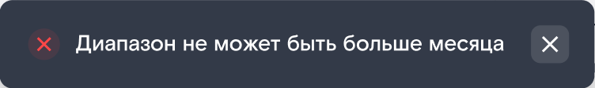
- Сообщение о неверном интервале временных фильтров
    - Дополнительные фильтры
Дополнительные фильтры формируют статистику в соответствии с выбранными опциями и раскрываются при нажатии на кнопку .
В системе существуют дополнительные фильтры по:
- Логину или имени клиента;
- Агенту;
- МРФ;
- РФ;
- Региону;
- Каналу связи, с которого поступило обращение;
- Уровню Клиентского SL;
- Оценке CSI;
- Статусу обращения;
- ФИО;
- Телефону;
- Дате рождения.
- Дополнительные фильтры для формирования статистики
После того, как пользователь задал параметры фильтрации статистики, необходимо нажать кнопку [Применить]. Для сброса фильтров нажать [Сбросить].

Внимание | Все фильтры совместимы и дополняют друг друга.

    - Фильтр Клиент
Данный фильтр представляет собой поле ввода. Необходимо установить курсор мыши в поле ввода и ввести Имя клиента (любую часть имени) или логин клиента. Фильтрация осуществляется по имени клиента, которое заполняется автоматически на основе данных от клиентского приложения.
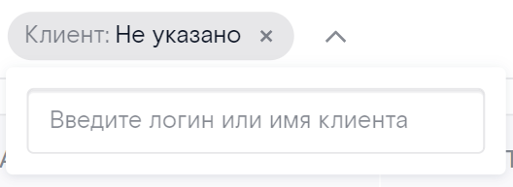
- Фильтр по клиенту
    - Фильтр Агент
Обращение может быть обработано двумя агентами:
- Чат бот;
- Оператор.
Фильтр Агент позволяет отфильтровать обращение по:
- Чат-боту;
- Оператору;
- Чат-боту и оператору.
Данный фильтр представляет собой раскрывающийся список. Необходимо раскрыть список и выбрать Один из трех возможных статусов, чтобы вывести на экран список обращения клиентов, соответствующий фильтру.
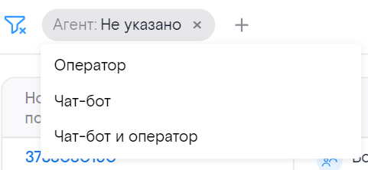
- Фильтр по агенту
    - Фильтр МРФ
Данный фильтр представляет собой выпадающий список с перечислением макрорегиональных филиалов. Необходимо раскрыть список и выбрать необходимый МРФ для вывода обращений по МРФ. Возможен множественный выбор и поиск.
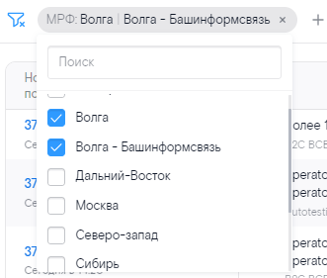
- Фильтр по МРФ
    - Фильтр РФ
Данный фильтр представляет собой выпадающий список с перечислением региональных филиалов, соответствующих выбранному МРФ. Необходимо раскрыть список и выбрать РФ для вывода обращений по РФ. Возможен множественный выбор и поиск.
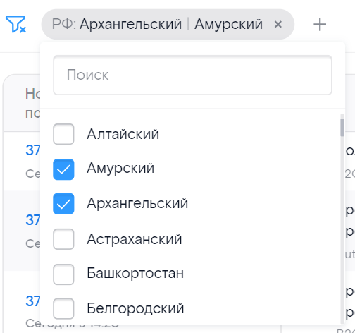
- Фильтр по РФ
    - Фильтр Регион
Данный фильтр представляет собой раскрывающийся список. Необходимо раскрыть список и выбрать регион в списке для просмотра только тех обращений, которые привязаны именно к нему. Возможен множественный выбор и поиск.
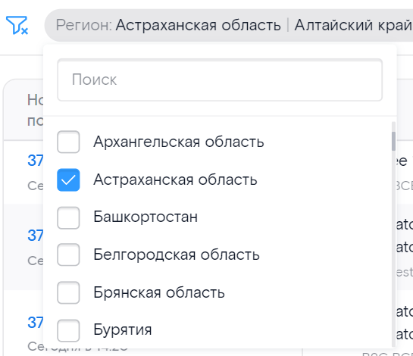
- Фильтр по региону
    - Фильтр Канал
Данный фильтр представляет собой раскрывающийся список. Необходимо раскрыть список и выбрать канал связи, по которому обратился клиент в систему Омничат. Возможен множественный выбор и поиск.
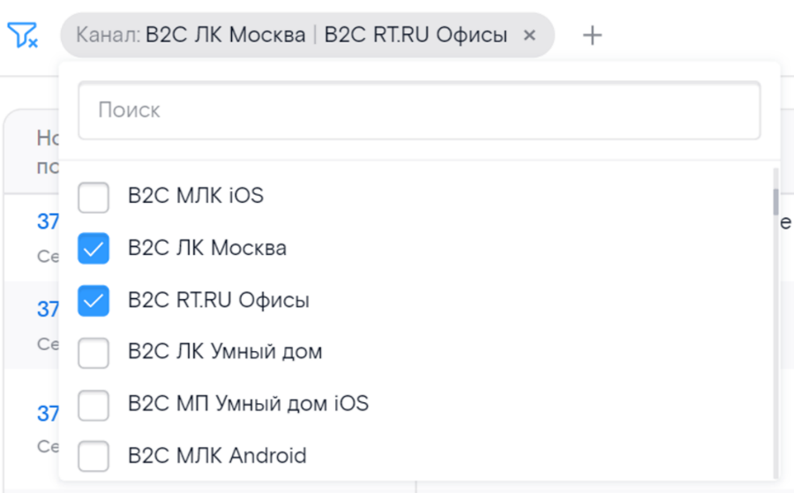
- Фильтр по каналу
    - Фильтр Уровень Клиентского SL
Уровень SL (Service Level) может быть:
- Выполнен;
- Не выполнен.
Уровень SL считается выполненным, если ответ оператора на первое сообщение клиента осуществлен в пределах установленного времени. В обращениях, которых участвует чат-бот, время ответа на обращение учитывается не с момента создания обращения, а с момента первого попадания в очередь скилл-группы и до ответа на него оператора.
Данный фильтр представляет собой раскрывающийся список. Необходимо выбрать Одни из двух возможных вариантов, чтобы вывести на экран соответствующие данные.
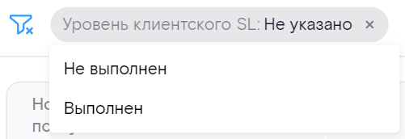
- Фильтр «Уровень Клиентского SL»
Обращения, обработанные чат-ботом полностью, не имеют значения «Уровень SL», и не отображаются при выборе значений «Выполнен» или «Не выполнен». Также значения «Уровень SL» не имеют обращения, которые попали в очередь и еще не распределились на оператора.
    - Фильтр Оценка CSI
Данный фильтр представляет собой раскрывающийся список и позволяет осуществить формирование статистики с учетом оценки CSI (Customer Satisfaction Index). После закрытия обращения, клиенту предлагается оценить качество сервиса, отправив цифру от 1 до 5.
Необходимо раскрыть список и выбрать оценку, чтобы вывести на экран соответствующие данные. Возможен множественный выбор и поиск.
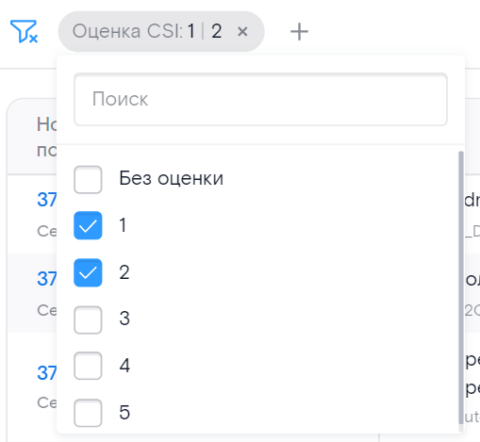
- Фильтр по оценке CSI
При выборе в фильтре Оценка CSI определенного значения отобразятся только те обращения, во множестве оценок операторов которых есть выбранная оценка.
    - Фильтр Статус
У обращения возможен один из четырех статусов:
- Открыто (обращение находится в обработке);
- В ожидании (обращение находится в скилл-группе, но недоступно ни одному из агентов);
- Закрыто (обращение закрыто сотрудником, или переведено в статус закрыто автоматически);
- В очереди (обращение находится а очереди группы).
Данный фильтр представляет собой раскрывающийся список. Необходимо раскрыть список и выбрать «Один из четырёх возможных статусов, чтобы вывести на экран соответствующие данные.
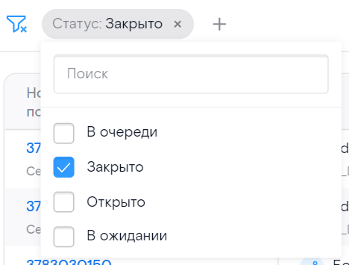
- Фильтр по статусу обращений
    - Фильтр ФИО
Данный фильтр представляет собой поле ввода. Необходимо установить курсор мыши в поле ввода и ввести ФИО клиента или часть ФИО. Фильтрация осуществляется по ФИО (или его части) клиента, которые заполняются оператором на основе диалога с клиентом.
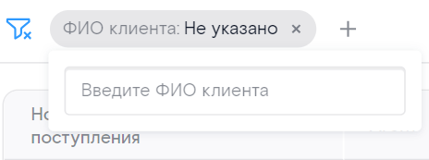
- Фильтр ФИО
    - Фильтр Телефон
Данный фильтр представляет собой поле ввода. Необходимо установить курсор мыши в поле ввода и ввести номер телефона.
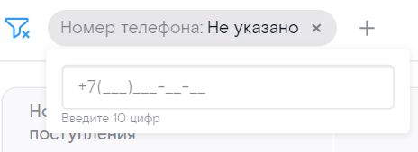
- Фильтр по телефону
Фильтр обеспечивает возможность поиска обращения по номеру телефона, который сохранил оператор во время обработки обращения, а также по тому, который хранится в актуальном профиле клиента, и отображается в карточке клиента в обращении под аватаром.
    - Фильтр Дата рождения
Данный фильтр представляет собой поле ввода. Необходимо установить курсор мыши в поле ввода (в поле откроется календарь) и выбрать дату рождения.
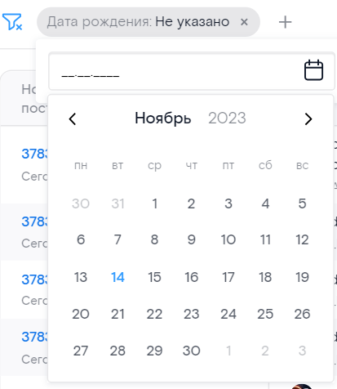
- Фильтр Дата рождения
  - Работа с графиками
В разделе «Дашборд» представлены графики:
- Общее количество запросов, принятых системой;
- Запросы к системе, самообслуженные с помощью ЭУ;
- Запросы к системе, перешедшие в консультацию после ЭУ;
- Пропущенные запросы к системе;
- Запросы к системе, пропущенные из-за ЭУ;
- Среднее время работы с обращением;
- Средний уровень клиентского SL;
- SL 1RT;
- CSI.

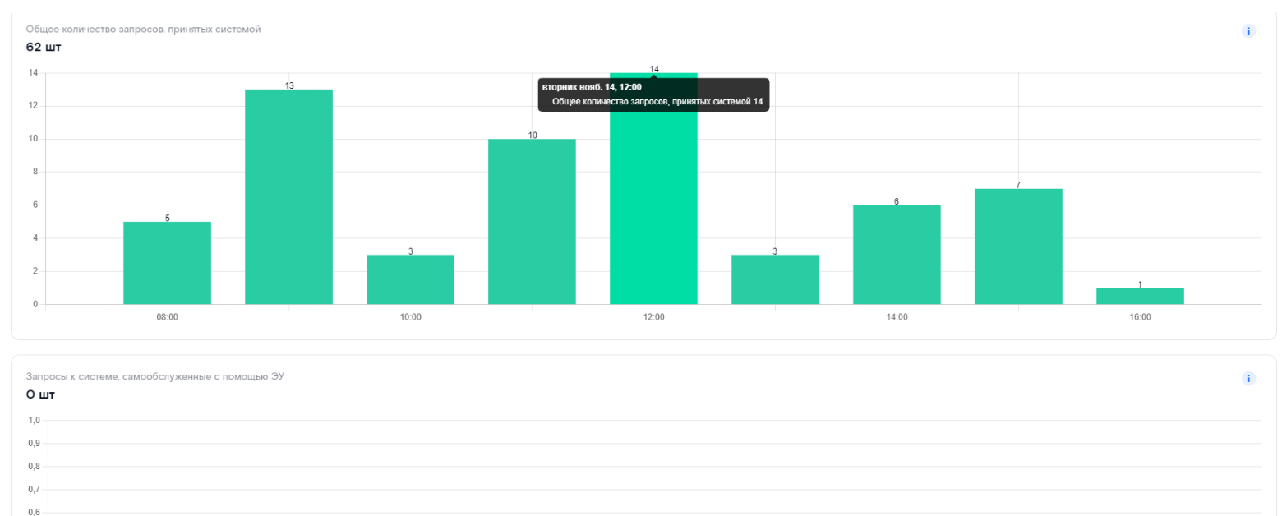
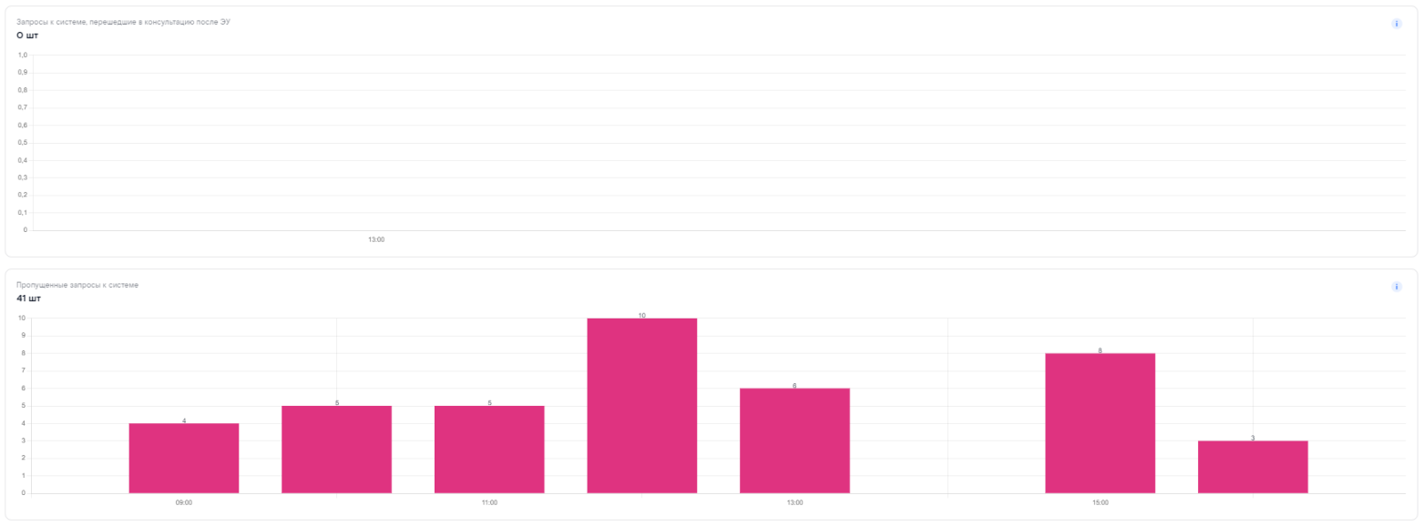
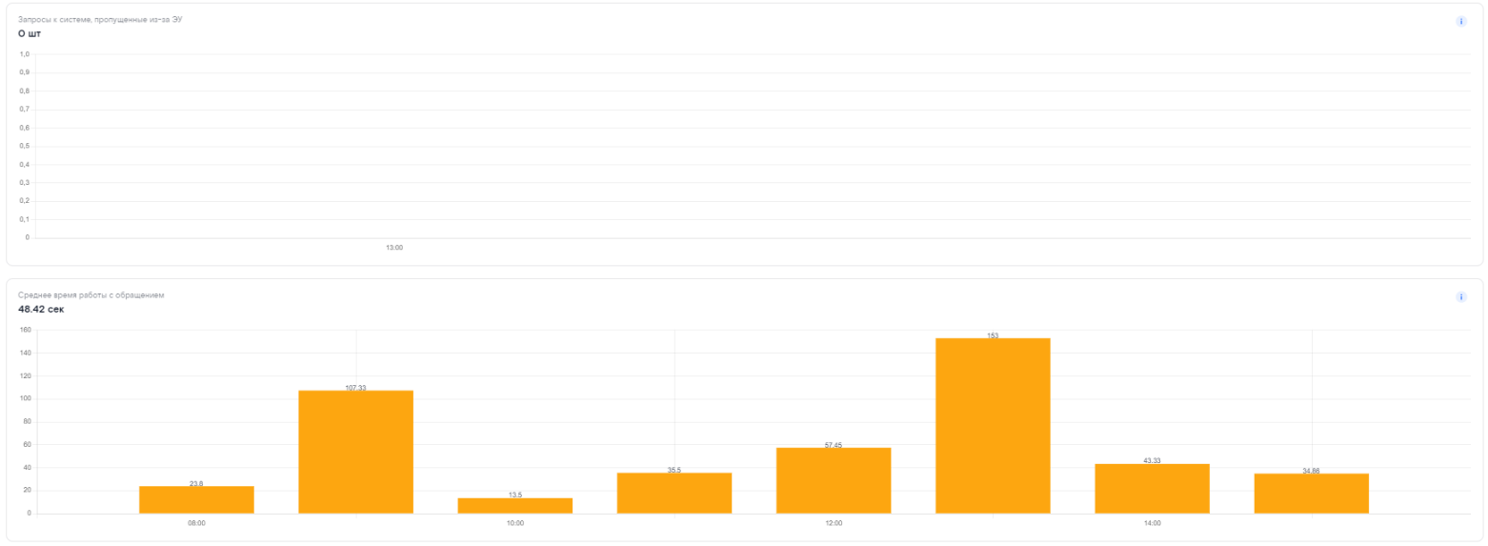
- Графики (ч.1)
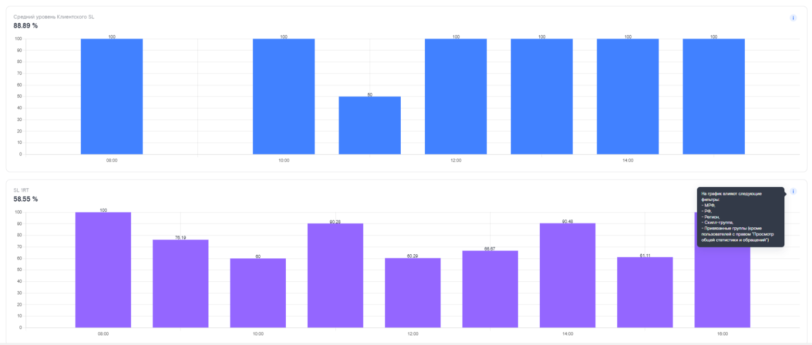
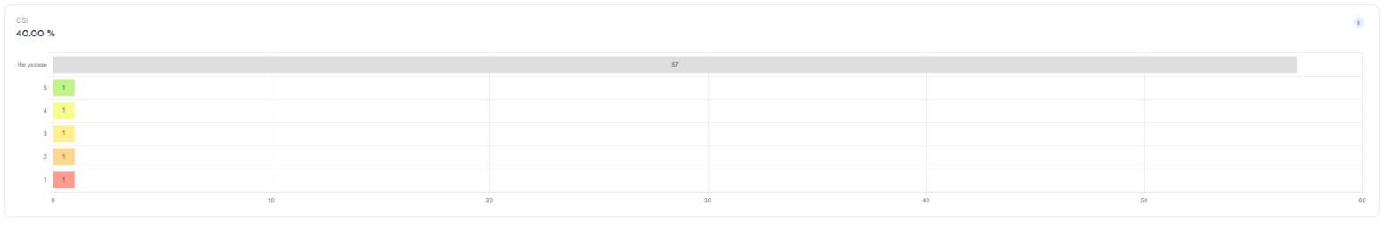
- Графики (ч.2)
    - График Общее количество запросов, принятых системой
Данный график отображает количество поступивших обращений за выбранный период времени. Если в результате фильтрации не обнаружилось ни одного обращения, на экран выводится сообщение «Нет данных за выбранный период».
Также на этом графике в общее число поступивших входит количество отображенных клиентам самообслуженных обращений.
Чтобы увидеть статистику за день/час, необходимо нажать на столбец графика. Все статистические данные перестроятся в соответствии с выбранным днем.
Чтобы увидеть объяснения по влияющим на график фильтрам необходимо навести указатель на значок .
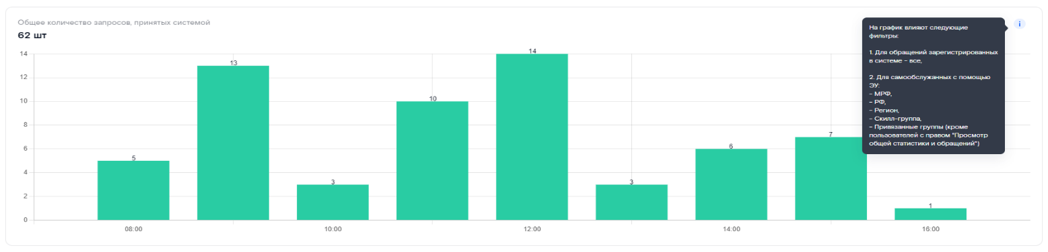
- Общее количество запросов, принятых системой.
При выборе периода от одного до трех дней, график автоматически разбивается на часы.
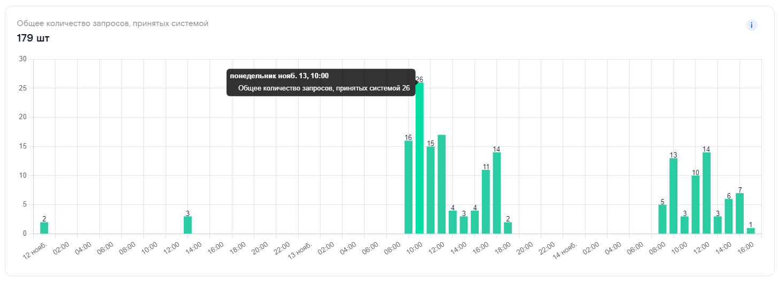
- Общее количество запросов, принятых системой, поступивших за четыре дня
Чтобы увидеть дату, день недели, время и количество поступивших обращений, необходимо навести курсор мыши на столбец.
    - График Запросы к системе, самообслуженные с помощью ЭУ
График показывает количество самообслуженных обращений — клиенты, которые не продолжили диалог после отображения экстренного уведомления 2-ого типа (с возможностью написать в чат).

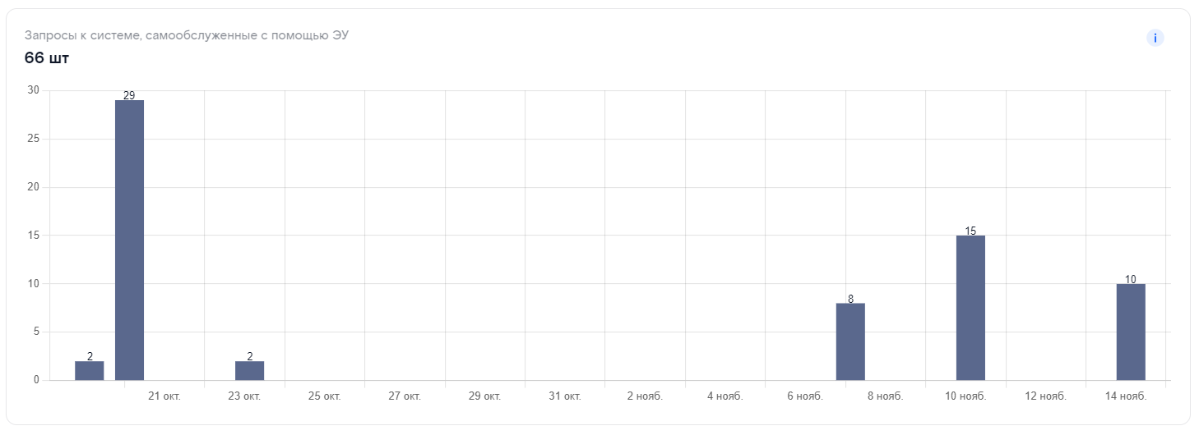
- Запросы к системе, обслуженные с помощью ЭУ
    - График Запросы к системе, перешедшие в консультацию после ЭУ
График показывает количество обращений, перешедшие в консультацию после отображения экстренного уведомления 2-ого типа (с возможностью написать в чат).

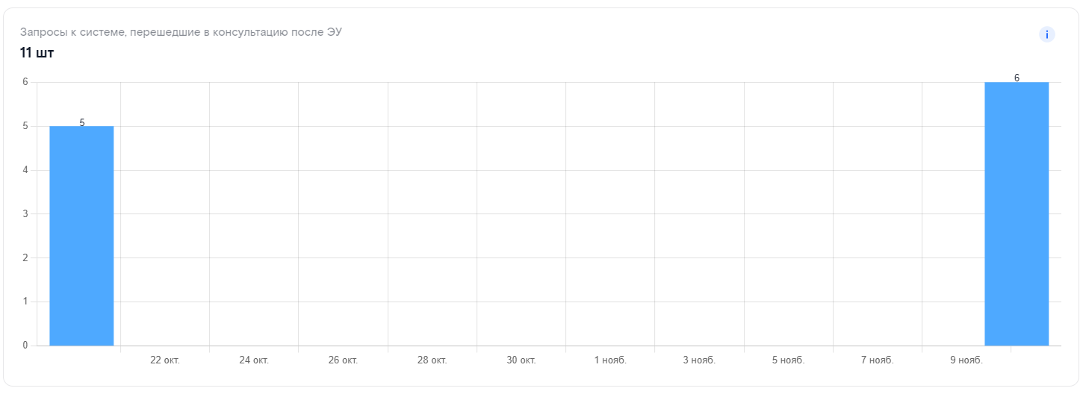
- Запросы к системе, перешедшие в консультацию после ЭУ

    - График Пропущенные запросы к системе
График отображает количество пропущенных чатов в скилл-группе/группах, поступивших из каналов: мобильное приложение, веб-чат и мессенджеры. Чат считается пропущенным, если на момент его поступления, очередь была заполнена и/или не было агентов онлайн.
Также на этом графике в общее число пропущенных входит количество отображенных клиентам экстренных уведомлений 1ого типа (без возможности написать в чат).
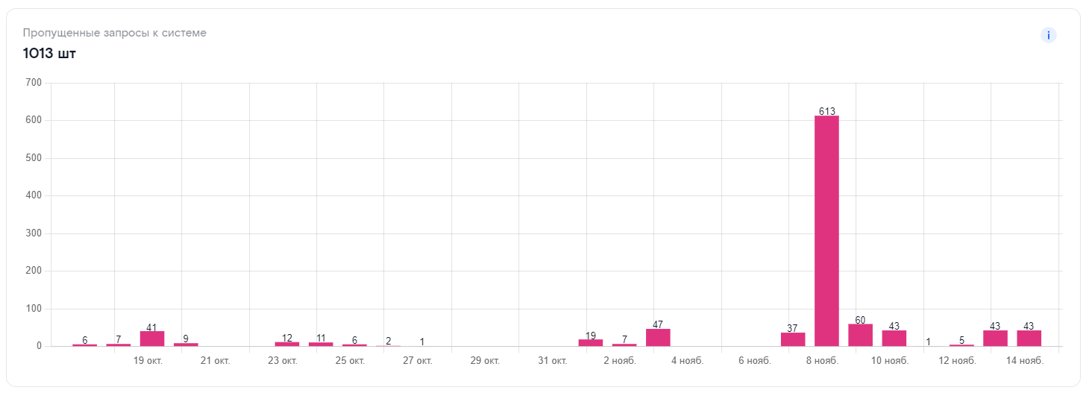
- Пропущенные запросы к системе

    - График Запросы к системе, пропущенные из-за ЭУ
График показывает количество отображенных клиентам экстренных уведомлений 1ого типа (без возможности написать в чат).
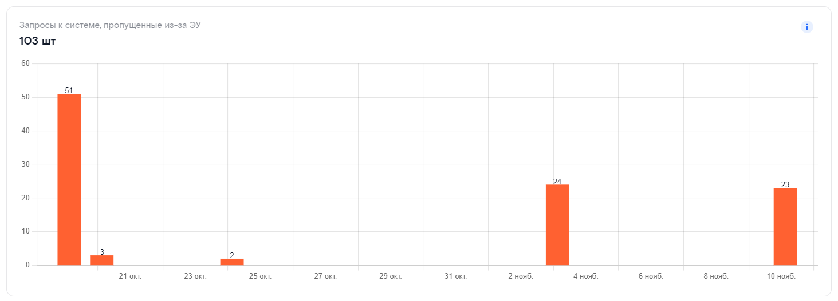
- График Запросы к системе, пропущенные из-за ЭУ
    - График Среднее время работы с обращением
График отображает среднее время работы с обращением (в секундах) за выбранный период времени. Чтобы увидеть данные по группе, необходимо выбрать слева в списке «Все группы». Чтобы сформировать статистику по одному агенту, требуется выбрать агента.
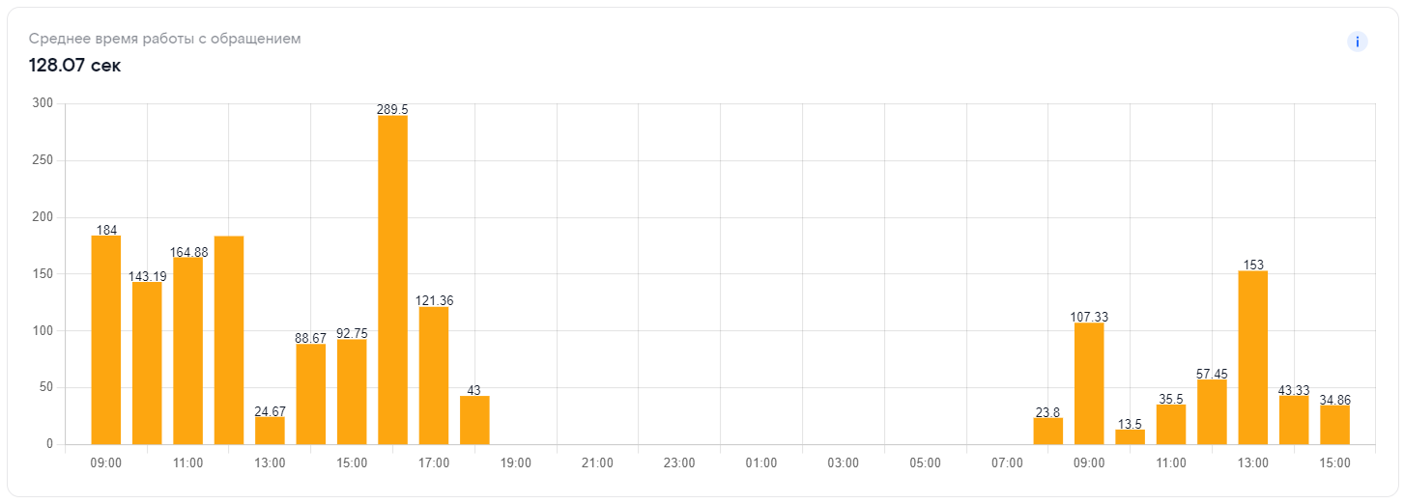
- Среднее время работы с обращением
При выборе периода от одного до трех дней, график автоматически разбивается на часы.
    - График Средний уровень клиентского SL
График демонстрирует процентное соотношение обращений с выполненным уровнем Клиентского SL ко всем, поступившим в систему.
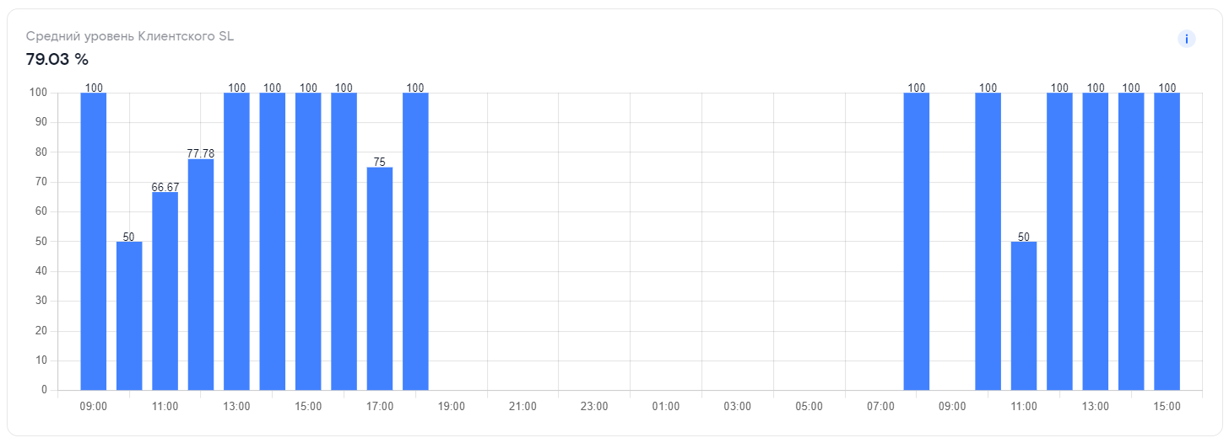
- График Средний уровень клиентского SL
При выборе периода от одного до трех дней, график автоматически разбивается на часы.
При выборе в фильтре «Агент» значения «Чат-бот» в графике данные не отображаются, показатель «Средний уровень SL» равен 0 %, так как обращения, полностью обработанные чат-ботом, не имеют уровня SL.
    - График SL 1RT
Данный график отображает долю обращений, принятых в TST (обслуженных оператором) к общему числу поступивших обращений в заданный интервал времени.
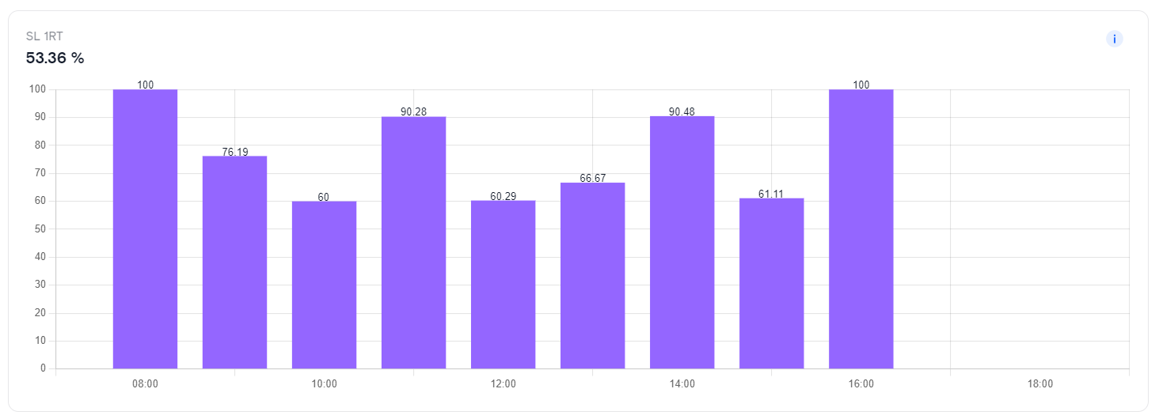
- График SL 1RT
При выборе слева одного оператора, данные по графику не отображаются.
    - График СSI
При выборе в фильтре Оценка CSI определенного значения в графиках отобразятся только те обращения, во множестве оценок операторов которых есть выбранная оценка. Столбец «Не указан» отражает количество обращений без оценки.
В графике CSI выводится количество полученных оценок за интервал сгруппированной по оценке от 1 до 5 с возможностью сузить выборку до скилл-группы и оператора.
Общий CSI для графика считается по формуле сумма оценок 4 и 5 / на общее количество оценок за период времени в процентах.
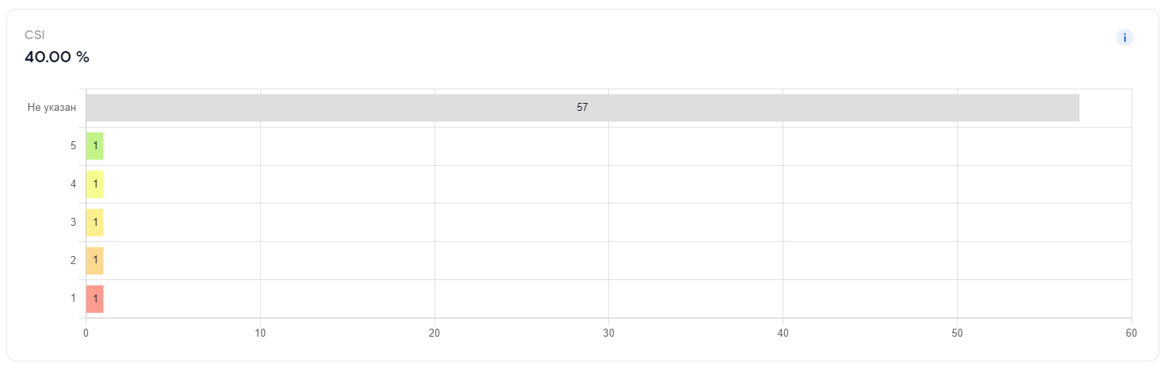
- Оценка CSI
Справа от названия графика показано отношение количества положительных оценок (4 и 5) к общему количеству оценок в процентах.
  - Таблица Обращения клиентов
Для перехода к таблице обращений клиентов, необходимо нажать на кнопку [Обращения]. После нажатия, кнопка становится неактивна, её цвет меняется.
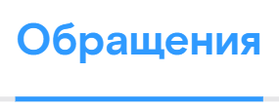  - Экранная кнопка для перехода к обращениям клиентов | 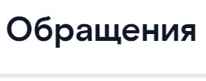  - Заголовок вкладки раздела «Дашборд»
В соответствии с выбранными фильтрами формируется список обращений. Он представляет собой сводную таблицу, включающую основную информацию об обращении, а именно:
- Номер обращения / Дата поступления
  - Идентификатор обращения;
  - Дата поступления в формате «ДД месяц 'в' чч:мм», где «ДД» — число, когда поступило обращение; «месяц» — месяц поступления обращения словом; «в» — предлог; «чч:мм» — время поступления обращения;
- Агент
  - Фото агента (Если обращение обрабатывалось несколькими операторами, то будет отображаться аватар по умолчанию);
  - Имя и фамилия агента:
    - Если обращение находится в очереди, то вместо имени оператора указываться «В очереди»;
    - Если обращение находиться в ожидании, то указывается имя последнего оператора, работающего с ним;
    - Если обращение закрыто, то указывается имя агента, работавшего с ним;
    - Если обращение закрыто, но обрабатывалось несколькими операторами, то в поле должно указываться «Более 1-го агента»;
  - Наименование последней скилл-группы, на которой обрабатывается/обрабатывалось обращение;
- ФИО / Логин клиента
  - Имя клиента;
  - Логин клиента;
  - Канал (канал созданного и поступившего обращения в систему);
  - Статус (текущий статус обращения):
    - Открыто;
    - Закрыто;
    - В ожидании;
    - В очереди.
  - Оценка (проставленные клиентом оценки в ходе работы над его обращением).
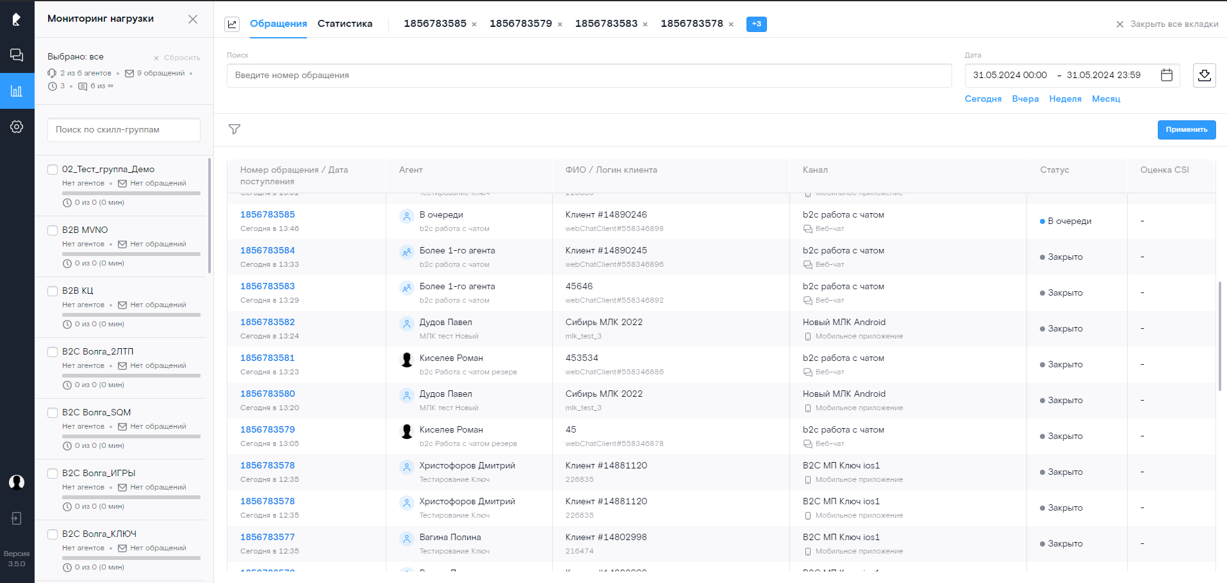
- Таблица обращений клиентов
Чтобы открыть полную информацию по обращению, необходимо нажать на его номер в списке открытых обращений. Если на просмотр открыто более четырех обращений, отобразится дополнительный список для выбора.
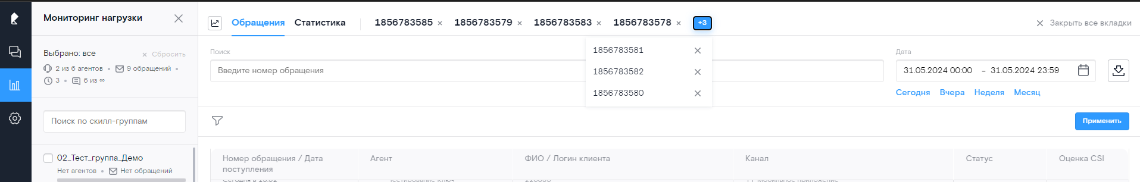
- Список выбора обращений
  - Карточка обращения
При открытии карточка обращения разворачивается на всю рабочую область окна и состоит из двух вертикальных областей. Центральная область содержит историю переписки, прокрутка вверх позволит просмотреть весь диалог. Правая область разделена на две вкладки — это итоги обращения и информация о клиенте. Одновременно можно работать с несколькими обращениями, переключаясь между ними по вкладкам. Если обращение открыто или находится в статусе в ожидании, будут отображены параметры:
- Клиентский SL — показатель, отражающий долю обращений, принятых в TST к общему числу поступивших обращений в заданный интервал времени;
- TST;
- Оценку CSI;
- Категории оценки;
- Комментарий;
- Операторы, работавшие с обращением.
Для значения «TST» отображается галочка, если время ответа с момента создания обращения и попадания в очередь до момента ответа оператора удовлетворяет установленное TST для скилл-группы, и крестик — если не удовлетворяет.
В поле «Оценка» находится одна или список оценок в порядке убывания работы операторов с обращением в формате «Фамилия Имя, Оценка, Время и дата».
Если оператору было поставлено несколько оценок в рамках одного обращения, то выводится только последняя.
Групп может быть несколько, в том случае, если обращение было переведено (автоматически или нет). Первая группа в списке — группа, в которую поступило обращение, последняя — где обращение находится сейчас (если оно Открыто/В ожидании) или группа, в которой обращение было закрыто (если обращение находится в статусе Закрыто).
Для обращений, полностью обработанных чат-ботом, для которых расчет SL не выполняется, в карточке обращения Клиентский SL отображается, как «Нет данных».

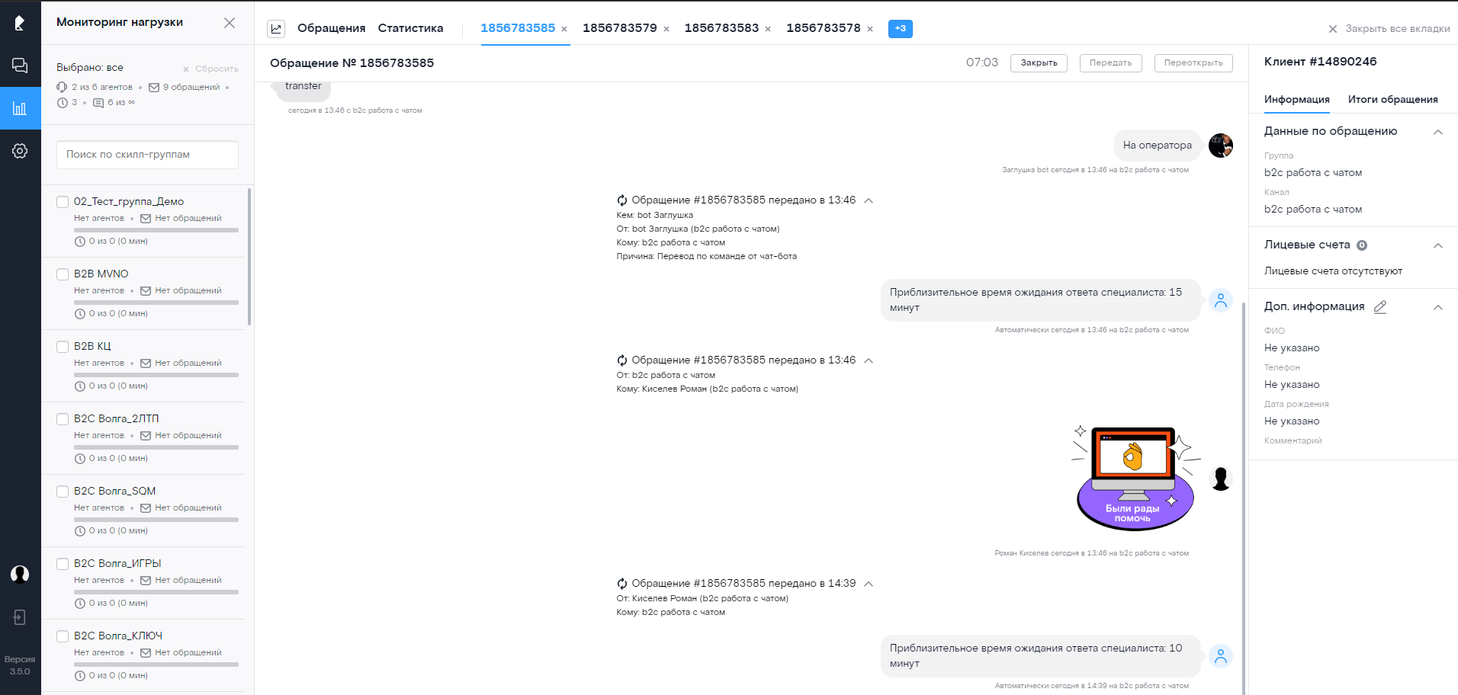
- Карточка обращения
Чтобы закрыть карточку обращения, необходимо нажать кнопку [Закрыть], расположенную рядом с номером обращения над карточкой. Чтобы свернуть вкладку, необходимо нажать на вкладку Обращения или Статистика.
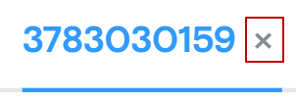
- Кнопки закрытия и сворачивания карточки обращения
Каждый новый клик на обращение или поиск обращения по номеру добавляет новую вкладку.
Чтобы закрыть все открытые вкладки с обращениями на просмотр необходимо нажать на кнопку.

- Кнопка для закрытия всех вкладок с обращениями
  - Возможные действия с обращениями
В карточке обращения есть возможность в реальном времени:
- Переоткрыть обращение;
- Передать обращение;
- Закрыть обращение;
Обращение можно передать:
- Агенту;
- Группе.
Можно заполнить дополнительную информацию по клиенту:
- Номер телефона;
- ФИО;
- Дата рождения.
    - Передача обращения
Чтобы передать обращение, необходимо нажать кнопку [Передать обращение]. В открывшемся окне выбрать агента или группу, указав причину перевода обращения и подтвердить действие.
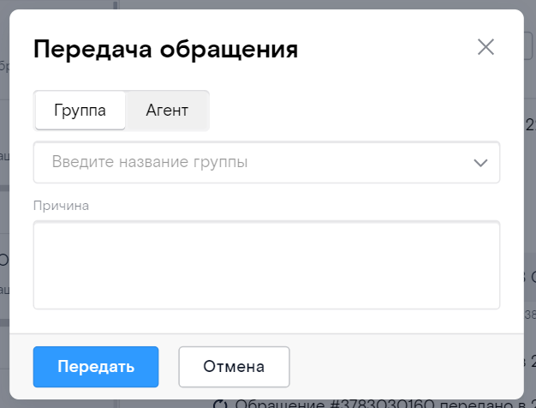
- Модальное окно «Передать обращения»
При передаче обращения на группу и раскрытии списка групп справа от названия группы отображается приблизительное время ожидания ответа оператора после перевода, аналогично переводу обращения оператором в разделе «Чат». Если время ожидания составляет больше 1 часа, отображается в формате m часов n минут. Если составляет меньше часа, отображается в формате n минут. Если время ожидания составляет меньше 1 минуты, отображается: «1 м».
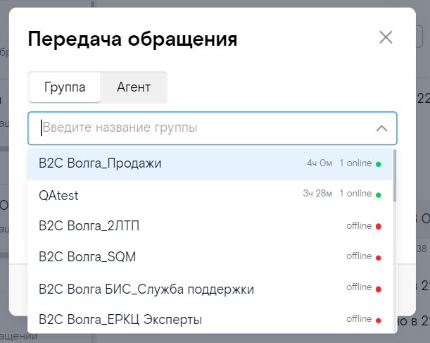
- Приблизительное время ответа оператора при переводе обращения на скилл-группу
Важно | Приблизительное время ожидания ответа оператора отображается в модальном окне перевода обращения только для тех групп, по которым в системе имеется такая информация. Если информация о приблизительном времени ожидания оператора конкретной группы отсутствует в системе, время не отображается.

При передаче обращения в группу, оно поступит агенту с наименьшим количеством обращений.
    - Открытие обращения
Чтобы открыть обращение, необходимо нажать экранную кнопку [Переоткрыть обращение]. В открывшемся окне выбрать агента или группу, указав причину открытия обращения и подтвердить действие.
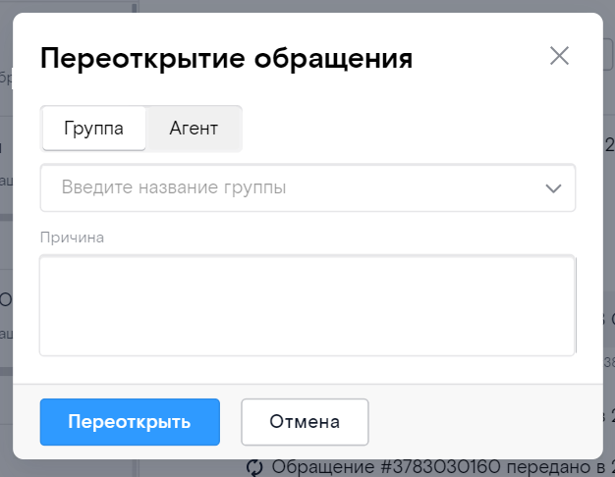
- Модальное окно «Переоткрытие обращения»
Внимание | Открыть можно только последнее обращение клиента. Обращения, закрытые более 7 дней назад, нет возможности переоткрыть.

При повторном открытии ранее закрытого обращения и раскрытии списка групп справа от названия группы отображается приблизительное время ожидания ответа оператора после перевода, аналогично переводу обращения оператором и раздела «Чат» и передаче обращения в разделе «Дашборд». Если время ожидания составляет больше 1 часа, отображается в формате m часов n минут. Если составляет меньше часа, отображается в формате n минут. Если время ожидания составляет меньше 1 минуты, отображается: «1 м».
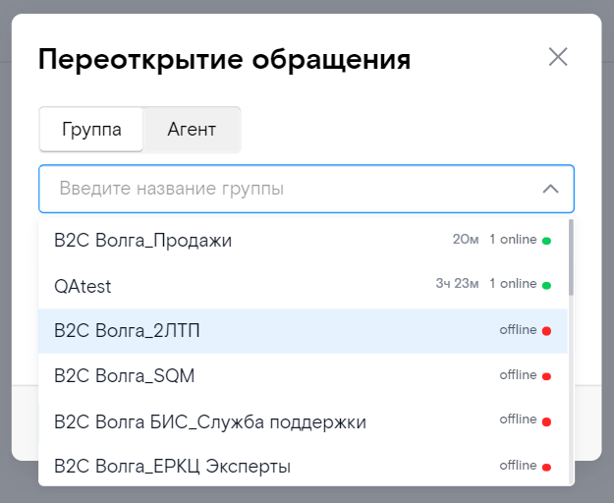
- Отображение приблизительного времени ответа оператора при переоткрытии обращения
Важно | Приблизительное время ожидания ответа оператора отображается в модальном окне перевода обращения только для тех групп, по которым в системе имеется такая информация. Если информация о приблизительном времени ожидания оператора конкретной группы отсутствует в системе, время не отображается.
    - Закрытие обращения
Чтобы закрыть обращение, необходимо нажать кнопку [Закрыть обращение]. В открывшемся окне указать причину закрытия обращения и подтвердить действие.
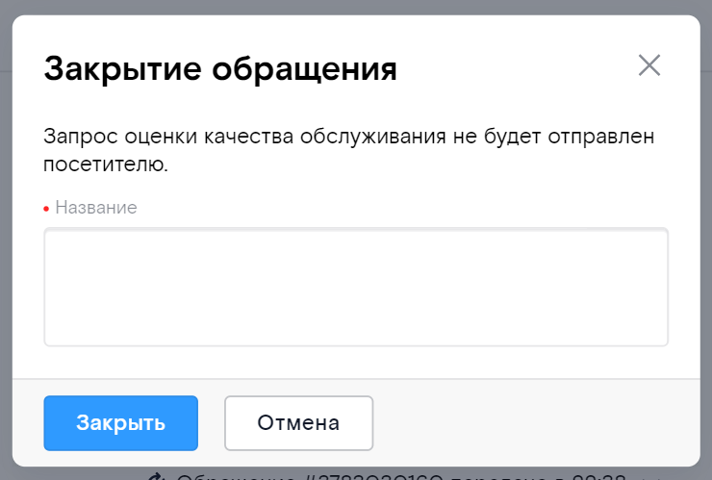
- Модальное окно «Закрытие обращения»
  - Выгрузка отчетов и обращений в таблицу
В системе Омничат предусмотрена функция выгрузки данных в таблицу.
С помощью фильтров необходимо сформировать нужный срез данных, затем нажать на кнопку [Экспорт]. В раскрывшемся списке выбрать вид отчета, чтобы скачать файл формата .xlsx:
- Статистика;
- Сводный отчет;
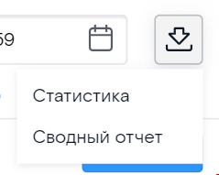
- Экспорт. Вид отчета для выгрузки
    - Статистика
При выгрузке статистики в таблицу выгружается таблица со столбцами:
- День/час;
- Общее количество запросов, принятых системой;
- Запросы к системе, самообслуженные с помощью ЭУ;
- Запросы к системе, перешедшие в консультацию после ЭУ;
- Пропущенные запросы к системе;
- Запросы к системе, пропущенные из-за ЭУ;
- Среднее время работы с обращением;
- Средний уровень клиентского SL;
- Sl1rt.
    - Сводный отчет
При выгрузке отчета пользователю выводится сообщение.
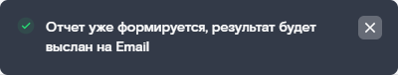
- Информационное сообщение о формировании отчёта
После завершения формирования отчёта на почту, указанную в профиле, будет отправлена ссылка на загрузку zip-архива из FileStorage.
Отчёт содержит следующие разделы и столбцы:
Базовый отчет:
- Дата (дд:мм:гггг);
- Количество чатов;
- Количество входящих сообщений;
- Количество исходящих сообщений;
- Уровень LCR;
- Среднее время ожидания первого ответа (сек.);
- Максимальное время ожидания первого ответа (сек.);
- CSI (%);
- Клиентский SL (%);
- Среднее время ответа на все сообщения (сек.);
- Среднее время обработки обращения (сек.);
- Среднее время ожидания в очереди (сек.);
- Количество обращений, поступивших на оператора;
- Количество обращений, поступивших на чат-ботов;
- Количество обращений, переведенных с чат-ботов на оператора;
- Количество обращений, закрытых чат-ботом.
Расширенный отчет:
- ID обращения;
- Дата поступления первого сообщения (дд:мм:гггг);
- Время поступления первого сообщения (чч:мм:сс);
- Дата первого ответа (дд:мм:гггг);
- Время первого ответа (чч:мм:сс);
- Время ожидания в очереди (сек);
- Время ожидания первого ответа (сек);
- Дата закрытия обращения (дд:мм:гггг);
- Время закрытия обращения (чч:мм:сс);
- Кол-во входящих сообщений в чате;
- Кол-во исходящих сообщений в чате;
- Среднее время ответа на все сообщения (сек.);
- Клиентский SL;
- CSI;
- Комментарий;
- Категория оценки;
- Время обработки обращения (сек.);
- Регион;
- Тема;
- Детализация;
- Результат;
- Скилл-группа получившая обращение;
- Скилл-группа закрывшая обращение;
- Канал;
- Клиент;
- Логин агента, получившего обращение;
- Агент, получивший обращение;
- Территория агента, получившего обращение;
- Логин агента, закрывшего обращение;
- Агент, закрывший обращение;
- Территория агента, закрывшего обращение.
Отчет по операторам:
- Фамилия и имя оператора;
- Логин оператора;
- Количество чатов;
- Среднее время реакции на сообщение (сек.);
- ФВР (время в системе) (сек.);
- Время в статусе онлайн (сек.);
- ФВО (время в обращениях) (сек.);
- Среднее время обработки обращения (сек.);
- CSI (%);
- Количество закрытых пользователем обращений;
- Среднее время удержаний (сек.);
- Количество удержаний.

Внимание | Выгрузка данных происходит в соответствии с выбранными фильтрами и за выбранный период.
- Настройки
Для перехода в раздел «Настройки», необходимо нажать кнопку [Настройки] в основном меню.
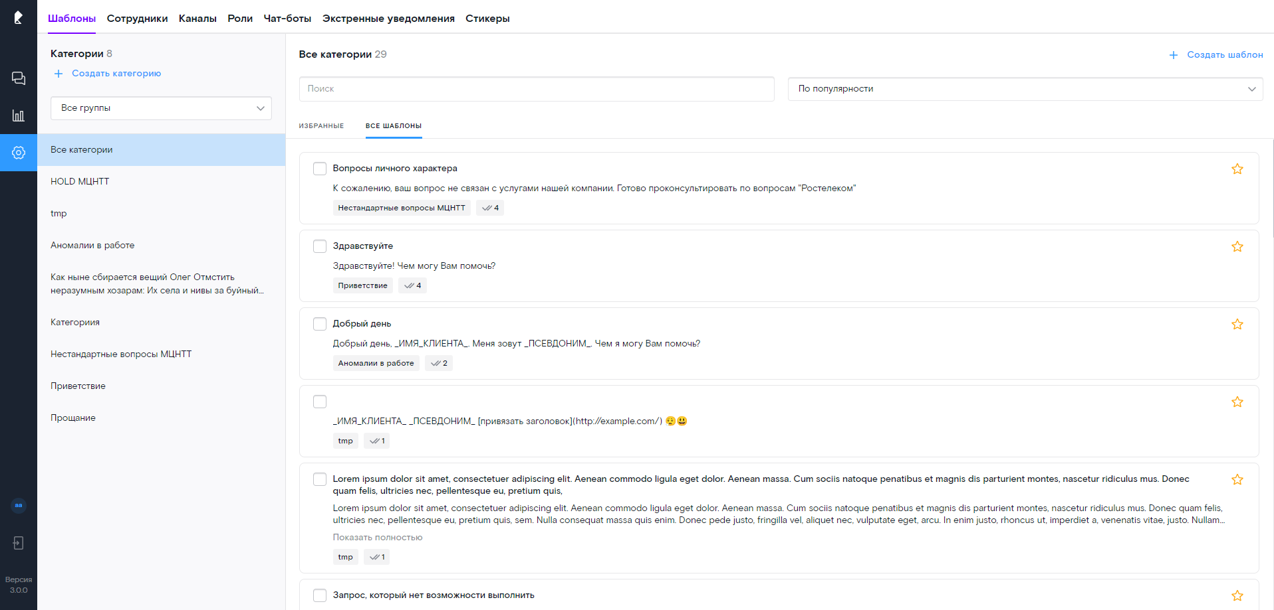
- Раздел «Настройки», страница «Шаблоны»
  - Шаблоны
Страница «Шаблоны» предназначена для управления шаблонами ответов по всем скилл-группам: создание, редактирование и удаление категорий шаблонов и шаблонов ответов.
В левой части раздела представлены все созданные в системе категории шаблонов, в правой части — шаблоны, относящиеся к данной категории. При выборе «Все категории» в правой части отображаются все созданные в системе шаблоны.
Рядом с шаблоном находится счетчик использований каждого шаблона.

Важно | - Если пользователь выбрал шаблоны одной скилл-группы, отображается количество использований операторами конкретной скилл-группы.  - Если выбраны все скилл-группы — отображается сумма использований по всем скилл-группам.  - Если выбрана категория, отображается сумма использований по скилл-группам категории.  - Если выбраны все категории и все скилл-группы, отображается общая сумма использований шаблонов.

Если шаблон содержит вложенные файлы, справа от счетчика использований отображается количество вложенных файлов.
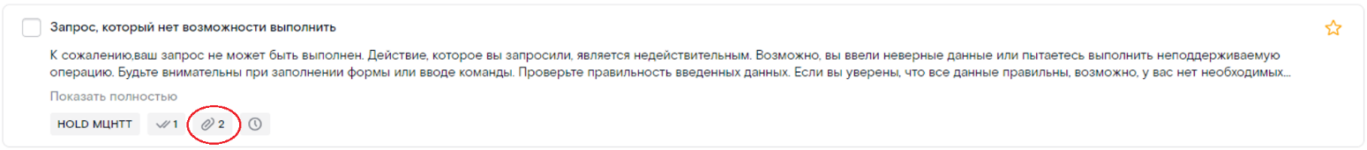
- Отображение шаблона, содержащего два вложенных файла
Если шаблон содержит стикер, то он отображается в превью шаблона. Стикер можно увеличить при длительном удержании левой кнопки мыши на нем.
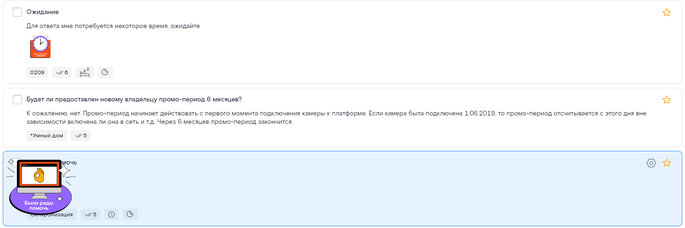
Отображение шаблона, содержащего стикер
В разделе доступен поиск по шаблонам. Для поиска установить курсор мыши в поле ввода, ввести название или часть названия шаблона для более быстрой навигации.
Есть возможность выбрать сортировку шаблонов по «Популярности», либо по «Алфавиту», выбрав нужную сортировку из выпадающего списка, находящегося справа от поисковой строки. По умолчанию шаблоны отображаются в порядке сортировки от самого часто используемого до самого редкого, а при одинаковой частоте — по алфавиту. Списки категорий всегда отображены в алфавитном порядке.
    - Создание и редактирование категорий
Чтобы добавить новую категорию, необходимо нажать на кнопку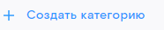. В открывшейся боковой панели выбрать группу, в которой будет создана новая категория шаблонов ответов, установить курсор в поле «Название» и ввести название будущей категории. Нажать 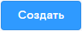. Сразу после сохранения категория отобразится в списке ниже.
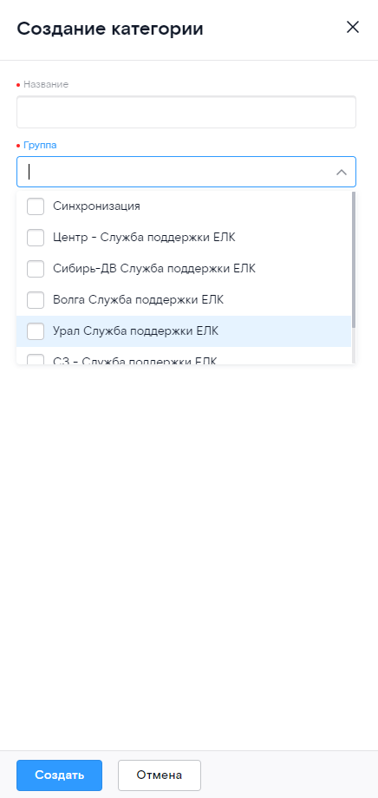
- Боковая панель Создание категории шаблонов ответов
Необходимо нажать на название категории в списке для просмотра и редактирования всех вложенных шаблонов. Необходимо нажать на экранную кнопку для редактирования уже существующей категории.

- Название категории шаблонов ответов
В открывшейся боковой панели можно изменить группу, к которой относится категория, её название или удалить категорию.
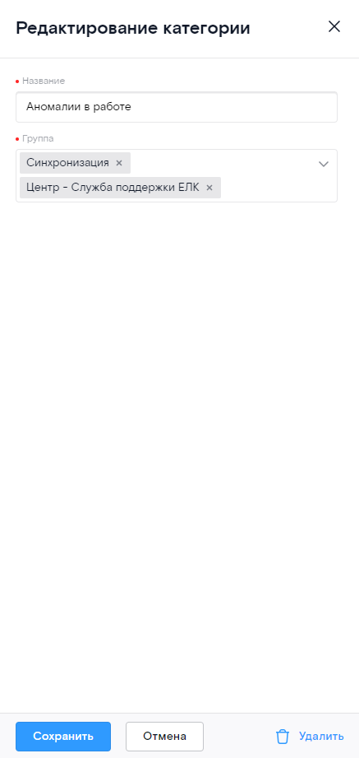
- Боковая панель Редактирование категории шаблонов ответов
При попытке удалить категорию отображается модальное окно, если подтвердить действие, то все вложенные шаблоны будут удалены.

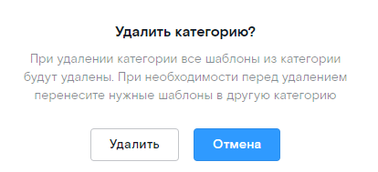
- Запрос на подтверждение удаления категории
    - Создание и редактирование шаблонов
Необходимо нажать на экранную кнопку 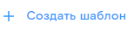. В открывшейся боковой панели заполнить:
- Обязательные поля:
  - Название;
  - Категория;
  - Текст шаблона.
- Необязательные поля:
  - Регион, для которого будет действовать данный шаблон;
  - Горячие клавиши для вставки шаблона ответа.
Также в панели содержится выпадающее меню «Действия шаблона». Вданном меню можно выбрать следующие действия:
- Без действия – данное значение стоит по умолчанию. При применении такого шаблона никаких дополнительных действий с шаблоном не происходит.
- Ставить обращение на удержание – при применении позволит оператору в процессе общения с клиентом ставить обращение на удержание, в случаях, когда оператору требуется дополнительное время для поиска информации, в течение которого обращение не уйдет в ожидание.
- Отправлять обращение в ожидание – при применении оператором в процессе общения с клиентом отправляет обращение в состояние «ожидания», в случаях, когда оператору требуется освободить слот под новое обращение.
После ввода данных нажать кнопку 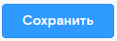 / 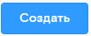.
При сохранении производится проверка на наличие заданной комбинации горячих клавиш в других шаблонах или зарезервированных операционной системой. Если такие будут найдены, то Система предложит изменить комбинацию.

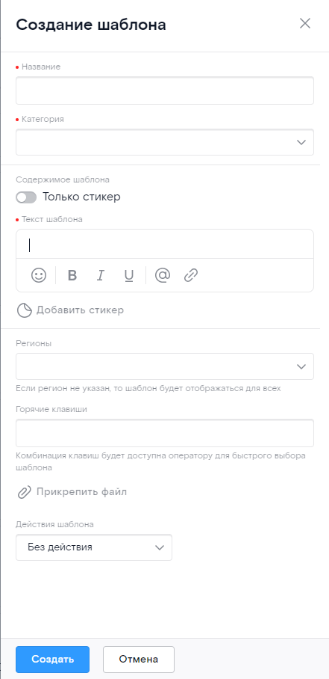
- Боковая панель Создание нового шаблона ответа
В текст шаблона можно вставить имя (псевдоним, если есть) агента и/или имя клиента. При отправке сообщения агентом, место вставки будет автоматически заменено соответствующим именем.
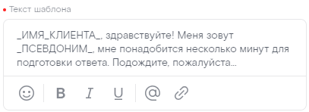
- Вставки в шаблон ответа
Также в текст шаблона можно вставить гиперссылки, файлы, смайлы и применить стили к тексту. Под текстовым полем шаблона находится кнопка [Добавить стикер], с помощью которой можно выбрать и прикрепить к шаблону стикер. Стикер можно увеличить при удержании курсора ЛКМ на нем.
ВАЖНО | Можно создать шаблон без текста, состоящий только из стикера. При включении чек-бокса «Только стикер» поле с текстом шаблона пропадает и остается кнопка [Добавить стикер]. По умолчанию чек-бок выключен.
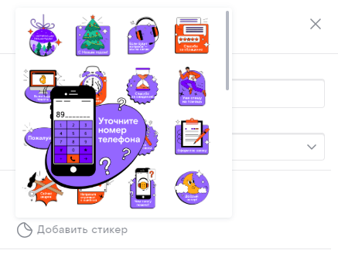
Добавление стикера в шаблон
Необходимо привязать шаблон к категории. В графе «Регионы» представлена возможность указать один или несколько регионов, для которых будет доступен данный шаблон. Если регион не указан, шаблон будет доступен для всех.
Если поставить курсор в графе «Горячие клавиши», представлена возможность зажать сочетание клавиш, которое будет являться комбинацией для быстрой вставки данного шаблона при диалогах оператора с клиентом.
ВАЖНО | Исключением является «Shift + буква», так как задавать данную комбинацию в качестве горячих клавиш запрещено системой.

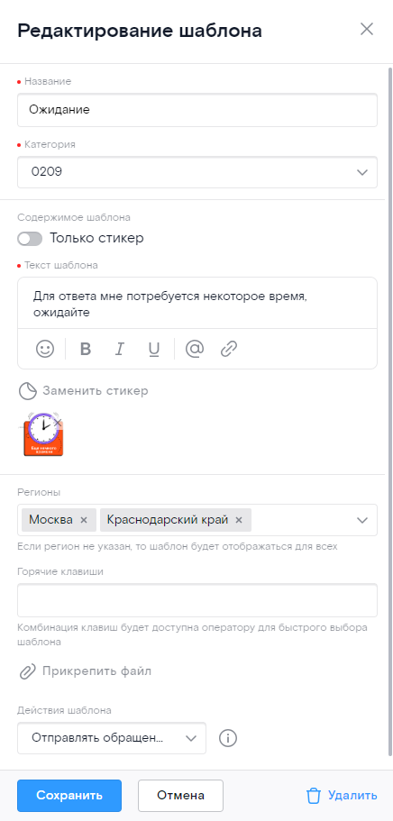
- Панель «Создание шаблона» с заполненными полями
В верхней правой части страницы Шаблоны находится название категории, которая открыта в данный момент, поиск и вид сортировки шаблонов. В нижней части, под списком шаблонов, находятся основные экранные кнопки для управления шаблонами.
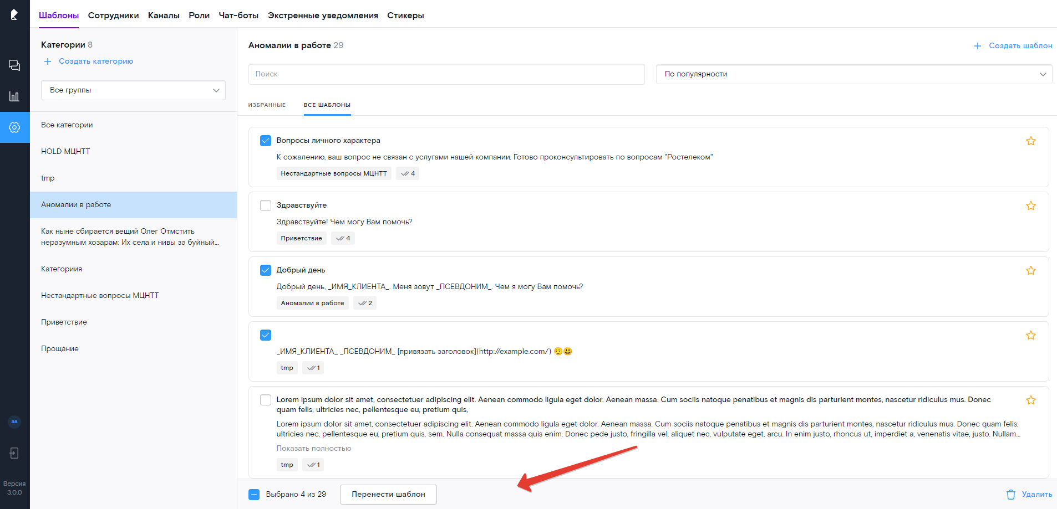
- Панель управления шаблонами ответов
Необходимо выбрать шаблон, нажав на него левой кнопкой мыши. Слева, в чек-бокс, установится флажок.
- Выбранный шаблон ответа
Необходимо нажать на экранную кнопку 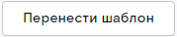, далее в открывшейся боковой панели выбрать категорию, в которую необходимо перенести шаблон, нажав на нужное название категории. Для сохранения нажать кнопку 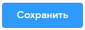, для отмены нажать кнопку 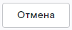.
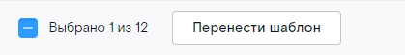
- Экранная кнопка Перенести шаблон
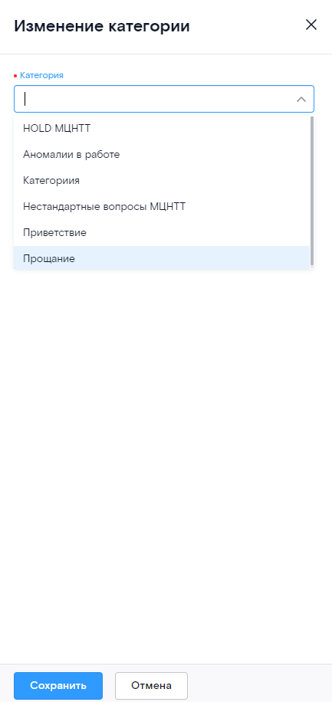
- Боковая панель «Изменение категории» шаблона
Чтобы удалить шаблон, необходимо нажать на кнопку , на панели управления шаблонами ответов или при редактировании шаблона в нижнем левом углу боковой панели.
Чтобы редактировать шаблон, необходимо нажать на кнопку в правом верхнем углу шаблона. Можно изменить категорию, название, текст шаблона и/или регион, а также установить сочетание клавиш для быстрого выбора шаблона при диалоге с клиентом, затем нажать кнопку для сохранения изменений, для отмены редактирования необходимо нажать на кнопку или на кнопку в правом верхнем углу боковой панели.
В поле выбора горячих клавиш работает проверка на наличие заданной комбинации в других шаблонах или зарезервированных операционной системой.
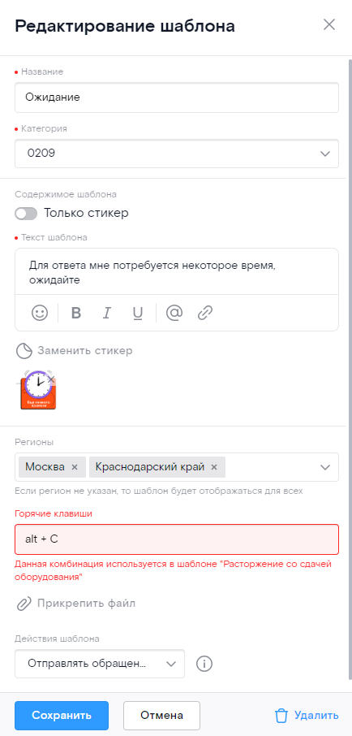
- Панель «Редактирование шаблона» ответа
Важно | У пользователя с правом только на просмотр страницы имеется возможность просматривать настройки шаблона без возможности их редактировать или удалять. При нажатии на кнопку откроется боковая панель с просмотром настроек шаблона.
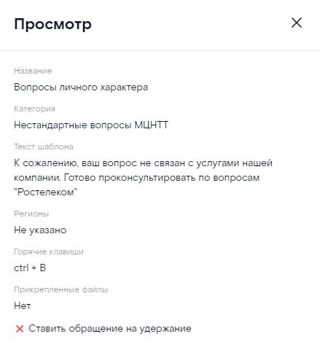
- Панель “Просмотр” шаблона
    - Избранные шаблоны
У пользователя есть возможность добавить шаблоны в “избранные” при нажатии на кнопку  в верхнем правом углу шаблона в списке шаблонов.
При добавлении шаблона в “избранное” он будет отображаться во вкладке “Избранные” в настройках шаблонов и в чате пользователя в одноименной вкладке “Избранные” шаблоны.
- Добавить шаблон в избранное
Для удаления шаблона из “избранные” необходимо нажать на кнопку в верхнем правом углу шаблона в списке шаблонов.
При удалении шаблона из “избранные” он перестает отображаться в данной вкладке и будет находиться только во вкладке “Все шаблоны” в настройках шаблонов и в чате пользователя в одноименной вкладке.
- Убрать шаблон из избранного
    - Вкладки “Избранное” и “Все шаблоны”
Находятся в правой части раздела над списком шаблонов.
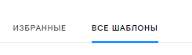
- Вкладки “Избранное” и “Все шаблоны”
Во вкладке “Все шаблоны” отображаются все шаблоны, которые помечены как “Избранные” и без данной отметки.
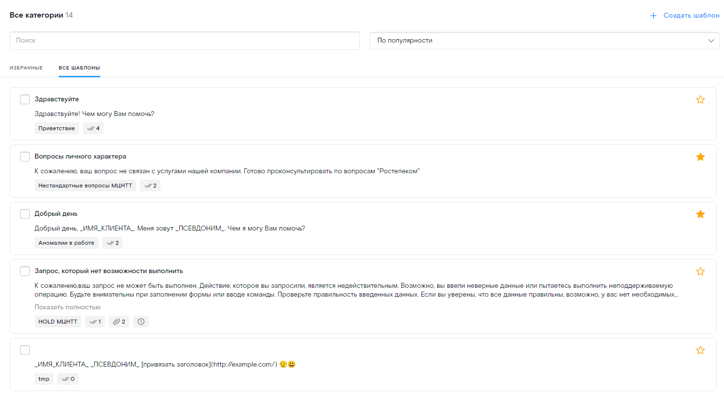
- Вкладка “Все шаблоны”
Во вкладке “Избранные” отображаются только те шаблоны, которые были помечены как “Избранные”.
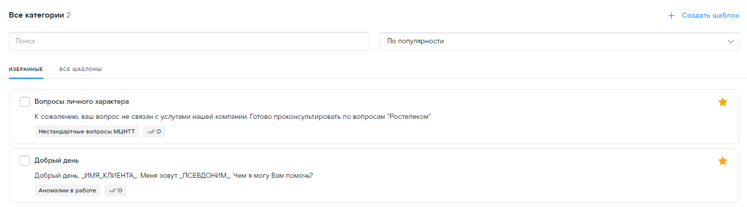
- Вкладка “Избранные”
  - Сотрудники
Чтобы перейти в пункт «Сотрудники» раздела «Настройки», необходимо выбрать раздел «Настройки» в основном меню, а затем выбрать страницу «Сотрудники» в меню настроек.
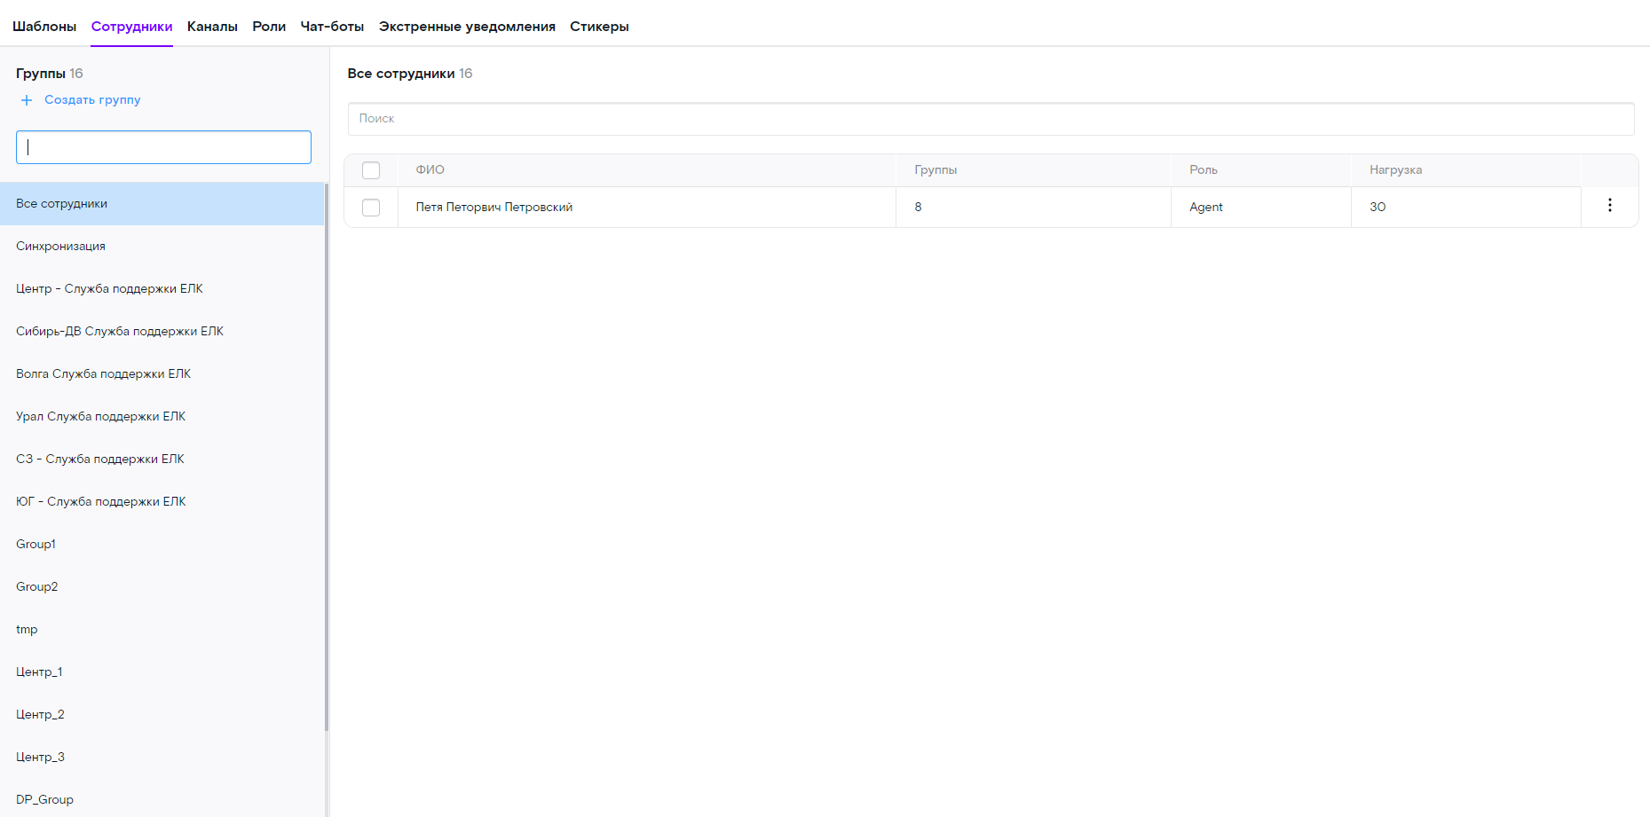
- Раздел «Настройки» страница «Сотрудники»
    - Группы
Раздел «Группы» предназначен для управления сотрудниками, их профилем, ролью в системе, а также для создания и управления скилл-группами.
Для создания группы необходимо нажать на кнопку . В открывшейся боковой панели ввести название скилл-группы, ввести текст сообщения, которое будет отправлено клиенту в случае, если все агенты группы находятся в режиме офлайн.
В поле «Приветствие в очереди» необходимо указать текст сообщения, которое будет отправлено клиенту, обращение которого попало в очередь. Также при переводе на другую скилл-группу ботом или оператором отображается приветствие данной очереди.

ВАЖНО | Приветствие НЕ отправляется:  - при возвращении обращения из ожидания в очередь  - при переводе с бота на оператора  - при возвращении обращений в очередь оператором (при уходе на обед/перерыв/окончание смены)

В блоке “Автопрощание” можно настроить автоматическую отправку завершающего сообщения и/или стикера при закрытии обращения. По умолчанию текстовое поле с автопрощанием не заполнено и стикер не выбран.
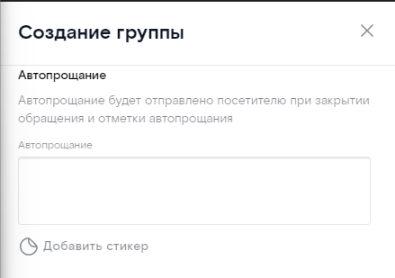
Блок “Автопрощание” при создании/редактировании группы
Автопрощание считается включенным на скилл-группе после того, как в текстовом поле будет введен текст и/или выбран стикер.
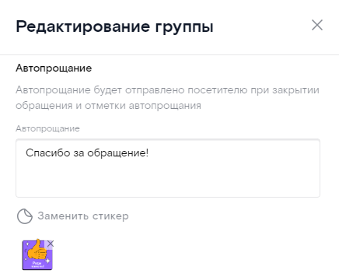
Блок “Автопрощание” с заполненным текстовым полем и выбранным стикером
Стикер можно увеличить при длительном удержании левой кнопки мыши на нем во время выбора или уже выбранный стикер для автопрощания.
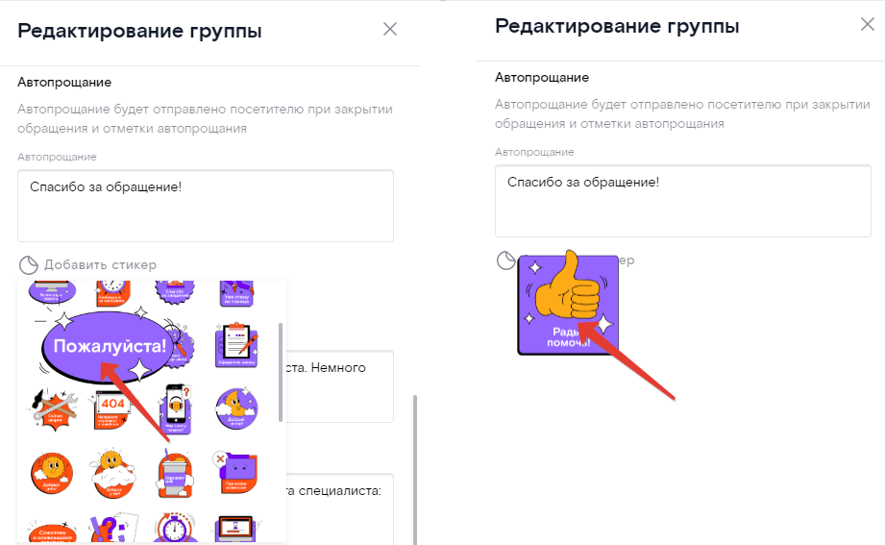
Увеличение стикера в настройках группы
ВАЖНО | Текстовое поле автопрощания и выбор стикера не являются обязательными. Можно настроить так, чтобы клиенту в авопрощании приходил только текст, только стикер или текст и стикер.  Если оставить поле с автопрощанием пустым и не выбирать стикер, то автопрощание считается выключенным и при закрытии обращения будет открываться стандартное модальное окно “Закрытие обращения”.

В поле «При недоступности» есть возможность настроить сообщение, отправляемое системой клиенту, который обращается к операторам конкретной группы в случае, когда все операторы этой группы оффлайн.
Есть возможность настроить сообщение о времени ожидания ответа оператора, отправляемое клиенту после приветственного сообщения. По умолчанию в этом поле содержится текст: «Приблизительное время ожидания ответа специалиста:», поле доступно для редактирования. При удалении текста из данного поля сообщение о времени ожидания ответа оператора не будет отправляться клиентам сотрудников данной скилл-группы. Если клиенту поступил ответ от оператора в течение минуты, сообщение не отправляется. Время, указанное в сообщении, которое получает клиент, автоматически рассчитывается системой по формуле: (a + b)/2, где «a» — текущее среднее время ожидания ответа конкретной скилл-группы, хранящееся в памяти; «b» — время нахождения обращения в очереди до момента распределения на оператора. После чего получаемое значение сохраняется вместо «a». Если время ожидания не превышает 120 секунд, то сообщение не выводится. Если расчетное время ожидания более часа, то клиенту отображается время в целых часах, округленных в меньшую сторону.
Логика округления отображаемого времени в минутах:
- 3-5 минут – время ожидания не более 5 минут
- 6-10 минут – время ожидания не более 10 минут
- 11-15 минут – время ожидания не более 15 минут
- 16-20 минут – время ожидания не более 20 минут
- 21-25 минут – время ожидания не более 25 минут
- 26-30 минут – время ожидания не более 30 минут
- 31-40 минут – время ожидания не более 40 минут
- 41-60 минут – время ожидания не более 1 часа
Можно использовать параметр “:time”, который равен подходящему интервалу для отображения клиенту и указывается внутри текста сообщения о времени ожидания ответа оператора. Время для отображения выводится полностью с правильным склонением часов или минут. Если в строке с текстом об ожидании нет параметра “:time”, то время выводится в конец фразы (актуально для уже созданных групп и новых, где не указан параметр :time).
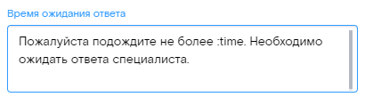
- Пример использования параметра :time в тексте сообщения
Также администратор имеет возможность настроить «Перевод в ожидание» — сообщение, которое отправляется клиенту при длительном отсутствии ответа клиента на сообщение оператора в рамках этой скилл-группы. Направляется клиенту каждый раз при переходе в ожидание. По умолчанию при создании группы поле заполнено текстом: «Обращение в чате приостановлено из-за длительного ожидания ответа. Если у вас остались вопросы — напишите сообщение, и диалог продолжится». В случае, если поле остается пустым, сообщение об уходе в ожидание клиенту не отправляется. В чате оператора отображается только системное уведомление о том, что обращение ожидает ответа.

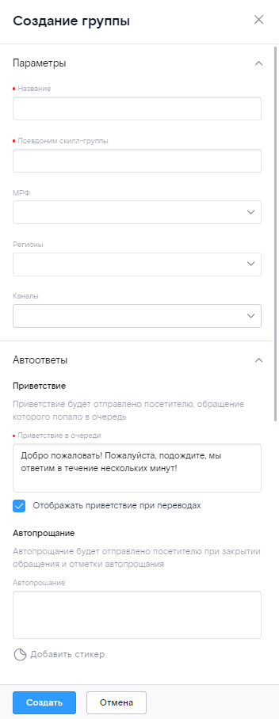
- Боковая панель создания группы (часть 1)
Максимальная длина текста, вводимого в поля, описанные выше, равна 150 символам. При превышении допустимого количества символов значение не сохраняется, после нажатия кнопки «Сохранить» окно создания скилл-группы не закрывается, отображается системное сообщение о превышении максимального количества символов.
- Системное сообщение о превышении максимального количества символов
Также представлена возможность выбрать нужные параметры из раздела маршрутизации обращений, из которых будут поступать обращения в скилл-группу. Если выбрать отдельный МРФ, то в поле «Регионы» возможно указать только регионы, связанные с выбранным МРФ. Нажать .
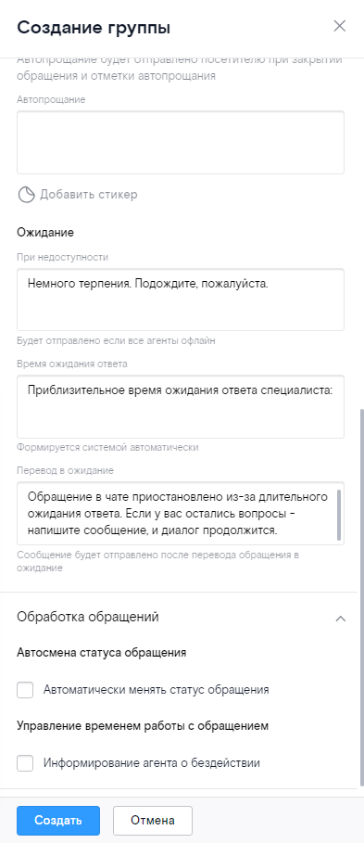
- Боковая панель создания группы (часть 2)
Чтобы увидеть всех участников, необходимо нажать на название группы в списке. Чтобы приступить к редактированию уже существующей группы, необходимо нажать на кнопку .

- Группа в списке
Далее есть возможность подключить или отключить функциональность чат-бота, выбрать чат-бота и установить процент от общего количества обращений, который должен поступать именно чат-боту, а не операторам, установить количество часов, которое чат-бот будет игнорировать повторное сообщение.
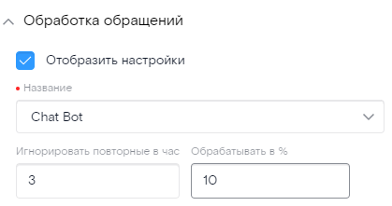
- Чат-Бот
Чтобы настроить автосмену статуса обращения, необходимо установить флаг автоматической смены статуса обращения и указать время (чч:мм), через которое он будет изменен. Если переключатель установлен в положение «Включено», обращение автоматически сменит статус на «В ожидании» при бездействии клиента в течение установленного времени. В этом случае при приближении времени ухода обращения в ожидание оператор будет проинформирован значком кроватка в плашке обращения. Клиент, в свою очередь, получит автоматическое сообщение об уходе обращения в ожидание по причине его бездействия.
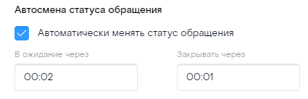
- Автоматическая смена обращения
Установить значение «Включено» в поле информирование агента о бездействии и установить время (сек.), через которое Агент получит уведомление о том, что он бездействует.
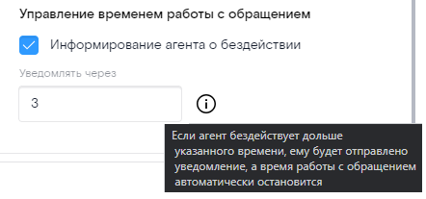
- Управление временем работы с обращением
Панель редактирования скилл-группы по функциональности аналогично окну создания. Для сохранения изменений при редактировании скилл-группы необходимо нажать кнопку .Чтобы удалить группу — нажать 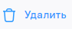. Чтобы закрыть боковую панель без сохранения изменений — нажать или.
    - Сотрудники
В таблице ниже приведена ролевая матрица доступа к управлению профилями сотрудников.
* — означает ограниченный доступ, т.е. супервайзер может добавлять/управлять профилем другого супервайзера/агента в рамках скилл-групп, в которых он состоит.
Например, в системе заведено три группы: Продажи, Тех.поддержка, Первая линия. Супервайзер Николай состоит в скилл-группах Продажи и Тех.поддержка. Николай может добавить другого супервайзера в одну или сразу в две группы, но только не в скилл-группу Первая линия.
Таблица 6 — Ограничения управления профилем другого сотрудника
 | Роль сотрудника
Роль инициатора |  | Администратор | Супервайзер | Агент
Роль инициатора | Администратор | Добавление  Редактирование  Просмотр | Добавление  Редактирование  Просмотр | Добавление  Редактирование  Просмотр
Роль инициатора | Супервайзер | Просмотр | Добавление*  Редактирование*  Просмотр | Добавление*  Редактирование*  Просмотр
Роль инициатора | Агент |  |  | Просмотр личного профиля
Любой роли можно назначить группу/группы. Для этого необходимо нажать на кнопку [Добавить группу], далее открыть список групп, нажав на окно «Не выбрана» и выбрать нужную группу.
В верхней правой части вкладки Группы находится название скилл-группы, которая выбрана в данный момент, и поиск сотрудника.
- Поле поиска сотрудника
Чтобы переместить сотрудника в другую группу или удалить его, необходимо нажать на профиль сотрудника, чек-бокс слева должен стать отмеченным.
- Участник группы
Чтобы отредактировать профиль сотрудника, нужно нажать на кнопку 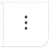 , которая находится справа от имени и фамилии сотрудника. В открывшемся контекстном меню необходимо нажать на кнопку [Редактировать профиль].
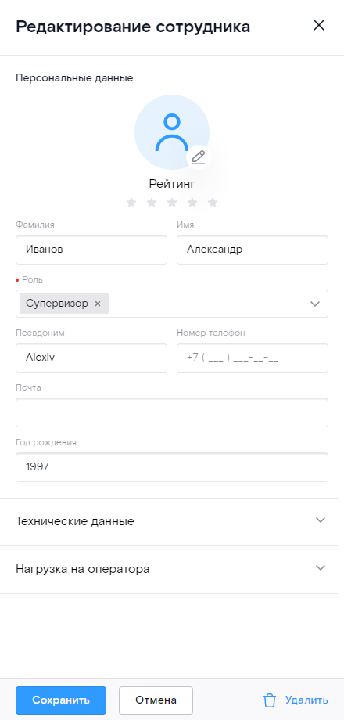
- Боковая панель «Редактирование сотрудника”
ВАЖНО | Редактировать поле «Роль» для своего профиля запрещено системой. Также запрещено редактирование следующих полей для всех пользователей: Фамилия, Имя, Почта и Логин сотрудника
В сворачиваемом блоке «Нагрузка на оператора» боковой панели «Редактирование сотрудника» находится количество скилл-групп, к которым относится сотрудник. Сотрудник может состоять всего в одной или сразу в нескольких скилл-группах. В том случае, если их две и более важно разместить их в форме списком от наиболее приоритетных к наименее. Если в очереди находятся 2 обращения в разных скилл-группах, агент в первую очередь начнет работать с тем, которое относится к его приоритетной скилл-группе.
В сворачиваемом блоке «Технические данные» необходимо заполнить следующие обязательные поля:
- Табельный номер;
- Признак организации;
- Площадка;
- Территория.
В случае, если необходимо изменить параметры сразу у нескольких сотрудников, можно отметить в чек-боксах сразу несколько сотрудников, под списком сотрудников появится панель с количеством выбранных сотрудников и кнопки управления сотрудниками. При нажатии на кнопку 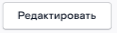 откроется боковая панель «Изменение параметров», где можно изменить следующие поля:
- Количество открытых обращений;
- Признак организации;
- Площадка;
- Территория.
- Панель управления сотрудниками
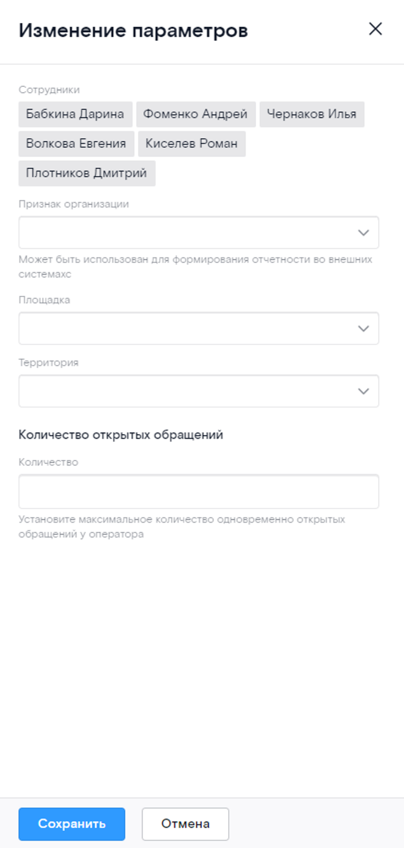
- Боковая панель «Параметры сотрудников»
После ввода необходимых данных необходимо нажать кнопку .
Для добавления выделенных сотрудников в группы необходимо нажать на кнопку 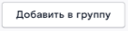 панели управления сотрудниками. В открывшейся боковой панели “Добавить в группу” нужно указать группы, в которые необходимо добавить выделенных сотрудников.
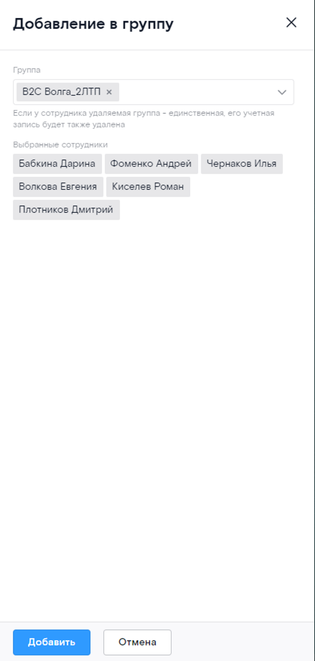
- Боковая панель “Добавление в группу”,
Для удаления выделенных сотрудников из групп необходимо нажать на кнопку панели управления сотрудниками. В открывшейся боковой панели “Удалить из группы” нужно указать группы, из которых необходимо удалить выделенных сотрудников.
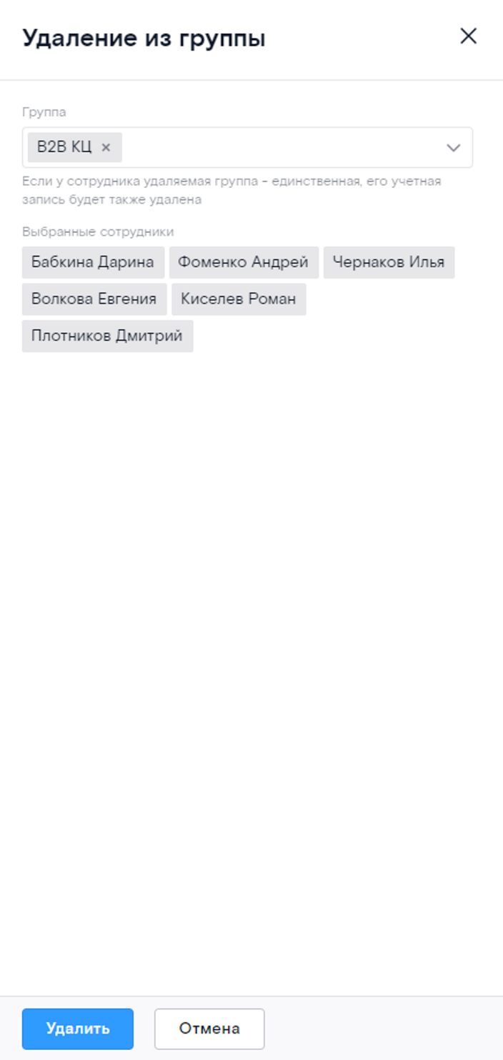
- Боковая панель “Удаление из группы”
Для удаления сотрудников необходимо нажать на кнопку на панели управления сотрудниками. При попытке удалить сотрудников отображается модальное окно, если подтвердить действие, то все профили выделенных сотрудников будут удалены.
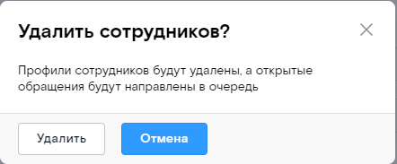
- Запрос на подтверждение удаления сотрудников
  - Каналы
Чтобы перейти на страницу «Каналы» раздела «Настройки», необходимо выбрать раздел «Настройки» в основном меню, а затем выбрать страницу «Каналы» в меню настроек.
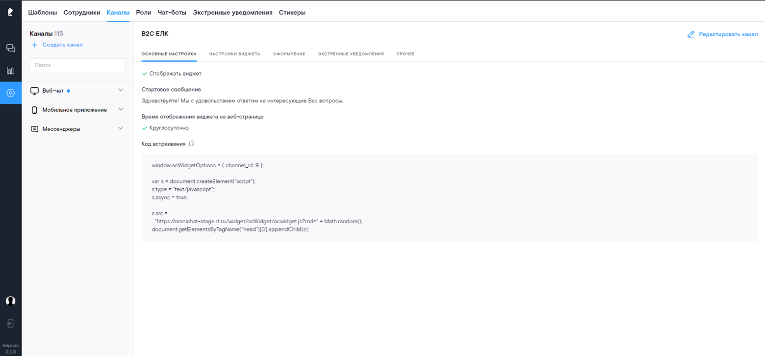
- Раздел «Настройки». Страница «Каналы».
Страница «Каналы» предназначена для управления каналами. Управление каналами предоставляет возможность создания, редактирования и удаления канала.
Для создания канала необходимо нажать кнопку после чего в открывшейся боковой панели ввести название канала, а также выбрать тип канала, для этого нужно нажать на раскрывающийся список и выбрать нужный тип (Веб-чат, Мобильное приложение). Для добавления канала нажать .
Для отмены внесенных изменений необходимо нажать 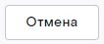 или.
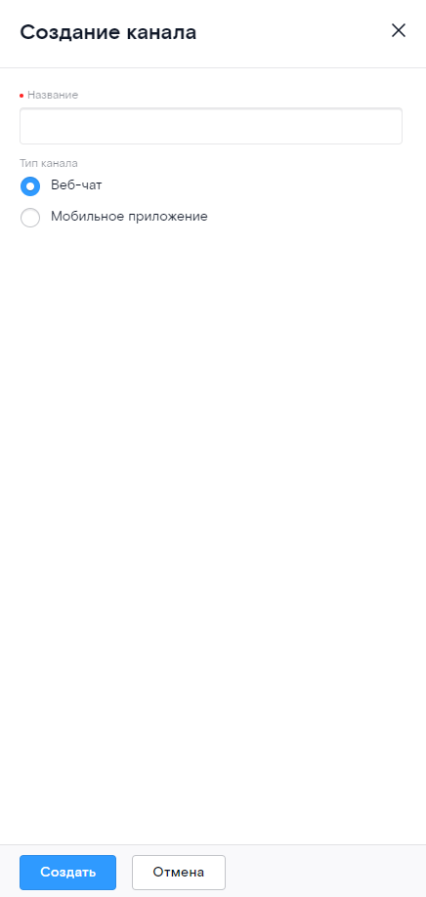
- Форма создания нового канала
Для редактирования канала выбрать тип канала, далее из списка доступных каналов выбрать тот, который нужно отредактировать и нажать на 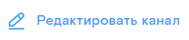 в верхнем правом углу вкладки. В открывшейся боковой панели можно настроить канал по перечню пунктов (для каждого типа канала разное редактирование канала).
В разделе доступен поиск по каналам. Для поиска установить курсор в поле ввода и ввести часть названия канала. Поиск производится по всем типам каналов.

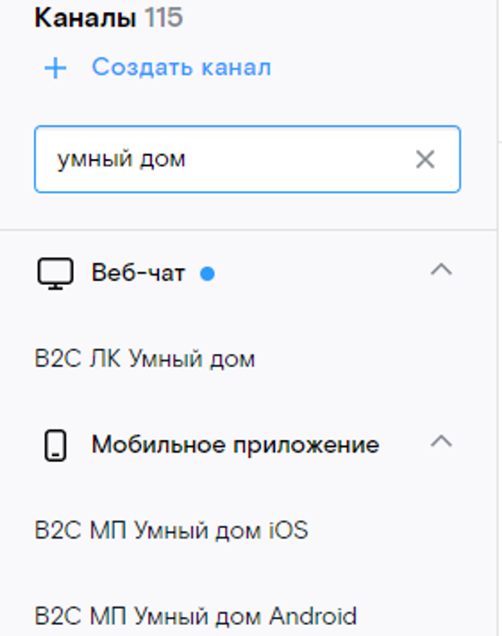
Поиск по каналам.
    - Веб-чат
В боковой панели редактирования веб-чат канала представлена возможность конфигурировать параметры созданных веб-чат каналов. В верхней части боковой панели редактирования находится строка для ввода названия канала, а также переключатель, который устанавливает либо снимает отображение виджета на веб-странице.
В блоке «Основные настройки» можно настроить стартовое сообщение виджета, время отображения виджета на веб-странице.
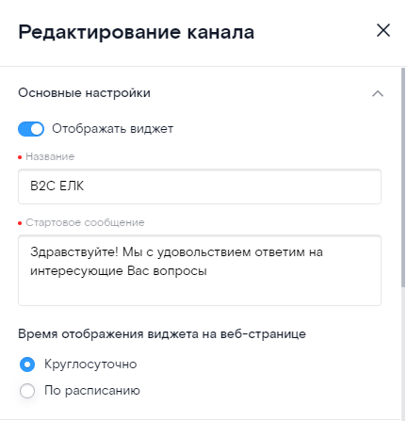
- Блок «Основные настройки» боковой панели «Редактирование канала”
В подразделе «Файлы», блока «Прочее», представлена возможность установить допустимые расширения файлов, отправляемых в обращении, максимальное количество файлов, отправляемых в одном сообщении, а также максимальный размер каждого из файлов в мегабайтах.
В подразделе «Фильтрация физических лиц» есть возможность включить фильтрацию физических лиц (ФЛ), обращающихся в чат для бизнеса из виджета. В поле «Приветствие» вводится текст, который отображается при инициализации виджета перед основными пречат полями с выбором «Организация» и «Физическое лицо». При выборе «Физическое лицо» отображается заглушка, текст которой задается в поле «Шаблон для физического лица».
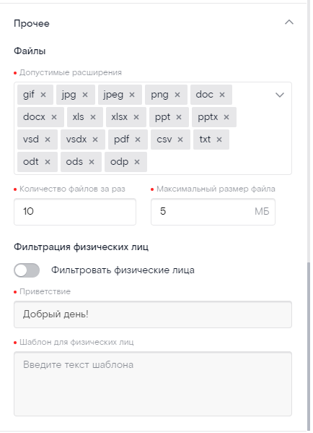
- Блок «Прочее» боковой панели «Редактирование канала”
В блоке «Настройки виджета» администратор может конфигурировать параметры пречат полей, названия пречат полей «Отдел», «Имя», «Телефон», текста бара виджета и триггерного сообщения, устанавливать количество секунд, после которого отобразится триггерное сообщение, а также управлять альтернативными каналами. Каждому пречат полю оператор может дать другое имя и установить признак «Включено» и «Обязательно», нажав на значок переключателя рядом с признаком.
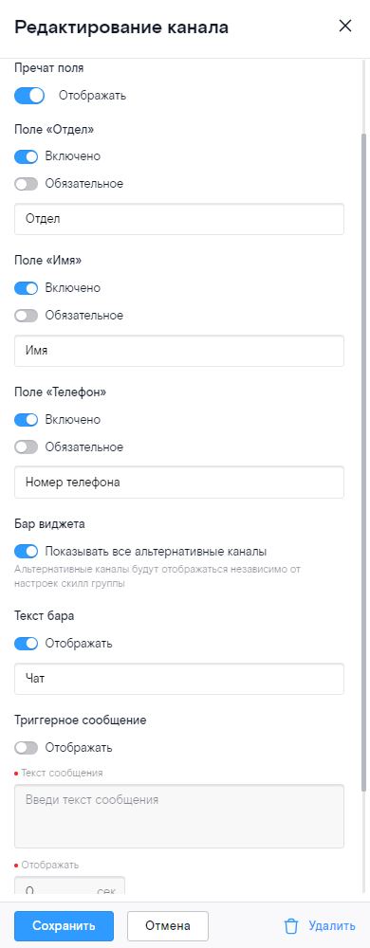
- Блок «Настройки виджета» боковой панели «Редактирование веб-чат канала»
Если на канале включены пречат поля, клиент в неавторизованной зоне при открытии виджета увидит блок с пречат полями, без поля для ввода сообщения. После заполнения клиентом пречат полей и нажатия на кнопку [Написать] отправляется запрос идентификации клиента. В случае успешной идентификации у клиента отобразится пустой чат с полем для ввода сообщения и возможностью прикрепить файл, после чего нажать на кнопку [Отправить], что приводит к созданию обращения.
В блоке «Оформление» администратор может установить визуальные настройки виджета: выбрать светлую и темную тему, выбрать стиль оформления (форму): овальная, круглая, плоская. Переключателем «Цвета» можно активировать режим персональной настройки цвета: баблов сообщений, фона чата, фона поля ввода текста, оценки и шрифта. При выключении режима персональной цветовой схемы применяются стандартные настройки выбранной светлой или темной тем оформления, при этом, значения персональной цветовой схемы сохраняются и доступны при повторной активации режима редактирования цветов.
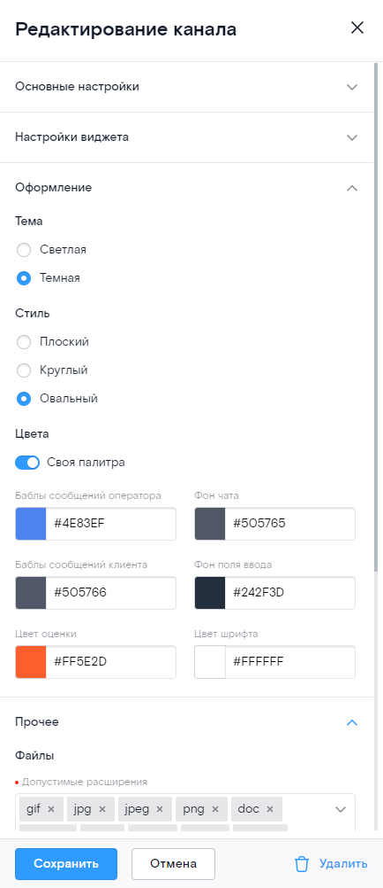
- Блок «Оформление» боковой панели «Редактирование веб-чат канала”
Если нажать на квадрат с цветом, откроется поле с цветовым градиентом, где представлена возможность выбора цветов.
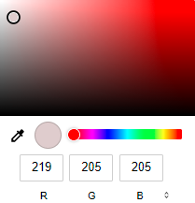
- Поле с цветовым градиентом для выбора
На главной странице просмотра настроек канала во вкладке «Экстренные уведомления» представлен список экстренных уведомлений, настроенных для этого канала. У администратора на этой вкладке настроек есть возможность изменить приоритет, изменив положение уведомлений, аналогично приоритету скилл-групп для оператора.
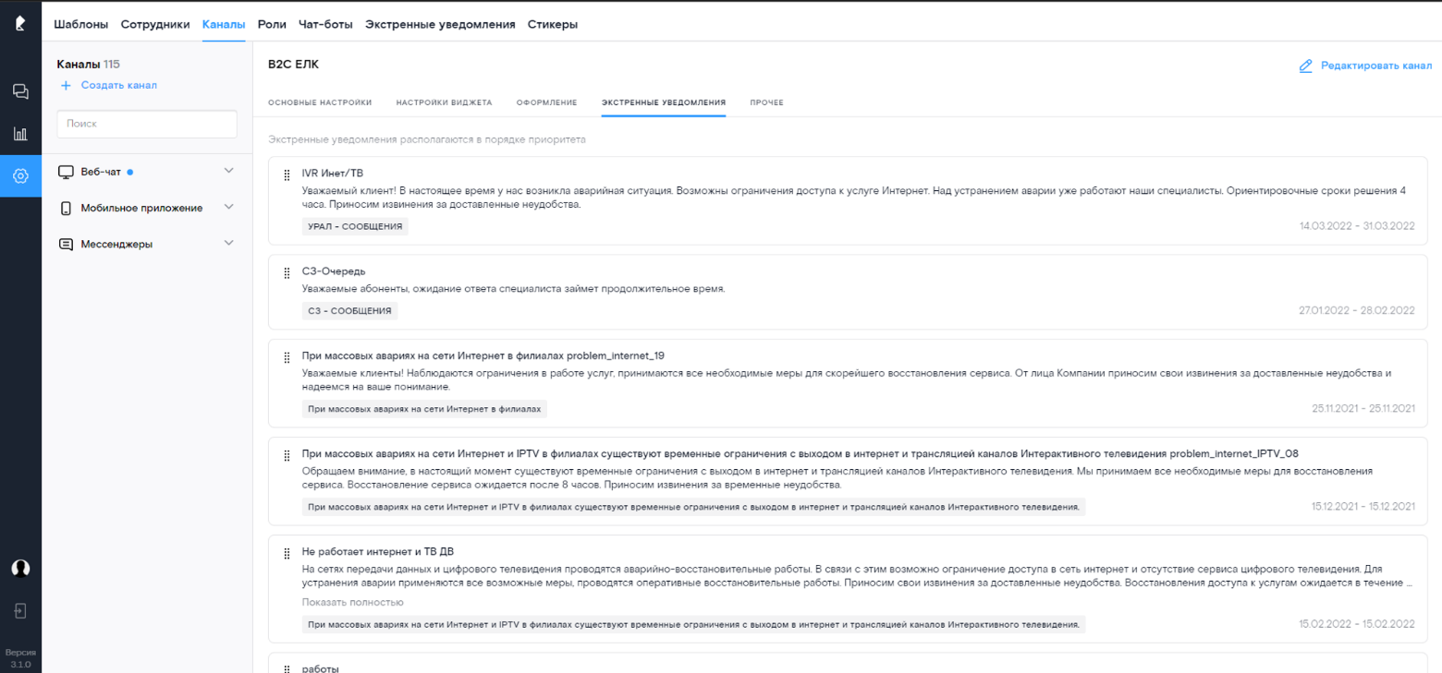
- Вкладка «Экстренные уведомления»
Чтобы сохранить изменения, необходимо нажать [Сохранить]. Нажатие кнопки [Удалить] приведет к удалению канала. Чтобы закрыть боковую панель без сохранения внесенных изменений, необходимо нажать системную кнопку [Отмена] или [Закрыть] в правом верхнем или нижнем углу панели.
    - Мобильное приложение
В боковой панели можно ввести название. Для сохранения изменений нажать [Сохранить], для удаления канала — [Удалить], далее, [Удалить].
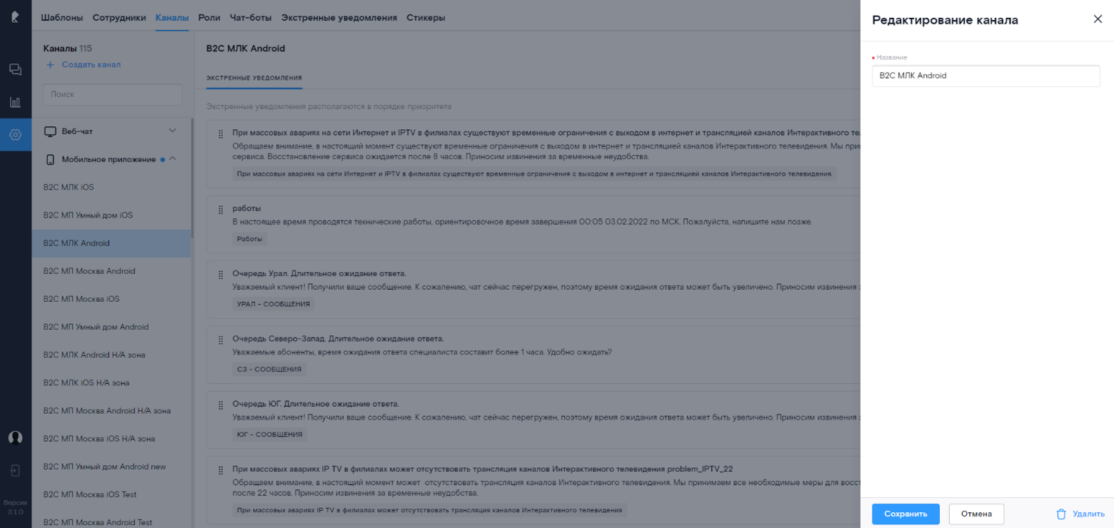
- Редактирование канала Мобильное приложение
  - Роли
Чтобы перейти в пункт «Роли» раздела «Настройки», необходимо выбрать раздел «Настройки» в основном меню, а затем выбрать пункт «Роли» в меню настроек.
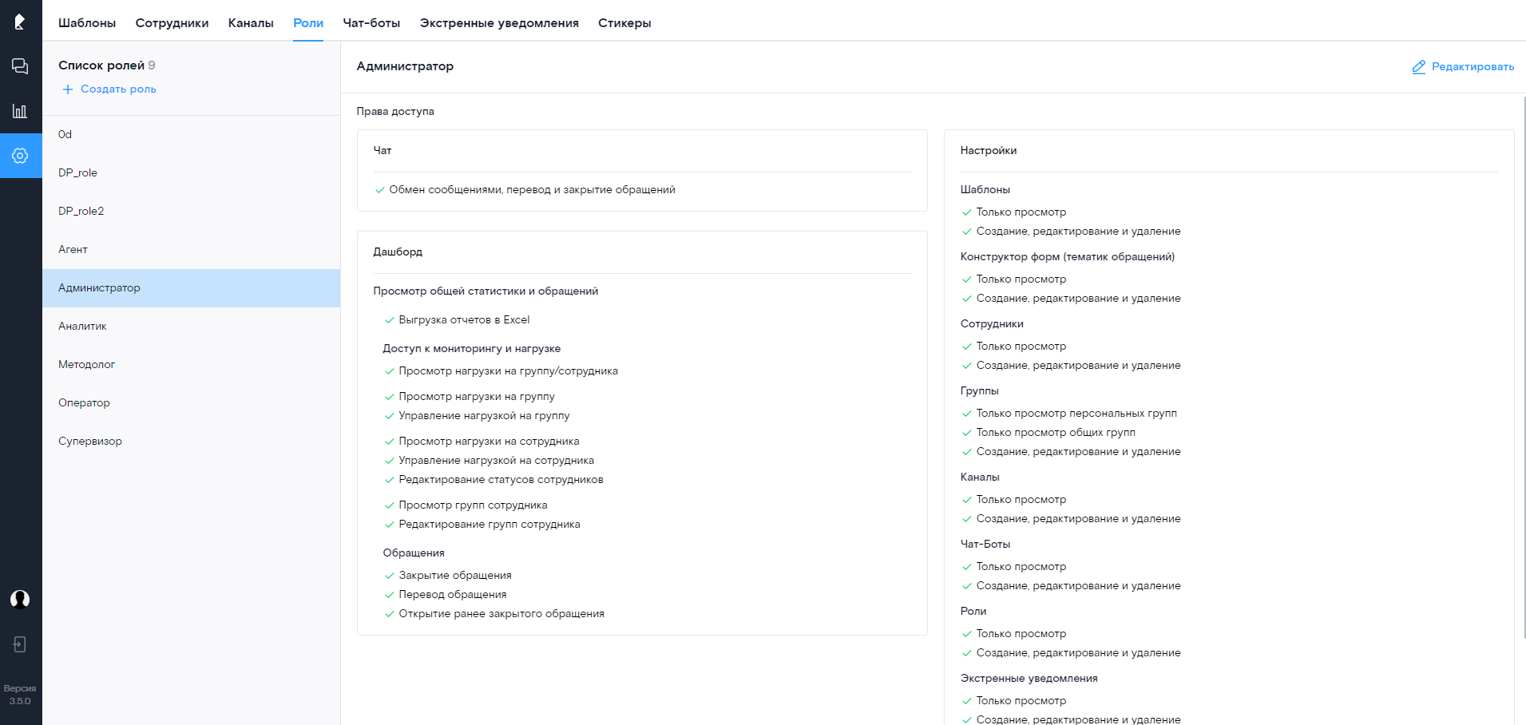
- Раздел «Настройки». Страница «Роли».
Пункт «Роли» предназначен для управления ролями. Управление ролями предоставляет возможность создания, редактирования и удаления роли.
Внимание | Роль Администратора не удаляется!
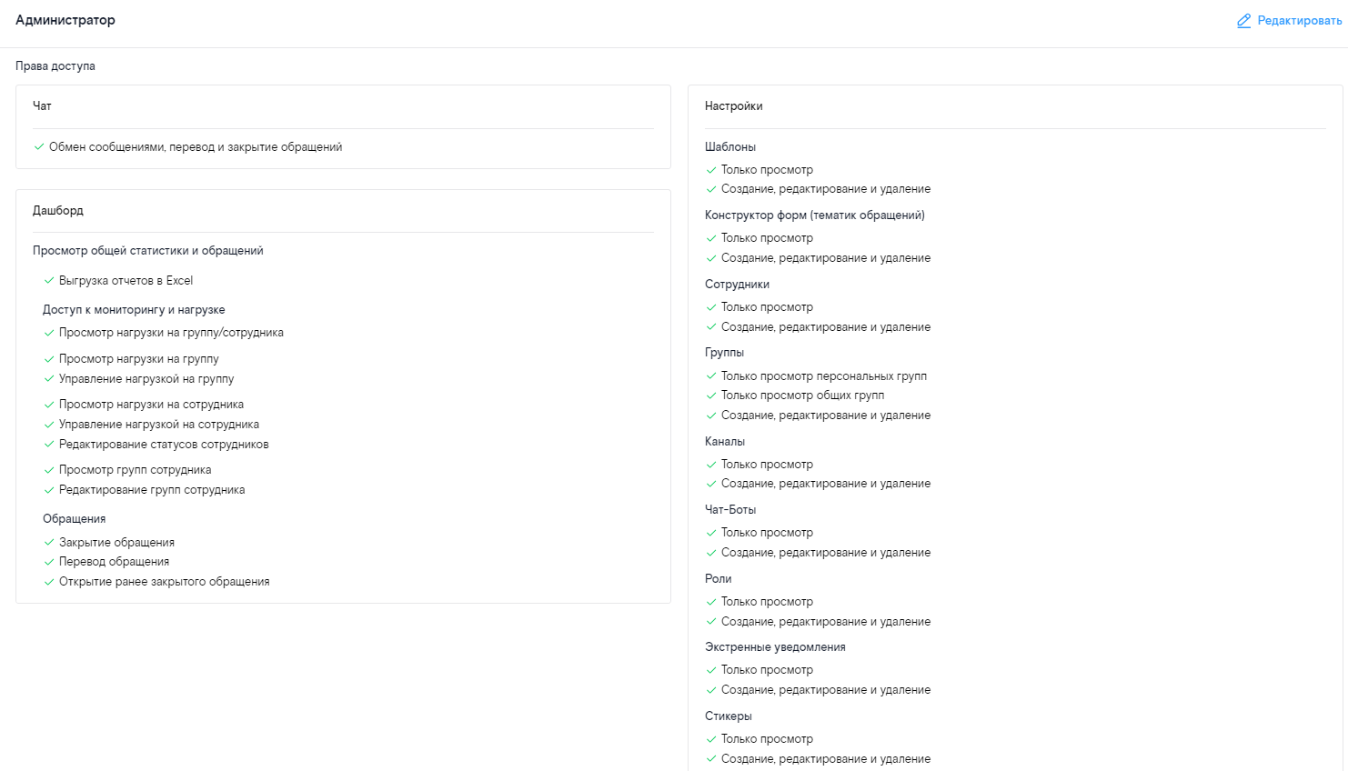
- Управление ролями
Для создания роли необходимо нажать кнопку 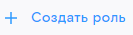 после чего в открывшейся боковой панели «Создать роль» ввести название роли. Далее необходимо настроить права для роли в разделе. Есть следующий тип прав:
- Без доступа к просмотру;
- Только просмотр;
- Управление/редактирование в разделах.
Для сохранения нажать кнопку . Для отмены внесенных изменений необходимо нажать или .
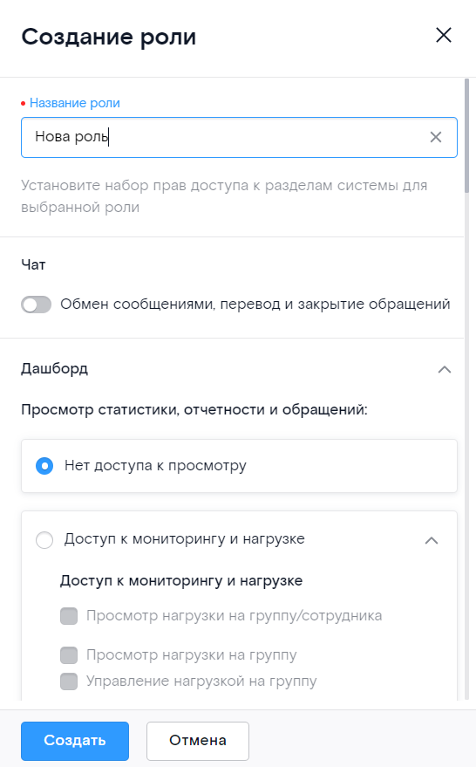
- Создание роли
Внимание | Для получения полного доступа роли к редактированию разделов Настроек необходимо выбрать и право «Только на просмотр» и «Создание, редактирование и удаление». В разделах Дашборда необходимо выбрать право на «Просмотр <…>» и «Удаление <…>».

Для редактирования прав доступа роли необходимо выбрать роль, которую необходимо редактировать и нажать кнопку [Редактировать] (в правом верхнем углу), после чего в открывшейся боковой панели установить набор прав доступа к разделам системы для выбранной роли. Для сохранения нажать . Для отмены внесенных изменений нажать или .
Доступные разделы для редактирования прав доступа выбранной роли:
- Чат:
  - Работа с обращениями клиентов. Функция позволяет пользователю выполнять все функции для обработки обращений поступающих от клиентов в рамках назначенных у пользователя групп и их настроек: обмен сообщениями (текст, файлы, смайлы), шаблонные ответы, перевод обращения, закрытие обращения.
- Дашборд:
  - Просмотр персональной статистики, статистики по скилл-группам или общей статистики. При выборе просмотра статистики по скилл-группам пользователю должен предоставляться доступ к списку обращений клиентов, статистики по обращениям и фильтрации в рамках назначенных у пользователя групп. При выборе персональной статистики пользователю предоставляется статистика только по обращениям, которые он обрабатывал. При выборе общей статистики — отображаются данные по всем обращениям по всем скилл-группам, вне зависимости от добавленных пользователю скилл-групп;
  - Мониторинг нагрузки. В данной функции должен предоставляться доступ к просмотру нагрузки на пользователя и группы, настройкам приоритета групп пользователей, а также настройкам нагрузки поступивших на пользователя обращений и назначенных на них скилл-групп;
  - Управление обращениями (если выбран просмотр общей статистики). В данном разделе должен предоставляться доступ к:
    - Закрытие обращения;
    - Передача обращения на другую группу, специалиста;
    - Открытие ранее закрытого обращения;
    - Выгрузка отчетов. В данной функции должен предоставляться доступ к выгрузке статистики и отчетов по выбранным группам;
    - Управление нагрузкой на операторов (если дан полный доступ к панели управления). В данной функции должен предоставляться доступ до настройки количества открытых обращений и наличия и приоритета групп пользователя;
    - Управление нагрузкой на группу (если разрешен просмотр общей статистики). В данной функции должен предоставляться доступ до настройки наличия очереди и ограничения количества обращений в очереди для группы;
    - Редактирование статуса сотрудников (если разрешен просмотр нагрузки группу/сотрудника). В данной функции должен предоставляться доступ перевода сотрудников группы в статус «Не в сети», а также менять причины статуса «Не в сети» через мониторинг нагрузки.
- Настройки:
  - Управление шаблонами. Доступ к данной функции должен предоставлять доступ к созданию, редактированию и удалению категорий шаблонов и шаблонных ответов в рамках групп, назначенных пользователю;
  - Управление сотрудниками, управление учетными записями. В данной функции должен предоставляться доступ к редактированию персональной информации сотрудника (рейтинг, дата рождения, email, фото, технические данные, где указываются: табельный номер, логин, признак организации, площадка и территория, а также нагрузка на оператора, добавление, удаление, изменение приоритетов групп) и удалению;
  - Управление сотрудниками, редактирование групп сотрудника. В данной функции должен предоставляться доступ до редактирования групп сотрудников, таких как добавление, удаление и изменение приоритетов групп;
  - Управление сотрудниками, управление скилл-группами. В данной функции должен предоставляться доступ к созданию, редактированию (название, приветствие, маршрутизация обращений, автосмена статуса обращений, управление временем работы с обращением, информирование о бездействии пользователя) и удалению (перемещению в архив) групп в системе ВО;
  - Управление каналами (веб-чат). В данной функции должен предоставляться доступ к созданию, редактированию и удалению каналов;
  - Управление экстренными уведомлениями. В данной функции должен предоставляться доступ к созданию, редактированию и удалению экстренных уведомлений;
  - Управление Чат-ботами. Данная функция предоставляет возможность создания, редактирования и удаления Чат-бота.
  - Управления ролями. В данной функции должен предоставляться доступ к созданию, редактированию и удалению (перемещению в архив) ролей системы;
  - Управление стикерами. В данной функции должен предоставляться доступ к созданию, редактированию и удалению стикеров.
Внимание | Предоставление полного доступа к просмотру и редактированию скилл-групп в настройках не влияет на право просмотра и управления скилл-группами в Дашборде.
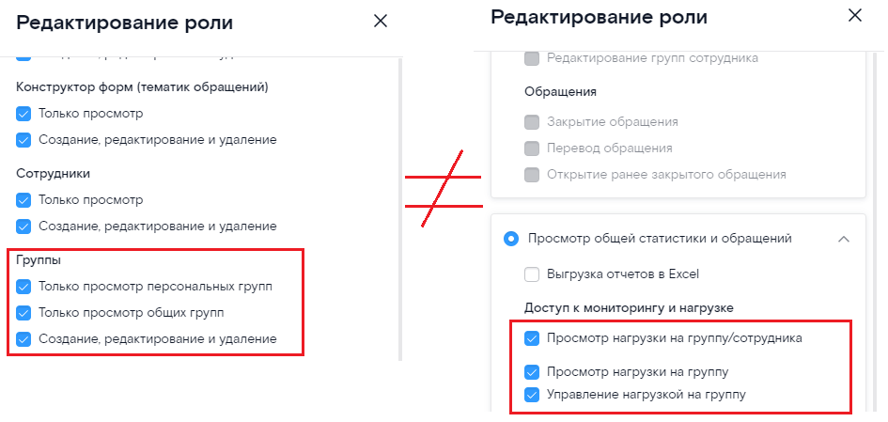
- Право на просмотр и редактирование скилл-групп
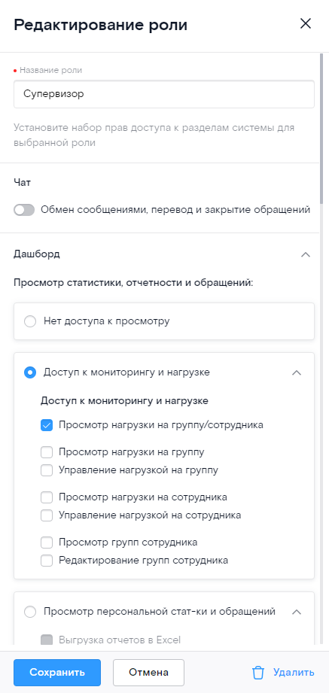
- Редактирование прав доступа
Внимание | При редактировании своей роли пользователю для применения настроек необходимо повторно авторизоваться в системе. При применении изменений ему отобразится соответствующее уведомление.

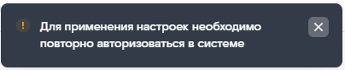
Уведомление при редактировании своей роли
  - Чат-боты
Чтобы перейти на страницу «Чат-боты» раздела «Настройки», необходимо выбрать раздел «Настройки» в основном меню, а затем выбрать страницу «Чат-боты» в меню настроек.
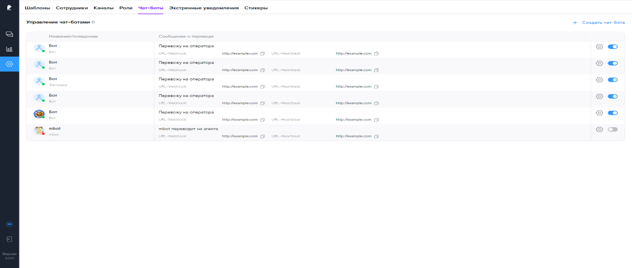
- Раздел «Настройки». Страница «Чат-боты»
Страница «Чат-боты» предназначена для управления Чат-ботами. Управление Чат-ботами предоставляет возможность создания, редактирования и удаления Чат-бота.
Чат-бот предназначен для ответа Клиенту при обращении в Чат. Так же Чат-бот может определить тему сообщения, отправить Клиенту сообщение о переводе на агента и перевести на оператора, если проблема Клиента не решена.
Чтобы добавить Чат-бота, необходимо нажать 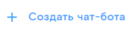, после чего в открывшейся боковой панели настроить чат-бота по перечню пунктов:
- Название (Видят все, у кого есть доступ);
- URL-webhook (Предназначен для ввода URL адреса, куда направляется обращение клиента для ответа Чат-ботом);
- URL-heartbeat (Предназначен для ввода URL адреса, чтобы проверить работоспособность Чат-бота);
- Фото;
- Псевдоним (Видит клиент на странице виджета);
- Сообщение о переводе на агента.
Далее необходимо нажать для создания нового Чат-бота.

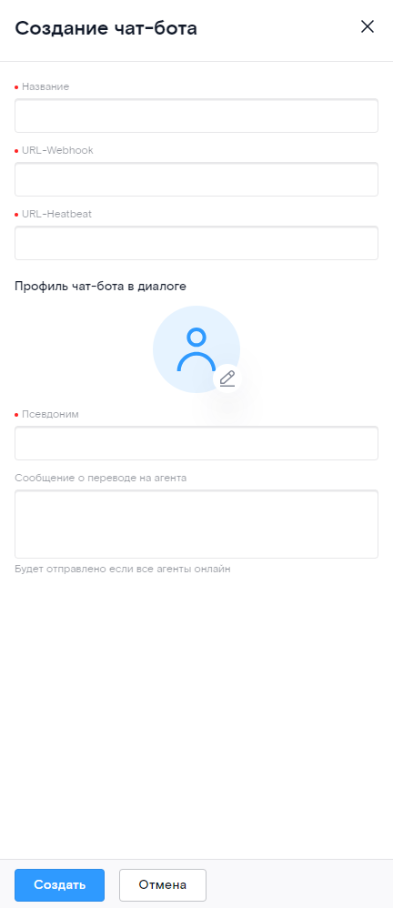
- Панель создания чат-бота
Для редактирования и удаления Чат-бота необходимо нажать кнопку открытия боковой панели «Редактирование чат-бота», его можно редактировать по тем же пунктам, описанным ранее:
- Название (Видят все, кто имеет доступ к странице «чат-боты»);
- URL-webhook (Предназначен для ввода URL адреса, куда направляется обращение клиента для ответа Чат-ботом);
- URL-heartbeat (Предназначен для ввода URL адреса, чтобы проверить работоспособность Чат-бота);
- Фото;
- Псевдоним (Видит клиент на странице виджета);
- Сообщение о переводе на агента.
Чтобы удалить Чат-бота, необходимо нажать кнопку , чтобы сохранить — кнопку 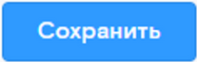 внизу боковой панели «Редактирование чат-бота».
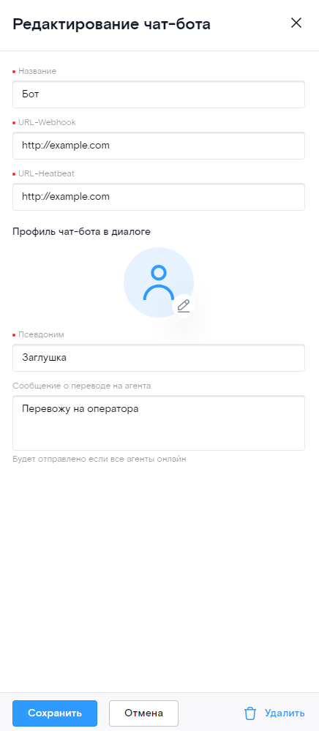
- Боковая панель «Профиль Чат-Бота»
Переключатель напротив чат-бота для отключения/подключения бота на всех скилл-группах, где он был подключен ранее.

- Отключение/подключение Чат-Бота.
Внимание | Пользователь с правом на просмотр страницы имеет доступ к просмотру настроек чат-ботов на главной странице. Доступ к управлению чат-ботами отсутствует.

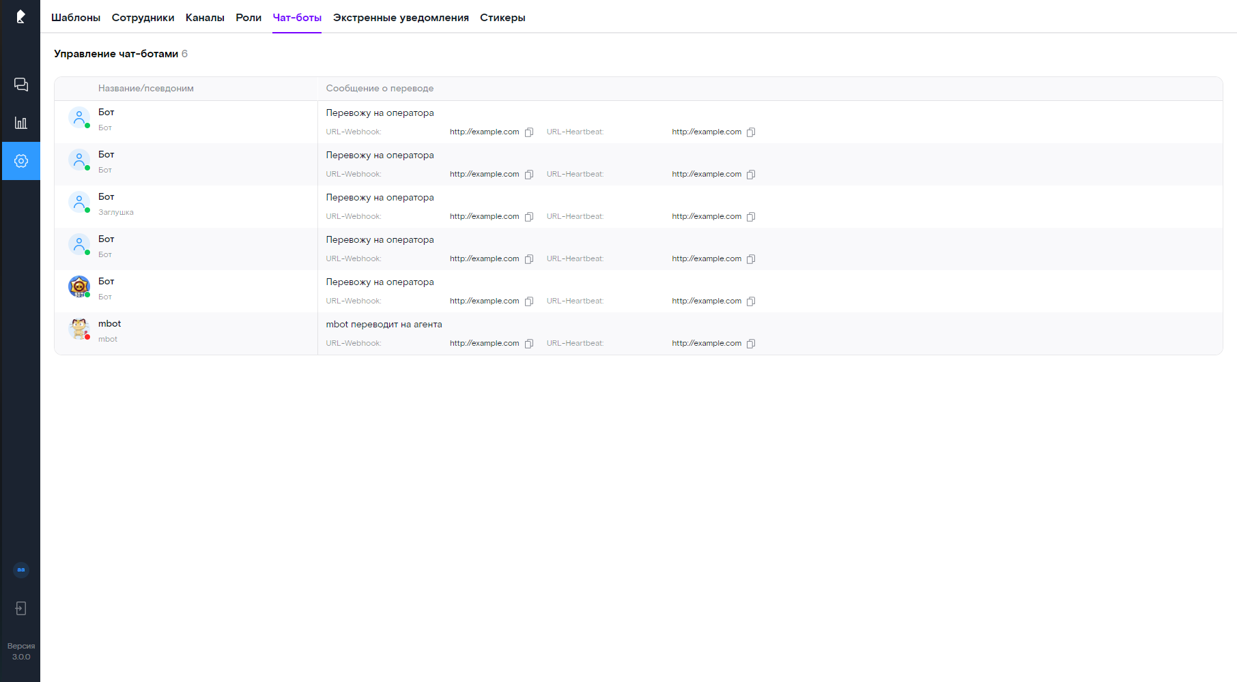
- Доступ при праве только на просмотр
При наведении на поля url-адресов или на сообщения о переводе подсвечиваются подсказки с полным их содержанием.
- Подсказка с полным содержанием поля
Рядом с url-адресами есть кнопка, позволяющая скопировать все содержимое в буфер обмена.
- Кнопка копирования в буфер обмена
    - Кнопки чат-бота
Для уточнения тематики обращения у клиентов и сокращения времени диалога, чат-бот представляет возможность воспользоваться элементами управления, реализованными в виде кнопок с текстом ответа.
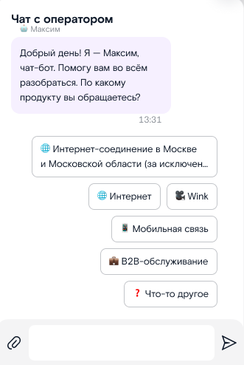
- Отображение кнопок чат-бота в виджете веб-версии
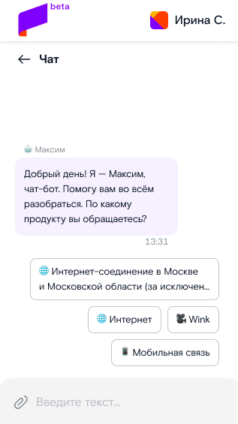
- Отображение кнопок чат-бота в мобильном приложении
Поле ввода текста остается доступным. При точном дублировании текста кнопки-подсказки клиентом, в чат-бот также передается информация о выборе данного варианта, после чего чат-бот направляет клиенту ответ.
  - Экстренные уведомления
Чтобы перейти на страницу «Экстренные уведомления», необходимо выбрать раздел «Настройки» в основном меню, а затем выбрать «Экстренные уведомления» в меню настроек.
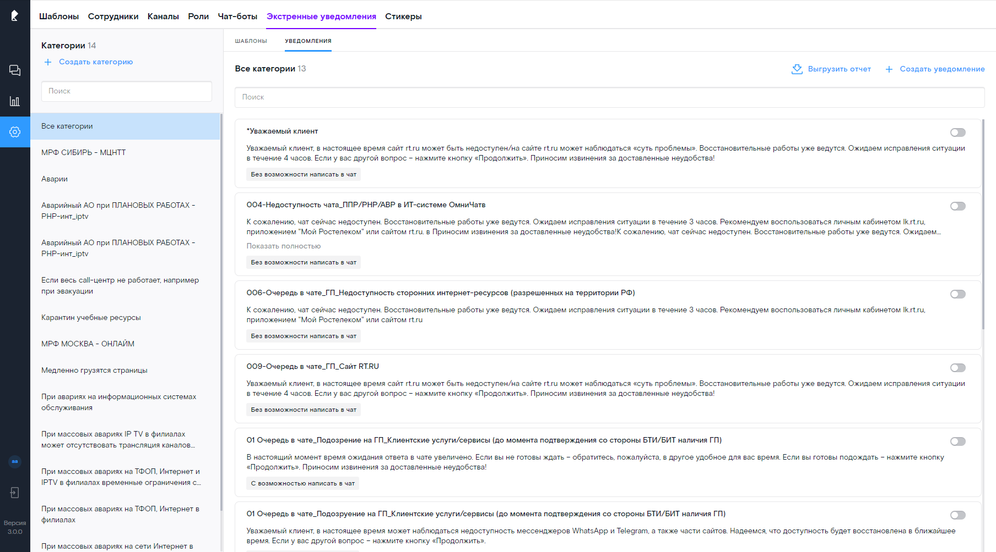
- «Настройки». Страница «Экстренные уведомления»”
Страница «Экстренные уведомления» предназначена для управления данным типом уведомлений, который представляет собой создание, редактирование и удаление ЭУ, шаблонов ЭУ и категорий ЭУ.
В левой части экрана находятся кнопки , , , 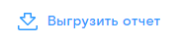. Ниже находится список всех созданных категорий ЭУ. При нажатии на название категории можно увидеть уведомления и шаблоны ЭУ, относящиеся к данной категории. При нажатии на «Все категории», в правой части экрана открывается список всех созданных уведомлений и шаблонов ЭУ.
    - Настройка экстренных уведомлений
Чтобы добавить экстренное уведомление, необходимо нажать кнопку . В открывшейся боковой панели необходимо заполнить все поля, указать категорию, к которой создаваемое уведомление будет привязано, указать тип уведомления, время отображения уведомления для клиентов, ввести текст уведомления, отметить чекбоксы каналов, МРФ, а также отметить регионы, для которых уведомление будет актуально. При выборе типа уведомления «Заглушка», у клиента будет отсутствовать возможность отправить сообщение оператору. При выборе типа уведомления «Заглушка с возможностью создать обращение», у клиента в виджете отобразится настроенное ЭУ, и кнопка «Продолжить», нажатие на которую позволит клиенту создать обращение.
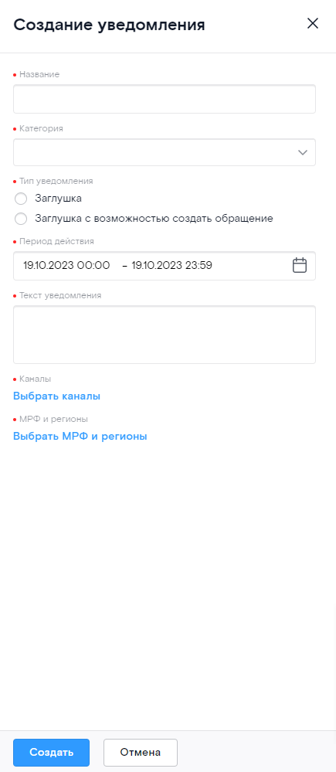
- Панель «Создание уведомления»
Чтобы сохранить внесенные изменения, необходимо нажать кнопку . Нажатие кнопки приведет к закрытию боковой панели без сохранения изменений.
Над списками шаблонов и уведомлений находится поисковая строка. Чтобы найти уведомление или шаблон среди списка всех категорий, необходимо в строке поиска ввести ключевое слово, подходящее по параметрам к одному из уведомлений/шаблонов.
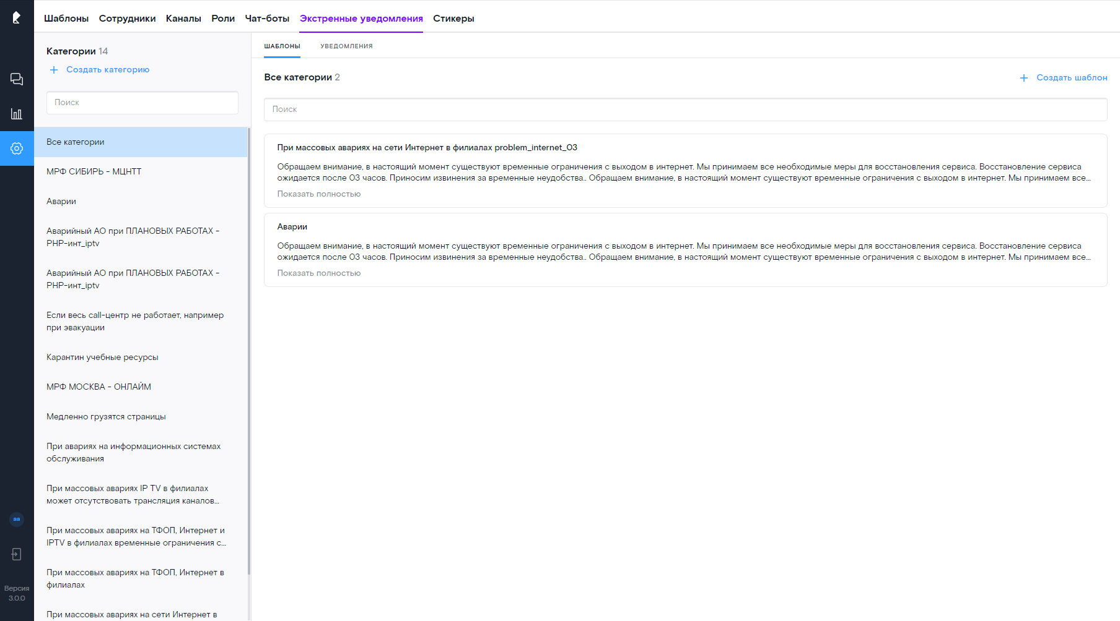
- Вкладка «Шаблоны»
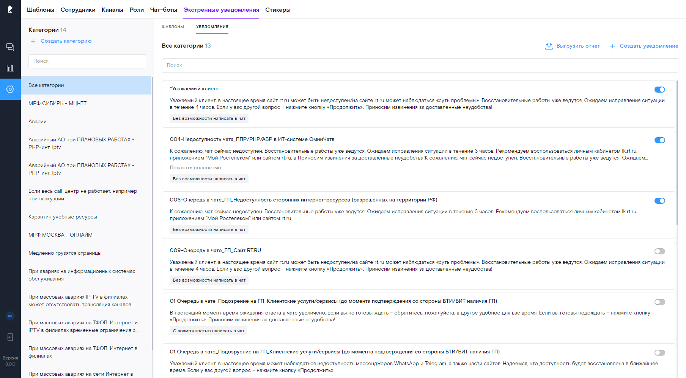
- Вкладка «Уведомления»
Чтобы включить отображение экстренного уведомления для клиентов, необходимо установить переключатель в значение «Включено», нажав на него.
При наведении курсора на уведомление, справа от его названия появляются кнопки [Редактировать] и [Удалить].
- Кнопки «Редактировать» и «Удалить» для ЭУ
При нажатии на кнопку  открывается боковая панель редактирования экстренного уведомления. В нем представлена возможность:
- изменить название ЭУ;
- изменить категорию;
- указать время отображения для клиентов;
- отметить чекбоксы тех каналов, МРФ и регионов, для которых уведомление актуально.

В панели «Редактирование уведомления» также представлена возможность включить и выключить отображение экстренного уведомления для клиентов. Чтобы сохранить внесенные изменения, необходимо нажать кнопку . Нажатие кнопки приведет к закрытию боковой панели без сохранения изменений.
В карточке ЭУ можно посмотреть его тип.
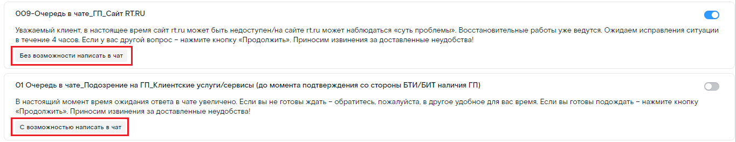
- Отображение типа Экстренного уведомления
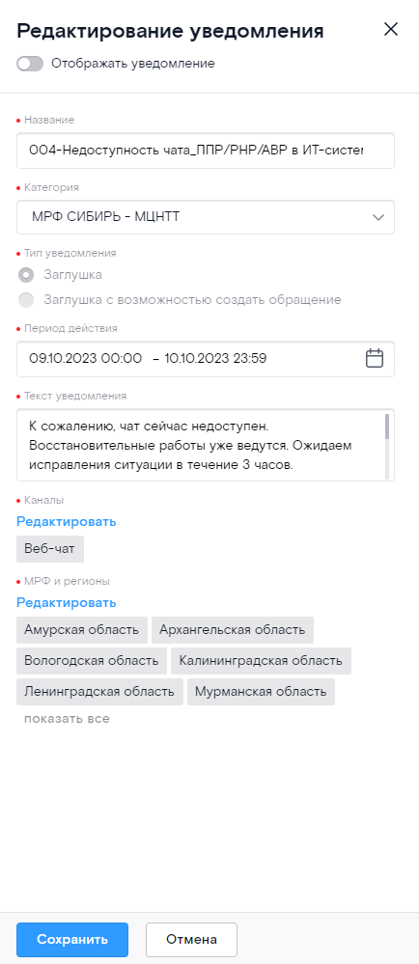
- Панель «Редактирование уведомления»
Чтобы удалить экстренное уведомление, необходимо нажать кнопку  .
Существует возможность свернуть/развернуть; в МРФ и регионы выводятся только выбранные регионы, название МРФов (если они были выбраны полностью) не выводятся: - выбор каналов и МРФ/регионов производится из отдельной панели, вызываемой нажатием кнопок ”Выбрать каналы” и “Выбрать МРФ и регионы” – редактирование производится также через отдельную панель, вызываемой нажатием кнопок ”Редактировать”
    - Настройка категорий экстренных уведомлений
Чтобы создать категорию ЭУ, необходимо нажать кнопку.
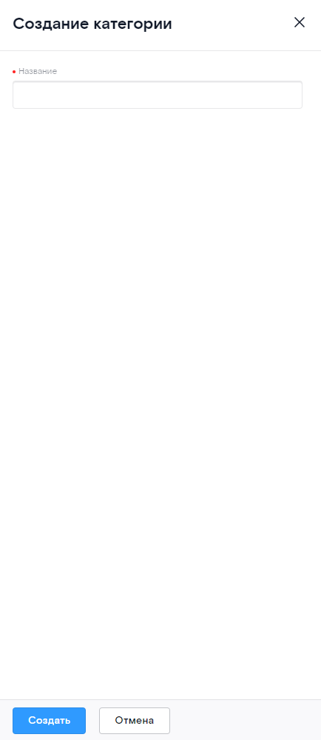
- Панель «Создание категории»
В открывшейся боковой панели необходимо ввести название и нажать . После указанных действий добавленная категория отображается в списке категорий, и есть возможность привязать создаваемое ЭУ к данной категории.
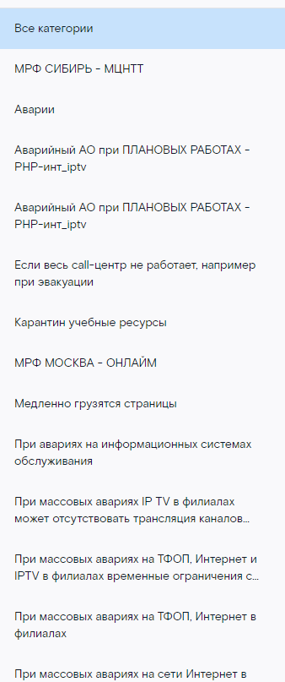
- Список категорий экстренных уведомлений
Чтобы изменить название категории, необходимо нажать кнопку . В открывшейся боковой панели внести изменения, после чего нажать . Кнопка приведет к закрытию окна без сохранения внесенных изменений.
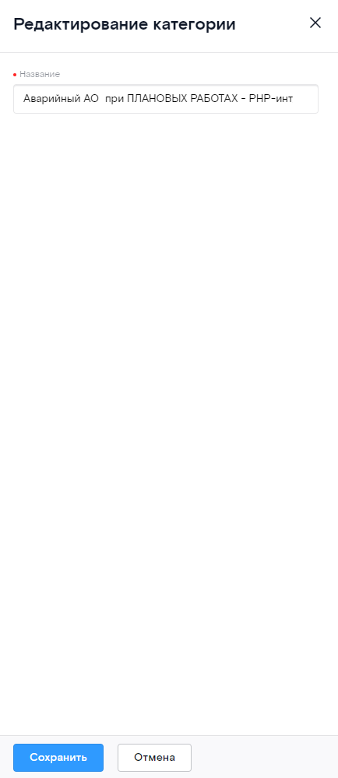
- Панель «Редактирование категории»
Чтобы удалить категорию, необходимо нажать кнопку . При удалении категории удаляются все экстренные уведомления и шаблоны, привязанные к категории.
В системе возможен поиск категории по названию.
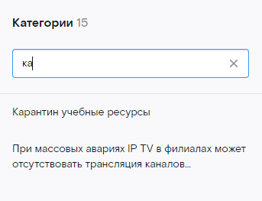
- Поиск категории по названию
    - Настройка шаблонов экстренных уведомлений
Чтобы создать шаблон ЭУ, необходимо нажать кнопку .
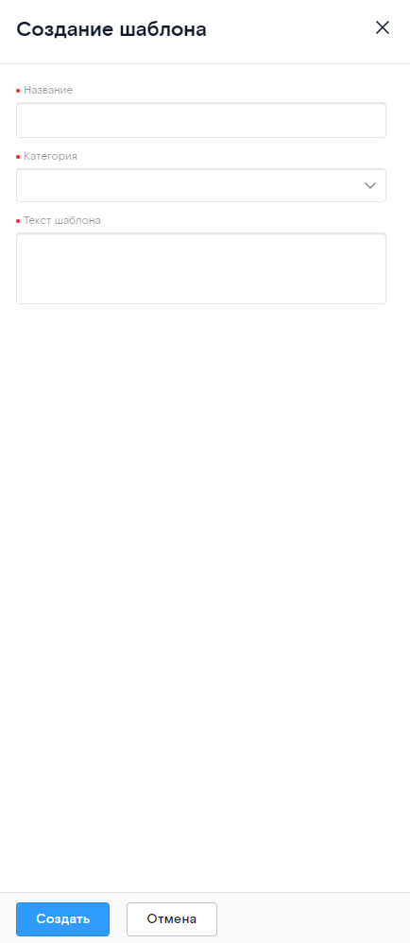
- Панель «Создание шаблона»
В открывшейся боковой панели необходимо ввести название, указать категорию добавляемого шаблона и ввести текст шаблона. Чтобы сохранить внесенные изменения, следует нажать кнопку . Нажатие кнопки приведет к закрытию боковой панели без сохранения изменений.
При наведении курсора на шаблон, справа от его названия появляются кнопки [Создать уведомления из шаблона], [Редактировать] и [Удалить].
- Кнопки управления шаблоном ЭУ
Чтобы создать уведомление из шаблона, необходимо нажать кнопку .
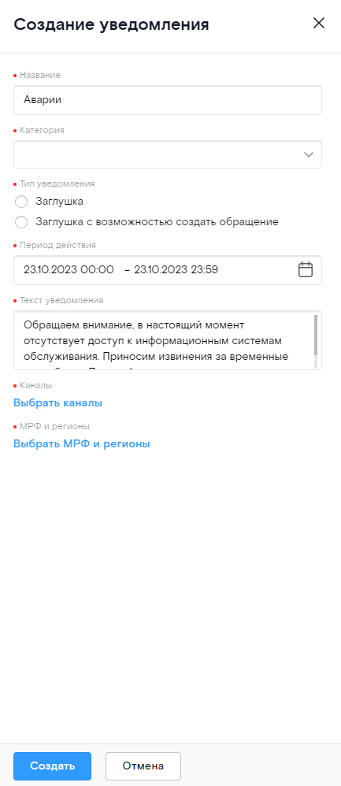
- Панель «Создание уведомления» из шаблона
В открывшейся боковой панели создания уведомления заполнены поля названия, текста и категории. Необходимо привязать уведомление к категории, указать тип уведомления, время отображения уведомления для клиентов, а также отметить чекбоксы тех каналов, МРФ и регионов, для которых уведомление актуально. Чтобы сохранить внесенные изменения, следует нажать кнопку . Нажатие кнопки или приведет к закрытию боковой панели без сохранения изменений.
Чтобы отредактировать шаблон, необходимо нажать кнопку справа от его названия.
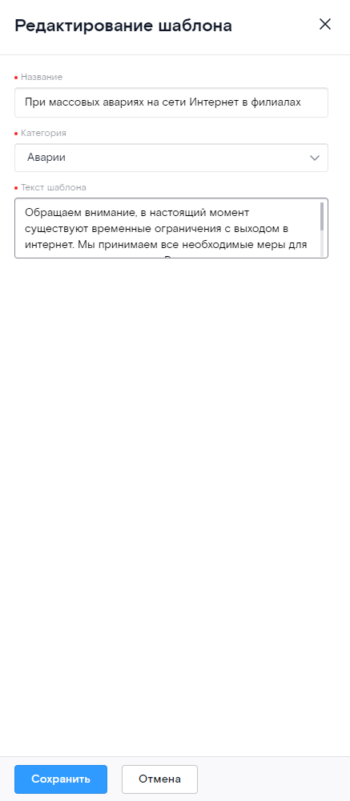
- Панель «Редактирование шаблона»
Чтобы сохранить внесенные изменения, необходимо нажать кнопку . Нажатие кнопки приведет к закрытию боковой панели без сохранения изменений.
Чтобы удалить шаблон, необходимо нажать кнопку или . При удалении шаблона экстренные уведомления, которые были созданы через шаблон, не удаляются.
    - Выгрузка отчета об истории изменений экстренных уведомлений
В правом верхнем углу вкладки «Уведомления» находится кнопка , нажатие которой открывает модальное окно для формирования отчета. Отчет формируется по всем ЭУ, созданным в системе, и содержит все изменения состояний ЭУ за определенный пользователем промежуток времени.
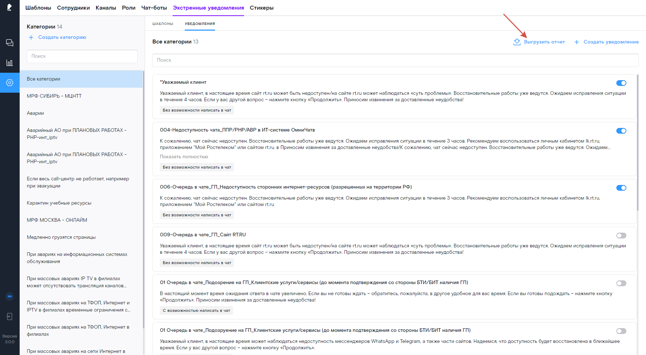
- Кнопка «Выгрузить отчет» на странице настройки ЭУ
Кнопка активна для пользователей, у которых в профиле содержится информация об адресе электронной почты. Если адрес в профиле не указан, при наведении курсора на кнопку отображается системное сообщение: «Для выгрузки отчета необходимо добавить в профиль адрес электронной почты. Обратитесь к администратору АРМ».
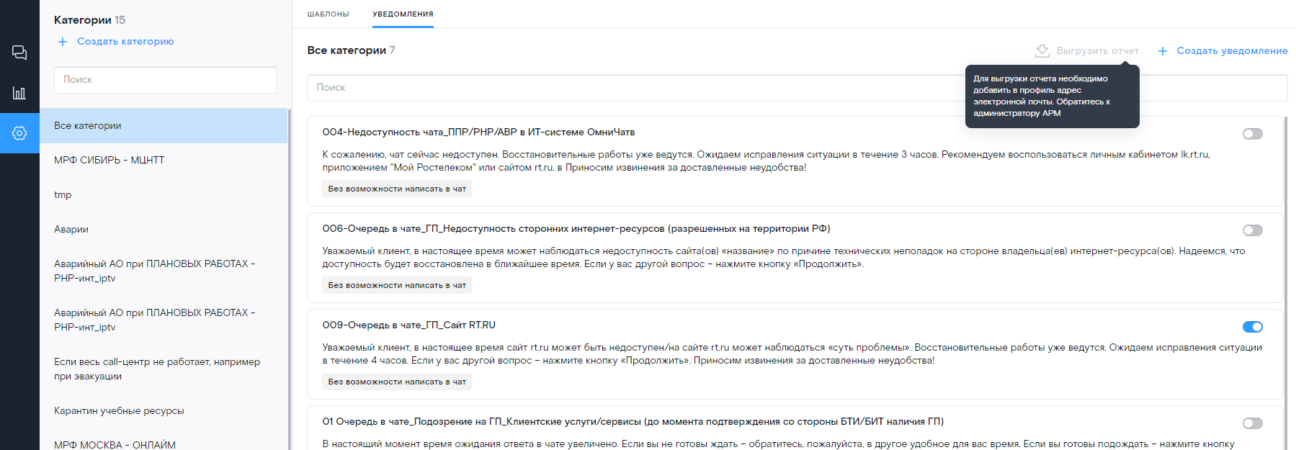
- Неактивная кнопка “Выгрузить отчет”
В модальном окне «Выгрузка истории изменений» необходимо выбрать дату начала периода и дату окончания периода, затем нажать 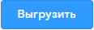, после чего окно закроется, и отобразится системное сообщение: «Отчет будет сформирован, результат будет выслан на email», а на почту, указанную в профиле, отравляется отчет в формате XLSX. Для закрытия модального окна без экспорта отчета нажать или .
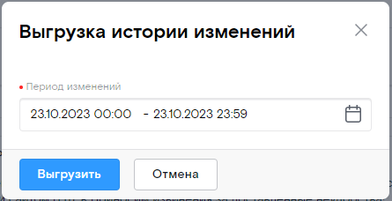
- Модальное окно «Выгрузка истории изменений”
При открытии календаря для выбора даты отображается по умолчанию период за текущую дату от 0:00 до 23:59. Период истории изменений не может превышать 1 месяц. При попытке выбрать период, превышающий 1 месяц, отображается системное сообщение: «Диапазон не может быть больше месяца».
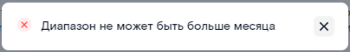
- Системное сообщение при попытке выбрать период, превышающий месяц
Система также не допускает выбрать в календаре дату, превышающую текущую.
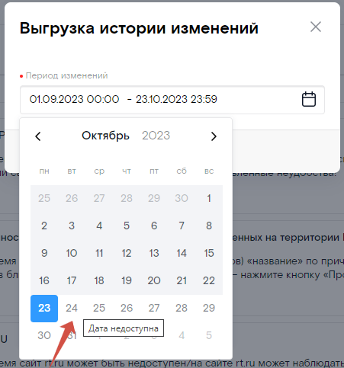
- Недоступность выбора даты, превышающую текущую
ВАЖНО | Пользователь с правом на просмотр страницы имеет доступ к просмотру всей информации на странице, помимо создания, редактирования, удаления, включения/выключения категорий, шаблонов и экстренных уведомлений. Пользователь имеет возможность просматривать настройки Экстренного уведомления через отдельную панель просмотра настроек, а также выгружать отчет по изменениям Экстренных уведомлений.
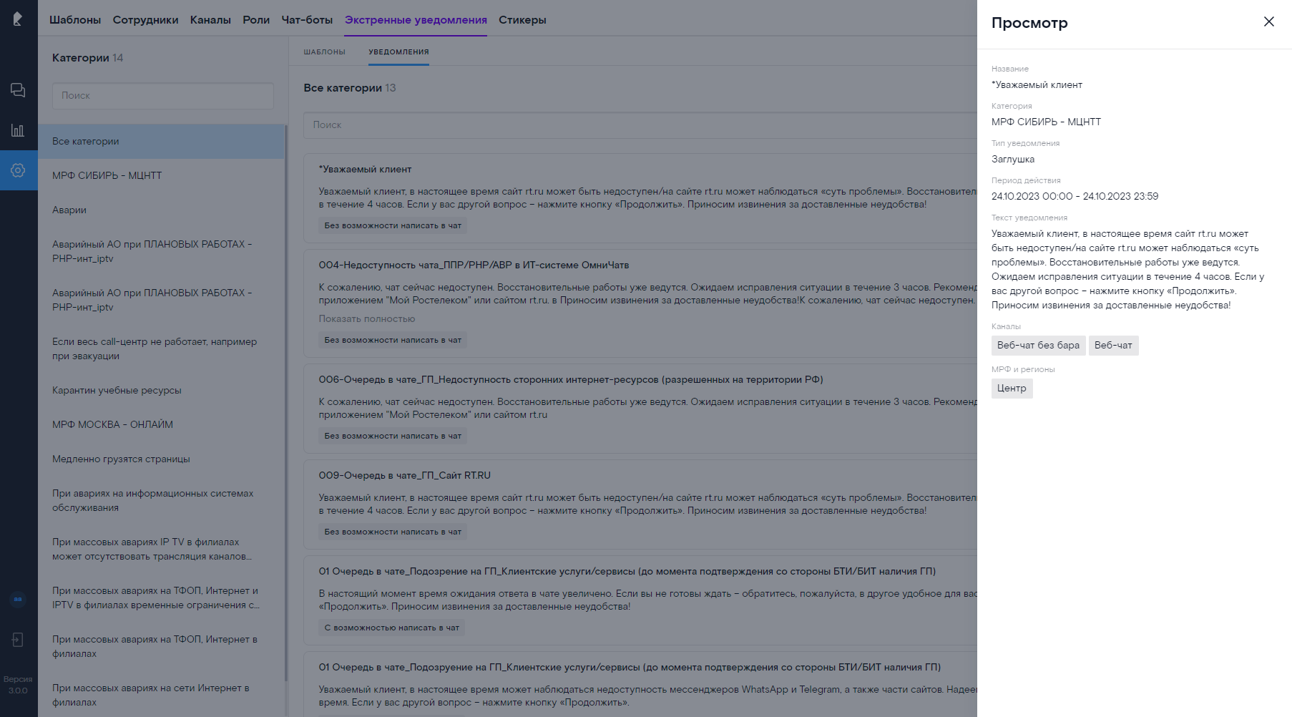
- Страница при праве “Только просмотр”
  - Стикеры
Страница «Стикеры» предназначена для управления пользователем стикерами для операторов и клиентов: загрузка стикеров и их удаление.
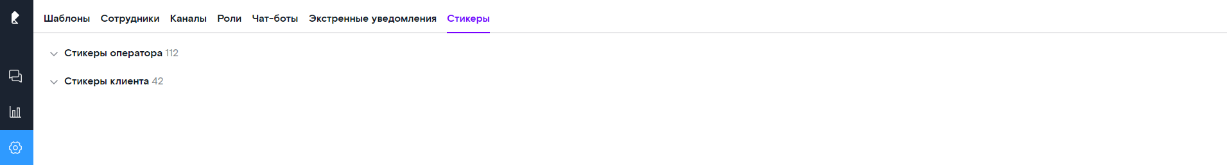
- Раздел “Настройки”. Страница “Стикеры”
В левой части страницы находятся два раздела:
- Стикеры оператора;
- Стикеры клиента.
Рядом с названием раздела указано общее количество загруженных стикеров в разделе.
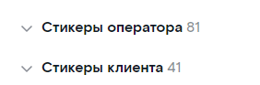
- Разделы со стикерами
При нажатии на раздел отображается список с превью всех загруженных в него стикеров.
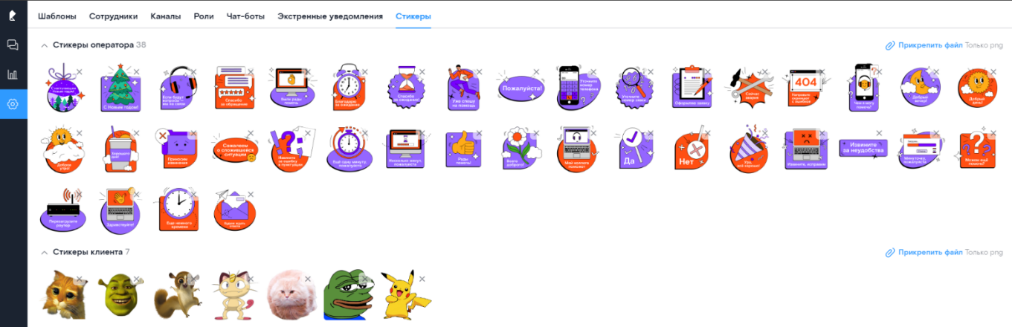
- Превью стикеров
Стикер можно увеличить при длительном удержании левой кнопки мыши на нем.
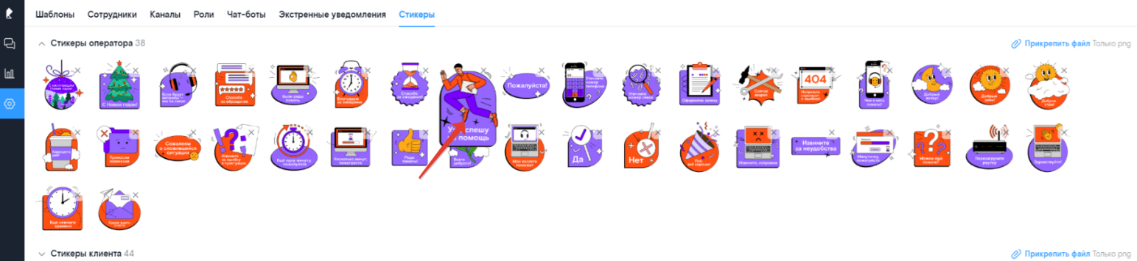
Увеличение стикера во вкладке “Стикеры”

Можно загрузить новые стикеры нажав на кнопку  в верхнем правом углу раздела.
Для удаления стикера необходимо нажать на кнопкув верхнем правом углу превью стикера. При попытке удалить стикер отображается модальное окно, если подтвердить действие, то стикер будет удален.
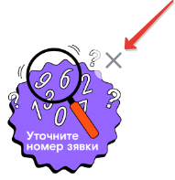
- Кнопка удаления стикера
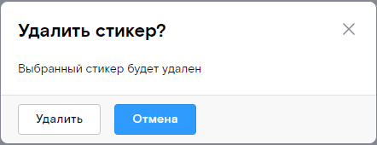
- Модальное окно Удаления стикера
В случае, если стикер был привязан к шаблонам и/или к скилл-группам в автопрощании, то в этом случае открывается модальное окно “Невозможно удалить стикер” где будет указано в каких шаблонов и/или скилл-группах он используется.
ВАЖНО | Удалить стикер можно только в том случае, если он не привязан ни к шаблонам, ни к скилл-группам.
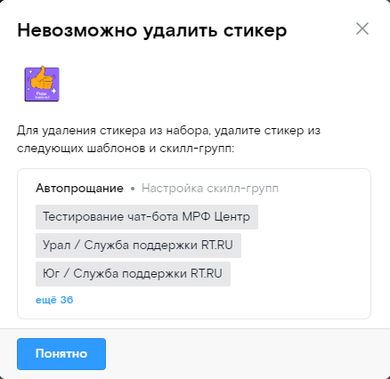
Модальное окно Невозможности удаления стикера
Внимание | Пользователь с правом на просмотр страницы имеет доступ просматривать превью стикеров без возможности их удалить или загрузить новые.

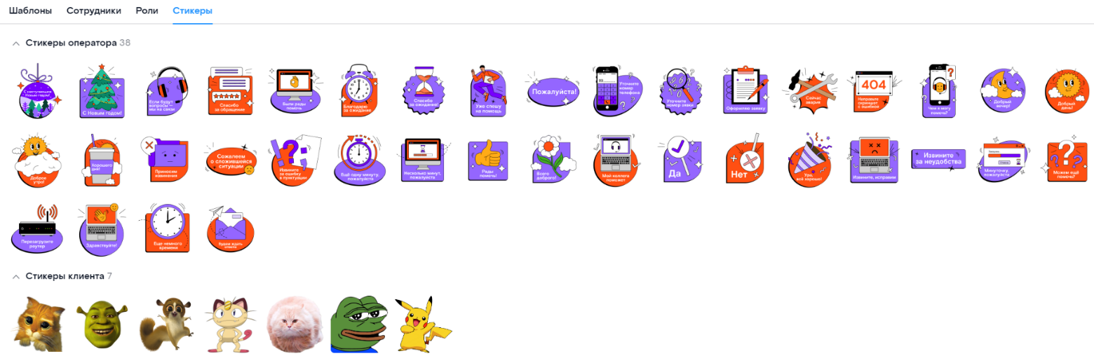
- Отображении страницы стикеров с правом только на просмотр
- Лист изменений
Версия  документа | Изменения | Дата
3.3.0 | Добавлено:  - 5.2.10 Шаблоны ожидания  Изменено:  - 7.1.2 Создание и редактирование шаблонов  - 7.4 Роли | 26.03.2024
3.4.0 | Добавлено:  - 5.2.13 Обработка обращений в статусе “Не в сети”  - 5.2.14 Автопрощание и закрытие чата  - 6.3.3 Статусы агентов скилл-группы  Изменено:  - 5.2.6 Отправка смайлов или стикеров  - 5.2.12 Перевод обращения  - 7.2.1 Группы  - 7.4 Роли  - 7.7 Стикеры | 15.05.2024
3.5.0 | Изменено:  - 4.1.3 Раздел «Дашборд»  - 5.2.7 Вставка шаблона ответа  - 6.2 Статистика в режиме реального времени  - 6.3.4 Множественный выбор скилл-групп, сотрудников, фильтрация групп.  - 7.1 Шаблоны  - 7.7 Стикеры | 03.06.2024
3.6.0 | Изменено:  - 4.3 Системные сообщения  - 5.2.2 Выбор обращения  - 6.8.2 Открытие обращения | 09.07.2024

